СОДЕРЖАНИЕ

ОПИСАНИЕ ПРИЛОЖЕНИЯ 3 (математика) 4
Пояснительная записка 5
Карпова Ирина Викторовна 6
Программа и материалы элективного курса для учащихся 8-9 классов «Элементы комбинаторики, теории вероятностей и статистики» 6
Пояснительная записка 6
Тематическое планирование 6
Текст пособия 7
Вступление 7
Случайные события. Как сравнивать события? 8
Частота абсолютная и относительная. Статистическое определение вероятности 12
Классическое определение вероятности 15
Основные принципы и соединения комбинаторики 17
Вероятность и комбинаторика 22
Случайные числа и компьютер 24
Статистическое оценивание и прогноз 27
Колегаева Елена Михайловна 30
Программа и материалы элективного курса для учащихся 9-10 классов «Задачи сетевого планирования и управления» 30
Пояснительная записка 30
Тематическое планирование 31
Текст пособия 32
Введение 32
I. Задача минимизации дерева расстояний 32
II. Задача кратчайшего расстояния 32
III. Задача максимального потока в сети 33
IV. Метод критического пути 33
Казинец Виктор Алексеевич 37
Программа и материалы элективного курса для учащихся 10-11 классов Элементы конечной математики 37
Пояснительная записка 37
Тематическое планирование 37
Текст пособия 37
Введение 37
I. Множества 38
II. Классические задачи, связанные с конечными множествами 39
III. Декартово произведение множеств 40
IV. Графы 41
Мендель Виктор Васильевич 46
Программа и материалы элективного курса для учащихся 10-11 классов «Геометрия треугольника и окружности» 46
Пояснительная записка 46
Тематическое планирование 46
Текст пособия 47
Введение 47
1. Некоторые предварительные факты и теоремы из геометрии треугольников 48
2. ТОЧКИ ЖЕРГОНА, НАГЕЛЯ И ЛАМУАНА 57
3. ПРЯМЫЕ ЭЙЛЕРА И НАГЕЛЯ 61
Мендель Виктор Васильевич 64
Программа и материалы элективного курса для учащихся 8-9 классов «геометрия окружности и многоугольника» 64
Пояснительная записка 64
Тематическое планирование 65
Текст пособия 65
Окружности и секущие. Степень точки. Касательная 65
Вписанные окружности. Признаки вписываемости окружности в многоугольники 69
Вневписанные окружности треугольника 69
Описанные окружности и треугольники. Теорема синусов. Различные способы вычисления радиуса описанной окружности 70
Задачи для самостоятельного решения 73
Колегаева Елена Михайловна 80
Программа и материалы элективного курса для учащихся 10-11 классов «Графы и сети в теории принятия решения» 80
Пояснительная записка 80
Тематическое планирование 81
Текст пособия 81
Введение. 81
Понятие графа 82
Гамильтоновы графы и задача коммивояжера 85
Сети 86
Сетевое планирование и управление комплексом работ 89
Правила построения сетевого графика 90
Задания для самостоятельного решения 94
Тимошенко Тамара Андреевна 95
Программа и материалы элективного курса для учащихся 10-11 классов «Преобразования плоскости и их применение к решению задач элементарной геометрии» 95
Пояснительная записка 95
Тематическое планирование 96
Текст пособия 96
Понятие преобразования плоскости. Группа преобразований плоскости 96
Движения плоскости и их свойства 98
Подобия, свойства подобий 102
Задачи для самостоятельного решения 103
Казинец Виктор Алексеевич 109
Программа и материалы элективного курса для учащихся 10-11 классов «элементарные функции и их свойства» 109
Пояснительная записка 109
Тематическое планирование 109
Текст пособия 109
Функции: определения и способы задания 109
Простейшая классификация функций 110
Периодические функции 111
Ограниченность функции 112
Монотонность функции 112
Обзор некоторых элементарных функций и их графики 113
Преобразование графиков 117
Обратная функция 118
Показательная и логарифмическая функции 119
Исследование функций с помощью производной 121
Задачи 122

ОПИСАНИЕ ПРИЛОЖЕНИЯ 3 (математика)
В данном приложении помещены оцифрованные материалы элективных курсов по математике, которые созданы на основе пособий для слушателей Хабаровских краевых летних физико-математических школ 2004 и 2005 годов.
Материалы представляют из себя:
- Общую пояснительную записку к сборнику;
- Краткие пояснительные записки и тематическое планирование к каждому разделу;
- Учебные материалы для учащихся (текст учебного пособия).

Пояснительная записка
Сборник содержит программы и учебные материалы для слушателей Хабаровских краевых летних физико-математических школ 2004 и 2005 годов.
Предлагаемые курсы по математике рассчитаны на учащихся 8 – 11 классов.
Тематика курсов, вошедших в сборник, определяется учебными планами заочной физико-математической школы, которые ежегодно утверждаются Министерством образования Хабаровского края.
Каждый курс рассчитан на 20 часов, включает в себя программу и учебное пособие для самостоятельной работы учащихся.
Сборник содержит курсы, поддерживаемые в рамках реализации технического задания:
- Элементы комбинаторики, теории вероятностей и статистики (элективный курс 8-9, №2 п. 3.2.1.)
- Геометрия окружности и многоугольника (элективный курс 8-9, №5 п. 3.2.1.)
- Преобразования плоскости и их применение к решению задач элементарной геометрии (элективный курс 10, №3 п. 3.2.1.)

Карпова Ирина Викторовна

Программа и материалы элективного курса для учащихся 8-9 классов «Элементы комбинаторики, теории вероятностей и статистики»

Пояснительная записка
В настоящее время становится очевидной универсальность вероятностно-статистических законов, они стали основой описания научной картины мира. Современная физика, химия, биология, демография, лингвистика, философия, весь комплекс социально-экономических наук развиваются на вероятносто-статистической базе.
И ребенок в своей жизни ежедневно сталкивается с вероятностными ситуациями, ведь игра и азарт составляют существенную часть его жизни. Круг вопросов, связанных с осознанием соотношения понятий вероятности и достоверности, проблемой выбора наилучшего из нескольких вариантов решения, оценкой степени риска и шансов на успех, представлением о справедливости и несправедливости в играх и в реальных жизненных коллизиях – все это находится в сфере реальных интересов становления и саморазвития личности. Все вышесказанное, на наш взгляд, обусловливает необходимость знакомства ребенка с теоретико-вероятностными закономерностями.
Предлагаемый курс «Элементы комбинаторики, теории вероятностей и статистики» рассчитан на 20 часов. Программа предполагает знакомство слушателей с основными принципами и соединениями комбинаторики, с классическим и статистическим определениями вероятности, со статистическим оцениванием и прогнозом.
Цели курса
- Познакомить учащихся с основным понятийным аппаратом теории вероятностей и статистики;
- Научить решать простейшие комбинаторные задачи;
- Показать возможность применения комбинаторики при решении вероятностных задач.

Тематическое планирование
№ п/п | Тема | Кол-во  часов
 | Случайные события. Как сравнивать события? | 2 часа
 | Частота абсолютная и относительная. Статистическое определение вероятности. | 2 часа
 | Классическое определение вероятности. | 4 часа
 | Основные принципы и соединения комбинаторики. | 4 часа
 | Вероятность и комбинаторика. | 4 часа
10. | Случайные числа и компьютер. | 2 часа
11. | Статистическое оценивание и прогноз. | 2 часа
ИТОГО |  | 20 часов

Текст пособия
ЭЛЕМЕНТЫ КОМБИНАТОРИКИ, ТЕОРИИ ВЕРОЯТНОСТЕЙ И МАТЕМАТИЧЕСКОЙ СТАТИСТИКИ

Вступление
Математику многие любят за её вечные истины: дважды два всегда четыре, сумма четных чисел четна, а площадь прямоугольника равна произведению его смежных сторон. В любой задаче, которую вы решали на уроках математики, у всех получался один и тот же ответ – нужно было только не делать ошибок в решении.
Реальная жизнь не так проста и однозначна. Исходы многих явлений заранее предсказать невозможно, какой бы полной информацией мы о них не располагали. Нельзя, например, сказать наверняка, какой стороной упадет подброшенная вверх монета, когда в следующем году выпадет первый снег или сколько человек в городе захотят в течение ближайшего часа позвонить по телефону. Такие непредсказуемые явления называются случайными.
Однако случай тоже имеет свои законы, которые начинают проявляться при многократном повторении случайных явлений. Если подбросить монету 1000 раз, то «орёл» выпадет приблизительно в половине случаев, чего никак нельзя сказать о двух или даже десяти бросаниях. Обратите внимание на слово «приблизительно» – закон не утверждает, что число «орлов» будет в точности 500 или окажется в промежутке от 490 до 510. Он вообще ничего не утверждает наверняка, но дает определенную степень уверенности в том, что некоторое случайное событие произойдет. Такие закономерности изучает специальный раздел математики – теория вероятностей.
Теория вероятностей неразрывно связана с нашей повседневной жизнью. Это дает замечательную возможность установить многие вероятностные законы опытным путем, многократно повторяя случайные эксперименты. Материалами для этих экспериментов чаще всего будут обыкновенная монета, игральный кубик, набор домино, рулетка и даже колода карт. Каждый из этих предметов, так или иначе, связан с играми. Дело в том, что случай здесь предстает в наиболее чистом виде, и первые вероятностные задачи были связаны с оценкой шансов игроков на выигрыш.
Современная теория вероятностей ушла от азартных игр так же далеко, как геометрия от задач землеустройства, но их реквизит по-прежнему остается наиболее простым и надежным источником случая. Поупражнявшись с рулеткой и кубиком, вы научитесь вычислять вероятность случайных событий в реальных жизненных ситуациях, что позволит вам оценивать свои шансы на успех, проверять гипотезы, принимать решения не только в играх и лотереях.

Случайные события. Как сравнивать события?
Как любой другой раздел математики, теория вероятностей имеет свой понятийный аппарат, который используется при формулировке определений, доказательстве теорем и выводе формул. Рассмотрим понятия, которые будем использовать при дальнейшем изложении теории.
Испытание – осуществление комплекса условий.
Исход испытания (элементарное событие) – любой результат который может произойти при проведении испытания.
Примеры
1) Испытание: подбрасывается игральный кубик.
Исходы испытания: ω₁ – на верхней грани кубика появилось одно очко;
ω₂ – на верхней грани кубика появилось два очка;
ω₃ – на верхней грани кубика появилось три очка;
ω₄ – на верхней грани кубика появилось четыре очка;
ω₅ – на верхней грани кубика появилось пять очков;
ω₆ – на верхней грани кубика появилось шесть очков.
Всего возможно 6 исходов испытания (или 6 элементарных событий).
2) Испытание: ученик сдает экзамен.
Исходы испытания: ω₁ – ученик получил двойку;
ω₂ – ученик получил тройку;
ω₃ – ученик получил четверку;
ω₄– ученик получил пятерку.
Всего возможно 4 исхода испытания (или 4 элементарных события).

Замечание. Обозначение ω – является стандартным обозначением для элементарного события, в дальнейшем мы будем пользоваться этим обозначением.
Будем называть исходы данного испытания равновозможными, если исходы испытания имеют одинаковые шансы на появление.
Пространство элементарных событий – множество всех элементарных событий (исходов испытания), которые могут появиться при проведении испытания.
В примерах, которые мы рассмотрели выше, фактически были описаны пространства элементарных событий данных испытаний.
Замечание. Число точек в пространстве элементарных событий (ПЭС), т.е. число элементарных событий в дальнейшем будем обозначать буквой n.
Рассмотрим основные понятия, которыми мы будем пользоваться в дальнейшем.
Определение 1.1. Событием называется совокупность некоторого числа точек ПЭС.
События в дальнейшем мы будем обозначать большими латинскими буквами: А, В, С.
Определение 1.2. Событие, которое может произойти, а может и не произойти при проведении испытания, называется случайным событием.
Купив лотерейный билет, мы можем выиграть, а можем и не выиграть; на очередных выборах правящая партия может победить, а может и не победить; на уроке Вас могут вызвать к доске, а могут и не вызвать и т.п. Все это примеры случайных событий, которые при одних и тех же условиях могут произойти, а могут и не произойти при проведении испытания.
Замечание. Любое элементарное событие так же является случайным событием.
Определение 1.3. Событие, которое происходит при любом исходе испытания, называется достоверным событием.
Определение 1.4. Событие, которое не может произойти ни при каком исходе испытания, называется невозможным событием.
Пример
1) Испытание: подбрасывается игральный кубик.
Событие А: на верхней грани кубика выпало четное число очков;
Событие В: на верхней грани кубика выпало число очков, кратное 3;
Событие С: на верхней грани кубика выпало 7 очков;
Событие D: не верхней грани кубика выпало число очков меньшее 7.
События А и В могут произойти, а могут и не произойти при проведении испытания, поэтому это случайные события.
Событие С не может произойти никогда, поэтому оно является невозможным событием.
Событие D происходит при любом исходе испытания, значит это достоверное событие.
Мы говорили, что случайные события при одних и тех же условиях могут произойти, а могут и не произойти. При этом у одних случайных событий шансов произойти больше (значит, они более вероятные – ближе к достоверным), а у других меньше (они менее вероятные – ближе к невозможным). Поэтому в первом приближении можно определить вероятность, как степень возможности наступления того или иного события.
Понятно, что более вероятные события будут происходить чаще, чем менее вероятные. Так что сравнивать вероятности можно по частоте, с которой события происходят.
Попытаемся расположить на специальной вероятностной шкале следующие события в порядке возрастания вероятности их появления.
Событие А: в следующем году первый снег в Хабаровске выпадет в воскресенье;
Событие В: свалившийся со стола бутерброд упал маслом вниз;
Событие С: при подбрасывании игрального кубика выпадет 6 очков;
Событие D: при подбрасывании игрального кубика выпадет четное число очков;
Событие Е: при подбрасывании игрального кубика выпало 7 очков;
Событие F: при подбрасывании игрального кубика выпадет число очков, меньшее 7.
Итак, в начальной точке нашей шкалы расположим невозможные события, так как степень возможности их наступления (вероятность) практически равна 0. Таким образом, это будет событие Е. В конечной точке нашей шкалы расположим достоверные событие – F. Все остальные события являются случайными, попробуем расположить их на шкале в порядке возрастания степени их появления. Для этого мы должны выяснить какие из них менее вероятные, а какие более вероятные. Начнем с события D: когда мы подбрасываем игральный кубик, каждая из 6 граней имеет равные шансы оказаться верхней. Четное число очков – на трёх гранях кубика, на трёх других – нечетное. Значит, ровно половина шансов (3 из 6) за то, что событие D произойдет. Поэтому расположим событие D в середине нашей шкалы.
У события С только один шанс из 6, в то время как у события D – три шанса из 6 (как мы выяснили). Поэтому С менее вероятно и будет расположено на шкале левее события D.
Событие А еще менее вероятно, чем С, ведь в неделе 7 дней и в любой из них с равной вероятностью может выпасть первый снег, поэтому у события А один шанс из 7. Событие А, таким образом, будет расположено еще левее, чем событие С.
Труднее всего расположить на шкале событие В. Здесь нельзя точно подсчитать шансы, но можно призвать на помощь жизненный опыт: бутерброд гораздо чаще падает на пол именно маслом вниз (есть даже «закон бутерброда»), поэтому событие В гораздо вероятнее, чем D, поэтому на шкале расположим его правее, чем D. Таким образом, получим шкалу:
Е А С D В F

невозможное случайные достоверное

Построенная вероятностная шкала не совсем настоящая – на ней нет числовых меток, делений. Перед нами встает задача научиться вычислять степень возможности наступления (вероятность) того или иного события.

Задачи
1.1. Три господина, придя в ресторан, сдали в гардероб свои шляпы. Расходились по домам они уже в темноте и разобрали шляпы наугад. Какие из следующих событий невозможные, какие — случайные, какие — достоверные:
А={каждый надел свою шляпу};
В={все надели чужие шляпы};
С={двое надели чужие шляпы, а один — свою};
D={двое надели свои шляпы, а один — чужую} ?

1.2. В игре «Любовь с первого взгляда» участвуют трое юношей и три девушки. Каждый юноша выбирает одну из девушек, а каждая девушка — одного из юношей. Если юноша и девушка выбирают друг друга, то образуется пара. Какие из следующих событий невозможные, какие — случайные, какие — достоверные:
А={не образовалось ни одной пары}; В={образоваласъ одна пара}; С={образовалосъ две пары}; D ={образовалось три пары} ?
1.3. Винни-Пух, Пятачок и все-все-все садятся за круглый стол праздновать день рождения. При каком количестве всех-всех-всех событие А={Винни-Пух и Пятачок будут сидеть рядом} является достоверным, а при каком — случайным?

1.4. Автобусу, в котором едет 15 пассажиров, предстоит сделать 10 остановок. Какие из следующих событий невозможные, какие — случайные, какие — достоверные:
А={все пассажиры выйдут из автобуса на разных остановках};
В={все пассажиры выйдут на одной остановке};
С={на каждой остановке хоть кто-то выйдет};
П={найдется остановка, на которой никто не выйдет};
Е={на всех остановках выйдет четное число пассажиров};
Р={на всех остановках выйдет нечетное число пассажиров} ?

1.5. На координатной прямой в начале отсчета стоит фишка. После каждого бросания монеты она сдвигается на единицу вправо, если выпал «орел», или на единицу влево, если выпала «решка». Какие из следующих событий невозможные, какие — случайные, какие — достоверные:
А={после 4-х бросаний фишка находится в точке с координатой 0};
В={после 3-х бросаний фишка находится в точке с координатой 2};
С={после 5-ти бросаний фишка находится в точке с координатой 5};
D={после 50-ти бросаний фишка находится в точке с координатой 25};
Е={после 50-ти бросаний фишка находится в точке с координатой 26} ?

Частота абсолютная и относительная. Статистическое определение вероятности
Теория вероятностей имеет дело с испытаниями, исходы которых непредсказуемы: они зависят от случая. О таких испытаниях мы уже говорили – это подбрасывание монеты и кубика, проверка лотерейных билетов, падение бутерброда на пол и т.д.
Для всех таких испытаний характерно то, что их можно многократно повторять (хотя бы мысленно) в одних и тех же условиях. То есть условия проведения испытания не меняются, а результаты могут быть совершенно различными (такие испытания называют массовыми однородными испытаниями).
Чтобы выяснить, насколько вероятно то или иное случайное событие, связанное с испытанием, нужно подсчитать, как часто оно происходит. Для этого используют два важных теоретико-вероятностных понятия.
Определение 2.1. Пусть проводится n однородных испытаний. Число испытаний, в которых событие А произошло, называется абсолютной частотой появления события.
Определение 2.2. Пусть проводится n однородных испытаний, и пусть событие А произошло в m из них. Число равное отношению числа всех проведенных испытаний к числу испытаний, в которых событие А произошло, называется относительной частотой появления события А.
Относительная частота появления события А обозначается: W(А). Таким образом, по определению, $W(A)=\frac{m}{n}$.
Замечание. Относительную частоту можно найти, поделив абсолютную частоту на число испытаний. Иногда относительную частоту измеряют в процентах.
Рассмотрим пример: игральный кубик подбросили 50 раз, и исходы испытаний занесли в таблицу, в первом строке которой перечислены все возможные исходы, во второй и третьей строках фиксировались значения абсолютной и относительных частот соответственно
Исходы | 1 | 2 | 3 | 4 | 5 | 6
абсолютная частота | 9 | 8 | 6 | 11 | 9 | 7
относительная частота | 0,18 | 0,12 | 0,16 | 0,22 | 0,18 | 0,14

Полученная таблица обладает некоторыми замечательными свойствами, которые характерны для любой таблицы абсолютных и относительных частот:
- сумма абсолютных частот по всем исходам испытания равна числу проведенных испытаний, для данной таблицы – 50;
- сумма относительных частот по всем исходам испытания равна 1.
Замечание. Проверка этих свойств поможет в дальнейшем избегать ошибок при заполнении таких таблиц.
Наглядной иллюстрацией распределения абсолютных и относительных частот служат гистограммы, на которых каждая из частот изображается в виде столбика соответствующей высоты. Гистограмма относительных частот для рассмотренного примера изображена на следующем рисунке
По таблице и гистограмме легко оценивать, какой исход в данной серии испытаний появляется чаще остальных. В данном примере видно, что четверка выпадала в этой серии испытаний чаще остальных, а двойка реже. Но можно ли на этом основании сказать, что исход «4» более вероятен, чем исход «2»?
Пусть проводится серия испытаний, и фиксируются абсолютные и относительные частоты исходов испытаний. Выясним, как ведут себя частоты при увеличении числа испытаний в серии. Это удобно наблюдать на конкретном примере.
Пример. Игральный кубик подбрасывали 1000 раз, и после каждой серии из 100 подбрасываний фиксировали относительную частоту появления каждого исхода. В результате была получена следующая таблица.

Количество испытаний | Частота исходов
Количество испытаний | 1 | 2 | 3 | 4 | 5 | 6
100 | 0,16 | 0,16 | 0,2 | 0,15 | 0,19 | 0,14
200 | 0,16 | 0,135 | 0,185 | 0,16 | 0,18 | 0,18
300 | 0,167 | 0,16 | 0,163 | 0,153 | 0,183 | 0,173
400 | 0,168 | 0,153 | 0,175 | 0,163 | 0,185 | 0,158
500 | 0,164 | 0,146 | 0,182 | 0,16 | 0,186 | 0,162
600 | 0,152 | 0,157 | 0,183 | 0,153 | 0,188 | 0,167
700 | 0,153 | 0,164 | 0,180 | 0,151 | 0,186 | 0,166
800 | 0,159 | 0,164 | 0,181 | 0,155 | 0,180 | 0,161
900 | 0,156 | 0,164 | 0,183 | 0,166 | 0,171 | 0,160
1000 | 0,158 | 0,170 | 0,182 | 0,165 | 0,168 | 0,157

Построим график зависимости, например частоты выпадения тройки, от числа экспериментов.
По графику видно, что относительная частота появления тройки вначале проведения серии испытаний испытывает значительные колебания, но с ростом числа испытаний она стабилизируется около значения 0,18. Построив графики зависимостей относительных частот появления других исходов, от числа проведенных испытаний можно убедиться в аналогичном результате. Поэтому, можно сделать вывод, что относительная частота появления той или другой цифры, в данном случае, стабилизируется с ростом числа испытаний.
Оказывается, что такое свойство относительных частот имеет место и в общем случае. Говорят, что с ростом числа однородных испытаний относительная частота появления события приобретает свойство устойчивости, мало отличается от некоторого фиксированного числа. На этом факте основывается одно из определений вероятности.
Определение 2.3. Статистической вероятностью события А называется число вокруг которого колеблется относительная частота появления события А в длинной серии испытаний.
Замечание. Следует заметить, что данное определение не является математически строгим, оно скорее, экспериментальное.

Классическое определение вероятности
Итак, мы научились оценивать вероятность случайного события по относительной частоте его появления в длинной серии однородных испытаний. Можно назвать такую вероятность экспериментальной.
Но, во-первых, какой бы длинной не была проведенная серия испытаний, она даст только приближенное значение вероятности. Во вторых, далеко не всегда такую серию можно осуществить.
В теории вероятностей в зависимости от того, каким условиям удовлетворяют испытания, существует несколько определений вероятности. Мы рассмотрим одно из них.
Пусть проводится одно испытание, удовлетворяющее следующим условиям:
- число исходов испытания конечно (равно n);
- исходы испытания являются несовместными;
- исходы испытания являются равновозможными.
Перечисленные условия составляют так называемую классическую схему испытаний (КСИ).
Определение 3.1. Вероятностью события в классической схеме испытаний называется число равное отношению числа исходов испытания, благоприятствующих для данного события, к числу всех исходов испытания.
Обычно вероятность события А обозначают Р(А). Таким образом,
$P(A)=\frac{m}{n}$………………………………(3.1),
где m – число исходов испытания, благоприятствующих для события А;
n – число всех исходов данного испытания.
Решение задач на вычисление вероятности в классической схеме испытаний обычно осуществляется по следующему алгоритму.
Алгоритм вычисления вероятности в КСИ
- Формулируется испытание.
- Определяется ПЭС данного испытания и число n - число точек в нём.
- Проверяется, удовлетворяет ли испытание (КСИ).
- Формулируется событие А, вероятность которого нужно найти.
- Определяется число m – число элементарных событий, благоприятствующих событию А.
- Вычисляется вероятность события А по формуле (1).

Задачи
3.1. Наудачу выбрано двузначное число. Определите вероятность того, что оно оказалось: а) простым; б) составным; в) кратным 5; г) взаимно простым с числом 100?
3.2. У маленькой Вари две одинаковые пары варежек. Уходя на улицу, она наугад берет две варежки. Какова вероятность того, что они окажутся парными (т.е. на разные руки)?
3.3. Варя потеряла одну из варежек на улице, и теперь их у неё три. Уходя на улицу, она по-прежнему выбирает две варежки случайным образом. Какова на этот раз вероятность, что они окажутся парными?
3.4. Найдите вероятность того, что наудачу выбранное натуральное число от 1 до 20 окажется корнем уравнения х${}^{2}$- 8х + 7 = 0.
3.5. Найдите вероятность того, что наудачу выбранный член последовательности заданный формулой общего члена а${}_{п}$= n(n + 2)/ 3, где n = 1, 2,…,8, есть целое число.

Основные принципы и соединения комбинаторики
Человеку часто приходится иметь дело с задачами, в которых нужно подсчитать число всех возможных способов расположения некоторых предметов или число всех возможных способов осуществления некоторого действия. Сколькими способами можно расположить 50 человек в очереди в кассу за билетами в кино? Сколькими способами могут быть распределены золотая, серебряная и бронзовая медали на чемпионате Европы по футболу? Задачи такого типа называются комбинаторными.
С комбинаторными вычислениями приходится иметь дело представителям многих специальностей: ученому-химику при рассмотрении различных возможных типов связи атомов и молекулах, биологу при изучении различных возможных последовательностей чередования аминокислот в белковых соединениях, конструктору вычислительных машин, агроному, рассматривающему различные возможные способы посевов на нескольких участках, диспетчеру при составлении графика движения. Комбинаторные соображения лежат в основе решения многих задач теории вероятностей.
Рассмотрим два основных комбинаторных принципа (правила), которые часто применяются при комбинаторных расчетах.
Принцип произведения (Пр П) Если элемент х из множества Х может быть выбран m способами и после каждого такого выбора элемент y из множества Y может быть выбран n способами, то элементы x и y могут бать выбраны $m⋅n$способами.
Мы сформулировали принцип произведения для двух множеств, но он может быть обобщен на любое конечное число множеств:
Пр П: Если элемент $x_{1}$из множества Х₁ может быть выбран m₁ способами, и после каждого такого выбора элемент $x_{2}$из множества Х₂ может быть выбран m₂ способами, и после каждого такого выбора элемент $x_{3}$из множества Х₃ может быть выбран m₃ способами,…, и после каждого такого выбора элемент $x_{k}$из множества Х_{k} может быть выбран m_{k} способами, то элементы $x_{1},x_{2},\text{.}\text{.}\text{.}x_{k−1}$и $x_{k}$ могут быть выбраны $m_{1}⋅m_{2}⋅\text{.}\text{.}\text{.}⋅m_{k}$способами.
Таким образом, если в задаче происходит выбор нескольких элементов из нескольких множеств, причем выбор сначала одного элемента, затем ещё одного, после этого следующего элемента и т.д., то для подсчета числа выборов одновременно всех элементов, нужно применить принцип произведения.
Сформулируем второй комбинаторный принцип сразу в общем виде.
Принцип суммы (Пр∑). Если элемент $x_{1}$из множества Х₁ может быть выбран m₁ способами, элемент $x_{2}$из множества Х₂ может быть выбран m₂ способами, элемент $x_{3}$из множества Х₃ может быть выбран m₃ способами,…, элемент $x_{k}$из множества Х_{k} может быть выбран m_{k} способами, причем любой выбор какого-то элемента не зависит от выбора остальных, то элемент $x_{1}$ или$x_{2}$ или $x_{3}$… или $x_{k}$ может быть выбран $m_{1}+m_{2}+\text{.}\text{.}\text{.}+m_{k}$способами.
Таким образом, если происходит выбор одного элемента из нескольких, то для подсчета числа выборов этого элемента можно использовать принцип суммы.
Прежде чем перейти к определению комбинаторных соединений, введем понятия, которые нам потребуются в дальнейшем.
В дальнейшем мы будем рассматривать только конечные множества, т.е. множества состоящие из конечного числа элементов, в частности, если множество состоит из n элементов, то будем называть его для краткости n- множеством.
Некоторая совокупность элементов данного n- множества называется выборкой. Число элементов в выборке называется длиной выборки.
Пример 1. Пусть дано множество Х – множество цифр, т.е. $Х=\left\{0,1,2,3,4,5,6,7,8,9\right\}$.
Это множество состоит из 10 элементов. Любой набор цифр, состоящий, например, из 4 цифр будет являться выборкой длины 4.
Замечание. Некоторую совокупность элементов из данного конечного множества можно выбирать по-разному:
- если при составлении выборки учитывается порядок следования элементов в выборке, тогда выборка называется упорядоченной; если же при составлении выборки не учитывается порядок следования элементов в ней, то выборка называется неупорядоченной;
- если при составлении выборки в нее может быть включен один и тот же элемент множества несколько раз, то выборка называется выборкой с повторениями; если же элементы множества входят в выборку только по одному разу, то выборка называется выборкой без повторений.
Рассмотрим три основных вида комбинаторных соединений: размещения, перестановки и сочетания.
Определение 4.1. Размещением с повторениями из m элементов данного n- множества называется упорядоченная выборка с повторениями длины m из элементов данного множества.
Таким образом, если характер выборки: 1) упорядоченная; 2) с повторениями, то выборка является размещением с повторениями. Число размещений с повторениями из m элементов данного n- множества обозначается ${\tilde{A}}_{n}^{m}$, и вычисляется по формуле: ${\tilde{A}}_{n}^{m}$=$n^{m}$………………………………………(4.1)
Определение 4.2. Размещением без повторений из m элементов данного n- множества называется упорядоченная выборка без повторений длины m из элементов данного множества.
Таким образом, если характер выборки: 1) упорядоченная; 2) без повторений, то выборка является размещением без повторений. Число размещений без повторений из m элементов данного n- множества обозначается $A_{n}^{m}$, и вычисляется по формуле: $A_{n}^{m}$= $\frac{n!}{(n−m)!}$ ………………………………(4.2)
Замечание. Символ $n!$ читается как n – факториал и означает произведение первых n натуральных чисел: $n!=1⋅2⋅3⋅\text{.}\text{.}\text{.}⋅n$.
Определение 4.3. Перестановкой без повторений из n элементов данного n- множества называется упорядоченная выборка без повторений длины n из элементов данного множества.
Таким образом, если характер выборки: 1) упорядоченная; 2) без повторений, и выбирают все элементы n- множества, то выборка является перестановкой без повторений. Число перестановок без повторений из n элементов обозначается $P_{n}$, и вычисляется по формуле: $P_{n}=n!$ ………………………….(4.3)
Пусть составлена упорядоченная выборка длины m из элементов множества $X=\left\{x_{1},x_{2},\text{.}\text{.}\text{.},x_{k}\right\}$. Причем элемент $x_{1}$ входит в выборку $m_{1}$раз, элемент $x_{2}$ входит в выборку $m_{2}$ раз, …, элемент $x_{k}$ входит в выборку $m_{k}$ раз, ясно, что $m_{1}+m_{2}+\text{.}\text{.}\text{.}+m_{k}=m$. Набор чисел $(m_{1},m_{2},\text{.}\text{.}\text{.},m_{k})$ называется составом выборки длины m. В соответствии с данным определением состав слова мама – (2, 2).
Определение 4.4. Перестановкой с повторениями данного состава $(m_{1},m_{2},\text{.}\text{.}\text{.},m_{k})$называется упорядоченная выборка с повторениями из $m_{1}+m_{2}+\text{.}\text{.}\text{.}+m_{k}=m$ элементов данного множества.
Таким образом, если характер выборки: 1) упорядоченная; 2) с повторениями данного состава $(m_{1},m_{2},\text{.}\text{.}\text{.},m_{k})$, то выборка является перестановкой из m элементов с повторениями. Число перестановок с повторений из m элементов данного состава$(m_{1},m_{2},\text{.}\text{.}\text{.},m_{k})$ обозначается $P(m_{1},m_{2},\text{.}\text{.}\text{.},m_{k})$, и вычисляется по формуле:
$$P(m_{1},m_{2},\text{.}\text{.}\text{.},m_{k})=\frac{m!}{m_{1}!m_{2}!\text{.}\text{.}\text{.}m_{k}!}$$
Определение 4.5. Сочетанием без повторений из m элементов данного n- множества называется любое подмножество из m элементов данного n- множества.
Таким образом, если характер выборки: 1) неупорядоченная; 2) без повторений, то выборка является сочетанием без повторений. Число сочетаний без повторений из m элементов данного n- множества обозначается $С_{n}^{m}$, и вычисляется по формуле:
$C_{n}^{m}$= $\frac{n!}{m!(n−m)!}$ ………………………………(4.5)
Определение 4.6. Сочетанием с повторениями называется неупорядоченная выборка с повторениями из m элементов данного n- множества.
Таким образом, если характер выборки: 1) неупорядоченная; 2) с повторениями, то выборка является сочетанием с повторениями. Число сочетаний с повторениями из m элементов данного n- множества обозначается ${\tilde{С}}_{n}^{m}$, и вычисляется по формуле: ${\tilde{C}}_{n}^{m}=\frac{(n+m−1)!}{(n−1)!⋅k!}$ ………………………………(4.6)
Как видно из определений (1) – (6) классификация комбинаторных соединений ведётся по характеру выборки, поэтому при решении конкретной задачи очень важно определить характер выборки. Если в комбинаторной задаче дано одно множество, из которого происходит выбор, на выборку, кроме характера не накладываются дополнительные условия, то такую задачу будем называть простой комбинаторной задачей и решать по алгоритму:
- Определить множество, из которого производится выборка и число элементов n в этом множестве.
- Определить выборку и число элементов m в выборке.
- Определить характер выборки.
- По характеру выборки определить, с каким комбинаторным соединением мы имеем дело, и выбрать формулу для вычисления.
- По выбранной формуле произвести вычисления.
Если, в задаче определяется несколько множеств, или на выборку, кроме характера накладываются дополнительные условия, то такую задачу будем называть сложной комбинаторной задачей и решать по следующему алгоритму.
Алгоритм решения сложной комбинаторной задачи.
- По условию задачи определить сложную или простую задачу мы имеем.
- Разбить сложную комбинаторную задачу на несколько простых задач.
- Решить каждую простую задачу по приведенному выше алгоритму.
- Определить какой комбинаторный принцип нужно применить в этой задаче:
- если выбираем несколько элементов по принципу «сначала… потом…», то необходимо применить ПрП;
- если выбираем один элемент из нескольких по принципу или первый или второй или …, то применяем ПрΣ.
- В соответствии с выбранным принципом проводим вычисления.

Задачи
4.1. Сколько всех трехзначных чисел можно составить из нечетных цифр?
4.2. Сколько различных наборов по 3 книги можно составить из 10 - томного собрания писателя А, 6 - томного писателя В и 12-томного писателя С, если в наборе должно быть по одной книге каждого писателя?
4.3. Сколько различных списков участников соревнований можно составить, если в соревновании принимают участие 6 учеников?
4.4. Сколько различных семизначных чисел можно составить из цифр числа 7788899?
4.5. Набирая номер телефона, абонент забыл последние три цифры и, помня лишь, что эти цифры различные, набрал их наудачу. Найти вероятность того, что набраны нужные цифры.

Вероятность и комбинаторика
Мы уже рассмотрели одно из определений вероятности события А – классическое определение. Чтобы воспользоваться этим определением, нужно знать два числа:
n – число всех исходов данного испытания и m – число исходов, благоприятствующих для события А.
Эти два числа можно найти непосредственным пересчетом всех возможных исходов, и исходов, благоприятствующих событию А. Но во многих задачах исходов оказывается очень много, тогда на помощь приходит комбинаторика. Рассмотрим примеры решения таких задач.
Пример 1. Какова вероятность того, что при случайном расположении в ряд кубиков, на которых нанесены буквы а, г, и, л, м, о, р, т, получится слово алгоритм?
Решение. Проводим по алгоритму.
- Исп. Случайным образом располагают 8 кубиков в ряд.
- ПЭС: каждое элементарное событие ω – слово из восьми букв, поэтому, чтобы подсчитать число элементарных событий нужно решить комбинаторную задачу: Скольким числом способов можно переставить 8 кубиков, на которых написаны буквы а, г, и, л, м, о, р, т. (комбинаторную задачу будем решать по алгоритму, приведенному в предыдущем номере журнала, см. ст. «Комбинаторика»)
- Определим число элементов в множестве из которого выбираем n = 8.
- Определим число элементов в выборке m = 8.
- Определим характер выборки: 1) упорядоченная; 2) без повторений.
- Каждое расположение кубиков, т.е. каждое слово, есть перестановка без повторений, поэтому $P_{8}=8!=$40320.
Таким образом, решив сформулированную комбинаторную задачу, мы нашли, что ПЭС данного испытания содержит n = 40320 точек. (Не путайте, пожалуйста, при решении комбинаторной задачи n – число элементов в множестве из которого идет выборка; при решении первоначальной теоретико-вероятностной задачи n – число точек в ПЭС).
- Проверим условия КСИ: 1) число точек в ПЭС конечно n = 40320;
2) одновременно два разных слова при однократном расположении в ряд кубиков появиться не могут, поэтому исходы испытания несовместны;
3) так как располагаем кубики случайным образом, то исходы испытания равновозможные. Условия КСИ выполняются.
- Соб. А: появилось слово алгоритм.
- Этому событию благоприятствует только один исход испытания, т.е. m = 1.
- $P(A)=\frac{m}{n}$= $\frac{1}{\text{40320}}$. Ответ: Р(А) = $\frac{1}{\text{40320}}$

Пример 2. Имеется 25 российских и 15 зарубежных марок. Какова вероятность того, что из пяти выбранных наугад марок окажется 3 российские и 2 зарубежные марки?
Решение.
- Исп. Из 40 марок наудачу извлекают 5.
- ПЭС: каждое элементарное событие ω – появление определенной пятерки марок, поэтому чтобы определить число точек в ПЭС, нужно решить комбинаторную задачу: скольким числом способов из 40 марок можно выбрать 5? Эту задачу решим по известному алгоритму:
- Число элементов в множестве из которого выбираем n = 40.
- Длина выборки m = 5.
- Характер выборки: 1) неупорядоченная; 2) без повторений.
- Каждый набор из 5 марок есть сочетание без повторений, поэтому имеем $С_{\text{40}}^{5}=\frac{\text{40}!}{5!⋅\text{35}!}$= 658008.
Таким образом, число точек в ПЭС равно n = 658008.
- КСИ выполняется.
- Соб. А: появились 3 российские и 2 зарубежные марки.
- Чтобы определить число исходов, благоприятствующих данному событию нужно решить комбинаторную задачу: скольким числом способов можно выбрать 3 российские марки из 25 и 2 зарубежные марки из 15? (см. задачу М9.3.4 из МИФ №3 за 2003г.). В результате решения получаем, что число исходов, благоприятствующих для Соб. А m = $С_{\text{25}}^{3}⋅С_{\text{15}}^{2}$ = 241500.
- $P(A)=\frac{m}{n}$= $\frac{\text{241500}}{\text{658008}}$ 0,367.
Ответ Р(А) = 0,367.

Задачи
5.1. Одновременно бросают три монеты.
А) Сколько равновозможных исходов у этого испытания?
Б) С какой вероятностью все монеты выпадут на одну сторону?
В) С какой вероятностью выпадет хотя бы один «орел»?
5.2. Кодовый замок имеет 10 кнопок с цифрами от 0 до 9 и открывается одновременным нажатием на определенные три кнопки. Какова вероятность того, что человеку, не знающему код, удастся открыть его с первого раза?
5.3. Замок на сейфе открывается набором из 5 цифр от 0 до 9 (при этом учитывается порядок цифр в комбинации). С какой вероятностью мы откроем сейф в течении часа, если будем тратить на набор каждой новой комбинации около секунды?
5.4. Восемь футбольных команд тянут жребий, кому с кем играть в четвертьфинале. Победители этих матчей выходят в полуфиналы, а победители полуфиналов – в финал. Команда «Локомотив» самая сильная, она обыграет любого из своих соперников. Команда «Зенит» обыграет любого, кроме «Локомотива». Какова вероятность, что в финале встретятся «Локомотив» и «Зенит»?

Случайные числа и компьютер
В классическом определении вероятности речь идет об испытаниях только с равновозможными исходами, да и в этом случае эти исходы пересчитать достаточно сложно. Поэтому здесь мы опять вернемся к статистическому определению вероятности. Но теперь мы непосредственно не будем проводить испытания, а попробуем смоделировать случайный эксперимент.
Моделирование играет в современной науке важнейшую роль. Наблюдение реальных процессов зачастую не только дорого, но и просто невозможно. Именно благодаря моделированию можно правильно рассчитать траекторию космического аппарата или спланировать бюджет страны на будущий год. Правильно построенная модель позволяет изучить все особенности реального процесса и даже предсказать его поведение в будущем.
Это в полной мере касается и моделирования случайных экспериментов. Инструментами такого моделирования могут служить обыкновенная монета, кубик, рулетка – то есть какой-нибудь регулярный источник случая. Но все же удобнее всего использовать в качестве такого источника специальную таблицу – таблицу случайных чисел.
Чаще всего в этой таблице приводится последовательность случайных цифр от 0 до 9, которая была получена в результате многократного повторения следующего испытания: в ящике лежит 10 занумерованных цифрами от 0 до9 шаров. Наугад вынимается один шар и записывается его номер, после чего шар возвращается обратно в ящик.
Пример такой таблицы приведен в приложении. Покажем, как с ее помощью можно «провести» случайные испытания.
Пример 1. С помощью таблицы случайных чисел проведем 50 испытаний по подбрасыванию кубика.
Для этого будем последовательно выбирать из таблицы цифры:
если это 1, 2, 3, 4, 5, 6 — будем считать это числом очков, выпавших на кубике;
если 0, 7,8,9 — будем эту цифру пропускать.
Таким образом, для получения 50 экспериментов нам может понадобиться больше 50 цифр (для приведенной в приложении таблицы — 77).
По результатам эксперимента получим таблицу:
Исход | 1 | 2 | 3 | 4 | 5 | 6
Абсолютная частота | 11 | 5 | 9 | 10 | 6 | 9 | 50
Относительная частота | 0,22 | 0,10 | 0,18 | 0,20 | 0,12 | 0,18 | 1

Моделировать результаты испытаний можно и с помощью компьютера. Таблицу случайных чисел в этом случае может заменить датчик случайных чисел, которым снабжены многие программы и языки программирования. Такой датчик по вашему требованию выдает случайное число. При этом оно не обязательно лежит в диапазоне от 0 до 9, как в таблице. Чаще всего этот диапазон вы можете «заказать» датчику сами. Компьютер может мгновенно повторить указанный эксперимент любое число раз, да еще подсчитать частоту интересующего вас события.
Пример 2. Смоделируем те же 50 бросаний кубика с помощью компьютера.
Используем для этих целей электронную таблицу Ехсеl. В этой таблице есть функция СЛЧИС(), которая дает случайное число от 0 до 1 в виде десятичной дроби. Если умножить его на 6, получим случайное число от 0 до 6. Остается взять от него целую часть и прибавить единицу — получится случайное целое число от 1 до 6:
=ОКРУГЛВНИЗ(СЛЧИС()*6;0)+1.
Для моделирования 50 бросаний кубика заполним этой формулой любые 50 ячеек электронной таблицы (см. таблицу №1)
 | А |  |  | А
1 | = ОКРУГЛВНИЗ(СЛЧИС()*6;0)+1 |  | 1 | 4
2 | = ОКРУГЛВНИЗ(СЛЧИС()*6;0)+1 |  | 2 | 1
… | … |  | … | …
50 | = ОКРУГЛВНИЗ(СЛЧИС()*6;0)+1 |  | 50 | 3
Таблица №1 Таблица №2
Несмотря на одинаковую формулу, мы получим в указанных ячейках 50 случайных чисел (см. таблицу №2)
С помощью таблицы Ехсеl можно автоматически найти абсолютную и относительную частоту каждого исхода в наших испытаниях. Это может выглядеть, например, так:

 | А | В | С | D
1 | 4 | 1 | =СЧЕТЕСЛИ(А1:А50; “1”) | =С1/С7
2 | 1 | 2 | =СЧЕТЕСЛИ(А1:А50; “2”) | =С2/С7
3 | … | 3 | =СЧЕТЕСЛИ(А1:А50; “3”) | =С3/С7
4 | … | 4 | =СЧЕТЕСЛИ(А1:А50; “4”) | =С4/С7
5 | … | 5 | =СЧЕТЕСЛИ(А1:А50; “5”) | =С5/С7
6 | … | 6 | =СЧЕТЕСЛИ(А1:А50; “6”) | =С6/С7
7 | … |  | СУММ(С1:С6) | =СУММ(D1:D6)

В столбце А расположены 50 случайных чисел, каждое из которых – число выпадений соответствующей цифры, если бы испытания проводились, в столбце В – сами исходы, С – их абсолютные частоты, в столбе D – относительные.
Задачи
6.1. Вам необходимо провести 100 случайных экспериментов по подбрасыванию монеты. Опишите, как это можно сделать, если в вашем распоряжении: а) только кубик; б) только колода карт.

6.3. Продолжите серию опытов, начатую в примере 1, и доведите её до 100 испытаний (начинать нужно с 78 цифры таблицы случайных чисел), и ответьте на вопросы: а) сколько всего цифр вы использовали? Оцените количество цифр, которое понадобится для проведения 1000 таких опытов; б) найдите относительную частоту каждого из 6 исходов. Сравните отклонения частот от $\frac{1}{6}$после 50 и после 100 испытаний. Что с ними произошло?

6.4. Двое по очереди бросают монету, причем выигрывает тот, у которого раньше выпадет «орел». Оцените вероятность выигрыша для первого и второго игроков. Для этого проведите необходимое, на ваш взгляд, количество случайных экспериментов с помощью таблицы случайных чисел.

6.5. Случайный эксперимент состоит в измерении температуры у заболевшего ребенка. Можно ли смоделировать этот эксперимент с помощью таблицы случайных чисел так: выбираем из нее три цифры подряд и составляем из них температуру? Например, если выбраны цифры 3, 8, 2, то температура будет 38,2 градусов по Цельсию?

Статистическое оценивание и прогноз
Рассмотрим несколько практических приложений вопросов теории вероятностей, которые мы рассмотрели.
Как говорилось выше, с ростом числа испытаний данной серии частота появления события стремится к его вероятности. Значит, по известной вероятности можно прогнозировать частоту повторения интересующего нас события в будущем. При этом вероятность может быть найдена любым из известных нам способов (в том числе оценена по уже имеющейся частоте).
Пример 1. При проведении контроля качества среди 1000 случайно отобранных деталей оказалось 5 бракованных. Сколько бракованных деталей следует ожидать среди 25 000 деталей?
По результатам контроля можно оценить вероятность события А={произведенная деталь бракованная}. Приближенно она будет равна его частоте:
Р(А)$\frac{5}{\text{1000}}=0,\text{005}$
Следует ожидать такую частоту и в будущем, поэтому среди 25 000 деталей окажется около 25 000 • 0,005 = 125 бракованных.
Пример 2. Население города Хабаровска составляет около 400 000 жителей. Сколько хабаровчан родились 29 февраля?
Заметим, прежде всего, что вопрос задачи не совсем корректен: мы можем ответить на него лишь приближенно, ибо реальная частота даже в такой большой выборке из 400 000 жителей не обязана совпадать с вероятностью.
29 февраля бывает только в високосном году — один раз в четыре года. Найдем вероятность того, что случайно выбранный хабаровчанин родился 29 февраля следовательно. Воспользуемся классическим определением вероятности:
$Р=\frac{1}{3⋅\text{365}+\text{366}}=$$\frac{1}{\text{1461}}$=0,00068
Это значит, что среди 400 000 жителей Хабаровска следует ожидать около $\text{400000}⋅\frac{1}{\text{1461}}≈\text{274}$человек, которым приходится праздновать свой день рождения раз в четыре года.
На прогнозировании частоты основан один интересный способ определения численности популяций, используемый в биологии.
Пример 3. Из озера выловили 86 рыб, которых пометили и отпустили обратно в озеро. Через неделю произвели повторный отлов — на этот раз поймали 78 рыб, среди которых оказалось 6 помеченных. Сколько приблизительно рыб живет в озере?
Решить задачу алгебраическими методами не возможно, однако методами теории вероятностей это сделать достаточно несложно.
В самом деле: обозначим неизвестную нам численность рыб в озере через N. Всего помеченных рыб после первого отлова в озере стало 86. Тогда вероятность события А = {выловленная во второй раз рыба оказалась помеченной}, можно вычислить по формуле классической вероятности: $P(A)=\frac{\text{86}}{N}$. С другой стороны, относительная частота события А равна: W(A) = $\frac{6}{\text{78}}$. Так как $P(A)≈W(A)$, имеем приближенное равенство: $\frac{\text{86}}{N}≈\frac{6}{\text{78}}$. Отсюда имеем: $N≈\frac{\text{86}⋅\text{78}}{6}=\text{1118}$. Таким образом, основываясь на результатах проведенных испытаний, мы получили, что в озере приблизительно живет 1118 рыб.
Сравнивая вероятности всех возможных исходов испытания, можно предсказать, каким из них эксперимент закончится скорее всего. Обратите внимание, что мы говорим «скорее всего», а не «наверняка» — ведь любой статистический прогноз может оказаться ошибочным.
Пример 4. Какая сумма, скорее всего, выпадет при бросании двух кубиков?
Используя алгоритм вычисления вероятности в КСИ можно найти вероятности появления всех возможных сумм при бросании двух игральных кубиков:
$P(2)=\frac{1}{\text{36}}$; $P(3)=\frac{2}{\text{36}}$; $P(4)=\frac{3}{\text{36}}$; $P(5)=\frac{4}{\text{36}}$; $P(6)=\frac{5}{\text{36}}$; $P(7)=\frac{6}{\text{36}}$;
$P(8)=\frac{5}{\text{36}}$; $P(9)=\frac{4}{\text{36}}$;$P(\text{10})=\frac{3}{\text{36}}$; $P(\text{11})=\frac{2}{\text{36}}$; $P(\text{12})=\frac{1}{\text{36}}$.
Так как вероятность выпадения суммы 7 на двух игральных кубиках самая большая, то при бросании двух игральных кубиков семь очков будет выпадать чаще, чем все остальные суммы.
Замечание. Рассмотренные примеры относятся к двум важнейшим типам статистических задач:
- оценка частоты появления события по известной вероятности;
- прогнозирование наиболее вероятного исхода данного испытания.
Рассмотрим теперь пример задачи, в которой по полученным в результате проведенного испытания данным нужно проверить правильность выдвинутой гипотезы.
Пример 5. В 10 бросаниях монеты было получено 9 «орлов». Следует ли считать монету правильной?
В условии задачи поставлена под сомнение гипотеза о правильности подбрасываемой монеты.
Если бы монета была правильной, т.е. выпадение «орла» и «решки» были бы равновозможными, то получить 9 или 10 «орлов» в 10 бросаниях можно было бы с вероятностью $Р=\frac{\text{10}+1}{2^{\text{10}}}≈0,\text{01}$.
Значит, в результате опыта произошло очень редкое, маловероятное событие. В то же время, если предположить, что монета неправильная и вероятность выпадения «орла» на ней больше, чем $\frac{1}{2}$, то произошедшее событие уже не будет таким невероятным. Это дает нам все основания считать, что монета несимметричная.
Замечание. Рассмотренная выше задача относится к широкому классу статистических задач по проверке статистических гипотез.

Задачи
7.1. В коробке 100 шаров белого и черного цвета. Из нее 60 раз вынули шар, возвращая его каждый раз обратно. При этом белый шар появился в 18 случаях. Сколько белых шаров в коробке?
7.2. Включая в течение месяца телевизор около 150 раз, Вова в 30 случаях попадал на рекламу. Какой процент от времени телевизионных трансляций занимает реклама?
7.3. В Москве около 10 млн. жителей. Сколько жителей Москвы празднуют свой день рождения 1 января?
7.4. Комитет по проведению лотерей утверждает, что среди билетов лотереи «Спринт» половина выигрышных. Женя купил два билета лотереи и ничего не выиграл. Есть ли у Жени повод усомниться в честности её устроителей?
7.5. Экзамен по истории включает 60 вопросов. Вова утверждает, что подготовил 80% всех вопросов экзамена. Папа задал ему три вопроса, ни на один из которых он не ответил. Есть ли у папы основания подозревать сына во лжи?

Колегаева Елена Михайловна

Программа и материалы элективного курса для учащихся 9-10 классов «Задачи сетевого планирования и управления»

Пояснительная записка
Деятельность отдельных людей и коллективов, как правило, связана с выбором таких решений, которые позволили бы получить некие оптимальные результаты – достичь максимальной прибыли предприятия, закончить комплекс работ в кратчайший срок, соединить компьютеры локальной сетью минимальной длины и т. д. Во всех этих задачах можно выделить цель (в математике она записывается в виде целевой функции, которую необходимо исследовать на минимум или максимум, то есть, оптимизировать). Кроме того, в каждой такой задаче существуют ограничения, которые тоже можно записать в математических терминах. В этом случае говорят, что построена математическая модель изучаемого явления.
Выработаны специальные методы решения таких задач, которые применялись, например, во время второй мировой войны для планирования военных операций, поэтому соответствующая наука долгое время называлась «исследование операций». В настоящее время применяется термин «теория принятия решений» и методы этой науки используются очень широко для решения разнообразных задач.
Мы будем рассматривать специфические задачи теории принятия решений, связанные с применением математической теории графов: задачи кратчайшего пути, минимизации дерева расстояний, максимального потока в сети и задачу управления комплексом взаимосвязанных работ. Мы научимся сроить сетевые графики, рассчитывать параметры сети, покажем, как с помощью метода СРМ можно принимать решения по управлению комплексом работ.

Тематическое планирование
№ | Тема | Кол-во часов
1. | Понятие графа, виды графов, способы представления графов. | 2
2. | Эйлеровы циклы. Построение эйлерова цикла. Гамильтоновы циклы. Задача коммивояжера. | 2
3 | Задача минимизации дерева расстояний. | 4
4 | Задача минимального потока в сети. | 4
5 | Задача кратчайшего пути. | 2
6 | Сетевое планирование и управление комплексом работ. Метод критического пути. | 6
ИТОГО |  | 20

Текст пособия
Задачи сетевого планирования и управления

Введение

Сетевое планирование и управление является одним из важнейших приложений теории графов. Под сетью понимают ориентированный граф без циклов и петель. Начальная вершина называется истоком или входом, конечная вершина – стоком или выходом.
В реальных задачах сеть может представлять собой, например, сеть дорог или комплекс взаимосвязанных работ, или сеть связанных между собой объектов. Над каждой ветвью пишется число (или два числа), которое называется величиной ветви (или, если чисел пара, то величиной ветви в прямом и обратном направлении). Это может быть длина пути от одного пункта до другого, стоимость перевозки, количество дней, за которые может быть выполнена работа и т. д.
Рассмотрим насколько задач:

I. Задача минимизации дерева расстояний
Дана сеть. Требуется определить минимальную суммарную длину ветвей, связывающих все вершины сети.
Алгоритм решения.
Шаг 1. Выбрать произвольно узел сети. Соединить его с узлом, имеющим минимальную вершину ветви до выбранного узла.
Шаг 2. Выбрать следующий узел, имеющий ветвь с минимальной величиной до уже соединенных узлов. В случае равенства расстояний выбрать произвольно один из узлов.
Шаг 3. Если все узлы соединены, то задача решена. В противном случаи перейти к п.2

II. Задача кратчайшего расстояния
Дана сеть. Найти путь от начального узла к конечному, имеющий наименьшую общую продолжительность.
Алгоритм решения.
Шаг 1. Определяем начальный узел как элемент постоянного множества и приписываем ему величину U₁= 0 .
Определяем элементы соседнего множества как вершины, достижимые из постоянного множества.
Шаг 2. Определяем величину U_{j} = U_{i} + C_{ij} ,
где U_{i} –величина узла постоянного множества; C_{ij} –величина ветви ij.
Находим узел с минимальным U_{j}.
Шаг 3. Присоединяем узел j к величине постоянного множества. Сохраняем ветвь ij и вычеркиваем остальные ветви, соединяющие узлы постоянного множества.
Шаг 4. Определяем соседнее множества, которое можно достигнуть из вершин постоянного множества. Если такое множество определить нельзя, то задача решена. В противном случае переходим к п.2.

III. Задача максимального потока в сети
Дана сеть, каждая ветвь которой имеет определенную пропускную способность C_{ij} в прямом и обратном направлении. В общем случае C_{ij} ≠ C_{ji}.
Требуется определить максимально возможный поток в этой сети из начального узла в конечный.
Алгоритм решения.
Шаг 1. Определим произвольный путь от истока к стоку. Если такой путь определить нельзя, то задача решена.
Шаг 2. В выбранном пути определяем ветвь с минимальной пропускной способностью. Обозначим ее через С.
Шаг 3. Уменьшаем пропускные способности ветвей выбранного пути на величину С в прямом направлении и увеличим пропускные способности ветвей выдранного пути в обратном направлении на величину С. Переходим к п.1.

IV. Метод критического пути
Дана сеть, которая представляет собой изображение комплекса взаимосвязанных работ. Ветви представляют собой работы, величина ветви- длительность работы. Вершины называются событиями и являются моментом завершения всех робот, входящих в вершину и начало всех работ, выходящих из вершины. Найти минимальный срок завершения комплекса работ. Для решения задачи вводятся параметры событий и работ.
- Ранний срок наступления события j: показывает самый ранний (ожидаемый) срок наступления события и вычисляется по формуле:
ET_{j}=max {ET_{i}+t_{ij}},
где ET_{j}- ранний срок наступления события предшествующего события j, t_{ij} – время выполнения работы ij, ЕТ₁=0.
- Поздний срок наступления i – это самый поздний срок, в который может наступить событие j для того, чтобы не сорвался срок выполнения всего комплекса работ. Находится по формуле:
LT_{i}= min{LT_{j} -t_{ij}},
где LT_{i}-поздний срок наступления события j, следующего за событием I
LT_{кон} = ET_{нач.}
- Критический срок – это минимальный срок, за который будет выполнен весь комплекс работ. Он определяется критическими работами –работами, требующими наибольших затрат времени. Критические работы определяются критическими событиями i, для которых
ET_{i} = LT_{i}
Такие события на сети отличаются контрастным цветом, а также отличаются все работы, связывающие эти события. Критический срок t_{кр}=ET_{кон}=LT_{кон}
Задачи
- Телефонная компания планирует соединить подземным кабелем шесть городов, расстояния между которыми известны. Требуется найти минимальную длину кабеля, позволяющего жителям любых двух городов связаться друг с другом:
N | A | B | C | D | E | F
A | - | 9 | 7 | 6 | 10 | 20
B | 9 | - | 4 | 8 | 7 | 3
C | 7 | 4 | - | 2 | 4 | 8
D | 6 | 8 | 2 | - | 10 | 9
E | 10 | 7 | 4 | 10 | - | 20
F | 20 | 3 | 8 | 9 | 20 | -
- В школьный компьютерный класс завезли 5 компьютеров, которые требуется связать локальной сетью. Известны расстояния между компьютерами. Требуется связать компьютеры таким образом, чтобы общая длина кабеля была бы наименьшей.
_{N} _{N} | 1 | 2 | 3 | 4 | 5
1 | - | 4 | 5 | 7 | 1
2 | 4 | - | 3 | 8 | 6
3 | 5 | 3 | - | 4 | 1
4 | 7 | 8 | 4 | - | 2
5 | 1 | 6 | 1 | 2 | -

- На сети дорог найти кратчайший маршрут из начального пункта в конечный.
а)
2
8 10
1
5
10 4 8
12
3
7
5 3 4
13
6
4
4

б)
2
7 6
1
5
1 3
8
3
2 10
5 11
6
8
4

- На сети дорог найти максимальный поток транспорта от начального пункта к исходному:
a)
2
3(2) 4(3)
1
6
10(7) 8(8) 3(1)

8(6)
3
6(3) 2(2)
5

5(4)

10(7)

4
б)
2
3(3) 4(4)
1(1)
1
5
5(5)
3

4(4) 2(2) 10(10) 8(8)

4
6

6(6)

- Найти критический путь и критический срок выполнения комплекса работ.
а)
2
10 7
5
1
4

5 1
4
8
3

б)

2
2
6
5
4
1
5
1 3
7
1
3
8
7
6

9
4

Казинец Виктор Алексеевич

Программа и материалы элективного курса для учащихся 10-11 классов Элементы конечной математики

Пояснительная записка
Современные компьютерные технологии основаны на серьезных математических теориях. Одна из таких теорий – конечная (или дискретная) математика. Само название говорит о том, что предметом этой науки являются конечные (или счетные) множества и различные операции над ними.
Цель предлагаемого курса – познакомить слушателей с идеями и методами современной «компьютерной» математики. Вы узнаете, что такое графы, и какие задачи программирования с ними связаны. Еще один интересный раздел – теория кодирования и криптография (наука о методах шифрования). Сегодня это один из самых актуальных разделов конечной математики.

Тематическое планирование

№  п/п | Темы | Кол-во часов
 | Бинарные отношения и графы. Матрица отношений. Частичные утверждения. Разбиения. Графы. Ориентированные графы. | 6
 | Алгоритмы на графах. Представление. Поиск в глубину.  Кратчайшие пути. Циклы. Основные деревья. | 6
 | Двоичные коды. Кодирование и декодирование. Блочные коды. Матричное кодирование. Групповые коды. Таблицы декодирования. Коды Хэмминга. | 4
 | Элементы криптографии. Традиционная криптография.  Криптосистемы с открытым ключом. | 4
ИТОГО |  | 20

Текст пособия
Элементы конечной математики

Введение
Курс математики, изучаемой в школе, существенным образом ориентирован на натуральные, рациональные и действительные числа, то есть на бесконечные множества и на их свойства.
За рамками программы остаются конечные множества, их свойства и методы работы с ними. В настоящее время интерес к таким множествам и методам работы с ними существенно возрос. Это связано в первую очередь с названием дисциплины «Информатика», в частности с программированием. Так как часто задачи программирования и их решение связаны с обычным пересчетом элементов конечного множества. Мы предполагаем в данной работе ознакомить учащихся с наиболее типичными понятиями и методами связанными с конечными множествами.

I. Множества
Множеством принято называть вполне определенную совокупность объектов. Рассмотрение этого понятия во всей общности исключительно важно для математиков, ибо всю математику можно построить на его основе.
Имеется два существенно различных способа задания множеств. Можно либо указать правило для определения того, принадлежит или не принадлежит данному множеству рассматриваемый объект. Либо дать полный перечень элементов принадлежащих данному множеству.
Первый способ мы называем описанием множества, второй – перечислением множества. Множества обычно обозначают заглавными латинскими буквами, элементы множества – простыми. Напомним, что над множествами можно проводить различные операции (объединение, пересечение, разность, дополнение и т.д.)
Достаточно часто с точки зрения решения задачи множества, например {1, 2, 3} и {А, В, С}, являются одинаковыми, а также эквивалентными. Для того, чтобы формировать такую эквивалентность введем понятие отображение. Говорят, что на множестве А задано отображение во множество В, если каждому элементу множества А указан единственный элемент из множествами В ему соответствующий. Отображение обозначают следующим образом
F: А → В,
и говорят, что множество А отображается во множество В. В таком определении существенную роль играют предлоги «на» и «по». Если их заменить на предлоги «из» и «на», то получим отображение из А на В и т.п. Элемент в множестве В соответствующий элементу а у множества А называют образом элемента образом элемента а и обозначают b = f(a), элемент а называют прообразом элемента b. Если у каждого элемента b существует единственный прообраз, то можно построить отображение множества В в множество А, поставив в соответствие элементу b его прообраз. Полученное отображение называется обратным и обозначается F⁻¹: А → В. Из множества всех отображений выберем отображение, обладающее некоторыми нужными нам свойствами.
Отображение F множества А на множество В называется взаимно однозначным, если каждому элементу из множества А соответствует один элемент из множества В и у каждого элемента В существует единственный прообраз из множества В.
Например, если N – множество натуральных чисел, а N₂ – множество четных чисел, то отображение f: n → 2n является взаимно однозначным.
Определение. Два множества называются эквивалентными, если между ними существует взаимно однозначное соответствие.
Эквивалентность конечных множеств подразумевает, что они содержат одинаковое количество элементов. Для бесконечных множеств ситуация сложнее. Говорить, что количество натуральных чисел и количество четных чисел одинаково как-то не очень хочется. Поэтому будем говорить, что они эквивалентны.
Определение эквивалентности позволяет формализовать понятие конечного и бесконечного множества.
Множество называется бесконечным, если существует его подмножество (не совпадающее с самим множеством) эквивалентное этому множеству.
Если такого подмножества не существует, то такое множество называется конечным.
Упражнения.
- Установить эквивалентность множеств
[a, b], [c, d], где a, b, c, d – произвольные действительные числа a < b, c < d.
- Доказать, что множества {1, 2, 3, …, n} и {1, 2, 3, …, n, n+1} не эквивалентны.
- Доказать, что множество натуральных и действительных чисел не эквивалентны.
- Попробуйте разобрать следующую задачу. Предположим, что у Вас есть бездонный мешок, Вы кладете в него 10 шаров, а Ваш товарищ берет из него один. Так продолжается бесконечное число раз. Что остается в мешке?

II. Классические задачи, связанные с конечными множествами
В связи с тем, что элементы конечного множества можно пересчитать, то существуют множества задач на перечисление подмножеств множества с теми или иными свойствами. Такими задачами обычно занимается комбинаторика, но достаточно часто такие задачи возникают при программировании. При этом решения и задачи допускают различные качественные интерпретации.
Например, рассмотрим задачу о перечислении всех подмножеств содержащих k-элементов множества А, содержащего n-элементов (n≥k). Используя простые отображения (или знания комбинаторики) получим, что число подмножеств равно $\frac{n!}{(n−k)!⋅k!}$, где $n!=n⋅\left(n−1\right)⋅\text{.}\text{.}\text{.}⋅2⋅1$.
Расположим элементы множества А в виде последовательности {а₁, а₂, …, а_{n}}. И поставим в соответствие подмножеству вектор, состоящий из 0 и 1, состоящий из n-элементы. У этого вектора на i-том месте стоит 1, если элемент a_{i} принадлежит подмножеству и 0, если элемент a_{i} не принадлежит подмножеству. Такой вектор называется вектором инцидентности подмножества. Вектор, соответствующий подмножеству содержит k единиц и n-k нулей. Следовательно, число подмножеств такое же, как и число векторов с k единицами. Данный вектор можно рассматривать как число в двоичной системе исчисления, содержащее k единиц и не более чем n разрядов. Так как двоичные числа легко перечисляются, то используя соответствие мы легко пересчитаем подмножества. В частности подсчитав подмножества множества А, мы построим формулу
$\frac{n!}{n!}+\frac{n!}{\left(n−1\right)!⋅1!}+\text{.}\text{.}\text{.}+\frac{n!}{\left(n−k\right)!⋅k!}+\text{.}\text{.}\text{.}+\frac{n!}{1!⋅\left(n−1\right)!}+\frac{n!}{n!}=2^{n}$.
Здесь 2^{n} – это число двоичных чисел содержащих не более чем n разрядов. Другой любопытной задачей, связанной с конечным множеством из n-элементов является задача о перестановках элементов этого множества. Перестановка элементов множества это, фактически, взаимно однозначное отображение этого множества на себя. Найти количество перестановок не составляет труда, всего перестановок n!, но получить хорошее описание всех перестановок задача для школьника нетривиальная.

III. Декартово произведение множеств
Пусть у нас даны два множества А и В. Рассмотрим множество пар (a, b), где a∈A, b∈B. Множество таких пар обозначается $A×B$ и называется декартовым произведением А и В. Число элементов множества $A×B$ равно $n×m$, где n – число элементов множества А, m – число элементов множества В.
В общем случае декартово произведение множеств позволяет построить множество любопытных конструкций. Например, если А=В=R, где R – множество действительных чисел, то $R×R$ это плоскость. Если $A=\left[0,1\right]$, а B – окружность, то $A×B$ это цилиндр.
Нас будут интересовать подмножества декартова произведения, обозначим некоторое подмножество множества $A×B$ через R. Пусть R удовлетворяет условию, следует из того, что (а, b)∈R и (с, d)∈R, то b=c, то R можно интерпретировать как отображение из А в В. Здесь элементу а ставится в соответствие элемент В входящий в пару (а, b). Если на множество R наложить другие условия. Например, если (а, b)∈R и (b, c)∈R, то (а, c)∈R, то получим частичный порядок на множестве А. Здесь А=В и a<b, если (а, b)∈R. И так дальше. Используя декартово произведение определяются многие понятия. Нас будет интересовать одно, а именно понятие графа.

IV. Графы
Пусть дано множество V = {v₁, v₂, …, v_{n}}, будем называть его множеством вершин, v_{i} – вершиной. Рассмотрим R некоторое подмножество множества $V×V$, будем называть его множество ребер. Тогда совокупность $\left\langle V,R\right\rangle$ называется графом Gr = $\left\langle V,R\right\rangle$.
Если пары (v_{i}, v_{j}) и (v_{j}, v_{i}) считают одинаковыми, то граф называют неориентированными. Если пары (v_{i}, v_{j}) и (v_{j}, v_{i}) считают различными, то граф называется ориентированным.
Когда число вершин и ребер не очень велико, граф можно изобразить сопоставив каждой вершине точку на плоскости, а каждое ребро изобразив в виде отрезка соединяющего соответствующие вершины. Если граф ориентированный, то ребро (а, b) изображают в виде вектора соединяющего точки a и b.
V₁
V₃
V₂
V₅
V₄
V₂
V₁
V₃
V₅
V₆
V₄

Неориентированный граф. Ориентированный граф.
Одной из задач теории графов является задача о построении всех графов имеющих n вершин. Из определения графа следует, что достаточно перечислить все подмножества множества $V×V$. Правда, мы получим все ориентированные графы. Чтобы получить все неориентированные графы на нем нужно будет найти все симметричные подмножества, то есть подмножества R удовлетворяющие условию из (а, b)∈R следует (b, a)∈R (Часто исключают ребра вида (а, а), так называемые петли).
В том случае, когда число вершин или ребер велико, графическая интерпретация графа затруднительна. В этом случае возможно воспользоваться следующими приемами представления графов.
Программисты часто описывают граф в виде последовательности строк. Каждая строка соответствует вершине и состоит из перечня вершин соединяющих с заданной вершиной. Математики чаще описывают граф с помощью матриц инцидентности.
Пусть Gr – граф, имеющий n вершин и m ребер. Графу Gr можно сопоставить матрицу размером $m×n$, строки и столбцы которой соответствуют вершинам и ребрам графа соответственно. Элемент матрицы a_{ij} принимает значение 1 или 0 в зависимости от того принадлежит ли j-е ребро i-той вершине или нет.
Для петли все элементы столбца считаются равными 0. Например граф
V₃
V₁
V₂
V₄
r₁
r₃
r₂
r₄
имеет следующую матрицу инцидентности
$$\begin{aligned} r_{1} r_{2} r_{3} r_{4} \\ \begin{matrix}V_{1} \\ V_{2} \\ V_{3} \\ V_{4}\end{matrix} \left(\begin{matrix}1 & 1 & 0 & 0 \\ 1 & 0 & 1 & 0 \\ 0 & 1 & 1 & 0 \\ 0 & 0 & 0 & 1\end{matrix}\right)\end{aligned}$$
Некоторые интересные свойства графа проявляются в его матрице инцидентности. Например, так как ребро графа инцидентно точно двум вершинам, то каждый столбец матрицы содержит ровно два единичных элемента. Единственное исключение составляет петля, так как она (дважды) инцидентна одной и той же вершине. Следовательно, столбец, соответствующий петле, состоит из нулевых элементов. Поэтому при изучении графов с помощью матрицы инцидентности желательно исключить петли, что обычно и делают.
При соответствующей нумерации ребер и вершин графа, каждая его компонента (связная часть графа) соответствует подматрице матрицы инцидентности, которая в этом случае имеет блочную структуру следующего вида

$$A=\left(\begin{matrix}A_{1} & 0 & \text{.}\text{.}\text{.} & 0 \\ 0 & A_{2} & \text{.}\text{.}\text{.} & 0 \\ \text{.}\text{.}\text{.} & \text{.}\text{.}\text{.} & \text{.}\text{.}\text{.} & \text{.}\text{.}\text{.} \\ 0 & 0 & \text{.}\text{.}\text{.} & A_{k}\end{matrix}\right)$$

где A_{i} – матрица инцидентности, соответствующая i-той компоненте графа.
Данные матрицы часто используются при решении задач об изоморфизме графов (Изоморфные графы отличаются друг от друга нумерацией вершин и ребер).
Часто более удобным способом представления графа является матрица смежности вершин (или просто матрица смежности).
Здесь строки и столбцы нумеруются вершинами графа, а элемент a_{ij} равен 1 или 0, в зависимости от того есть ли ребро соединяющее i-тую вершину с j-той. Матрица смежности ранее рассмотренного графа
$$\begin{aligned} V_{1} V_{2} V_{3} V_{4} \\ \begin{matrix}V_{1} \\ V_{2} \\ V_{3} \\ V_{4}\end{matrix} \left(\begin{matrix}0 & 1 & 1 & 0 \\ 1 & 0 & 1 & 0 \\ 1 & 1 & 0 & 1 \\ 0 & 0 & 1 & 0\end{matrix}\right)\end{aligned}$$
Если граф не ориентирован, то матрица смежности симметрична относительно главной диагонали.
При желании можно построить матрицу смежности ребер графа, так называемую двойственную матрицу смежности, но все свойства графа получаемые с помощью такой матрицы можно получить из матрицы смежности вершин. Введем некоторые важные понятия теории графов.
Число ребер инцидентных вершине V (вершина как точка принадлежит ребру) называется степенью вершины V и обозначается $δ\left(V\right)$. Говорят, что вершина V изолирована, если $δ\left(V\right)=0$. Если граф представлен в виде списка смежности, то вес вершины равен сумме элементов строки, соответствующей данной вершине.
Легко доказать следующее утверждение, часто используемое в теории графов.
В конечном графе число вершин нечетной степени четно.
Зафиксируем некоторую вершину и, последовательно двигаясь по смежным ребрам и вершинам, перейдем в другую вершину или вернемся в исходную. В геометрическом смысле это означает, что мы непрерывным образом двигаемся по последовательности ребер.
Последовательность ребер, по которым можно двигаться непрерывным образом, играtт фундаментальную роль в теории графов.
Конечная последовательность ребер l₁, l₂, …, l_{n} (необязательно различных) называется маршрутом длины n, если существует последовательность вершин V₀, V₁, …, V_{n} такая, что вершины V_{i}, V_{i+1} соединены ребром l_{i+1}. Говорят, что маршрут замкнут, если V₀=V_{n}. Заметим, что маршрут имеет длину l.
Если все ребра входящие в маршрут различны, то такой маршрут называют цепью, если он не замкнут. Если замкнут, то называют циклом.
Говорят, что граф связен, если каждая пара его вершин может быть соединена, по крайней мере, одной цепью.
С циклами и цепями связаны наиболее известные задачи из истории графов, одна из них задача о гамильтоновых цепях и циклах. Требуется найти, при каких условиях конечный связный граф содержит цепь или цикл, проходящий через все вершины. Если такая цепь или цикл существует и являются простыми, то они называются соответственно гамильтоновыми цепями или гамильтоновыми циклами.
Если граф обладает гамильтоновым циклом S, то, очевидно, он обладает и гамильтоновой цепью. Обратное, вообще говоря, неверно. Так, например, граф

обладает гамильтоновыми цепями, но не обладает гамильтоновым циклом. И, конечно, многие графы не содержат ни того, ни другого. Несмотря, на наличие частных результатов, в общем случае задача определения гамильтоновых циклов и цепей недостаточно изучена. Даже нет хороших методов доказательства существования таких цепей и циклов.
Интересной задачей, связанной с поиском кратчайшего гамильтонова пути, является задача коммивояжера. Коммивояжер должен посетить по одному разу каждый из n городов (каждый город связан с другим дорогой) и вернуться в исходный город. При этом он должен выбрать кратчайший маршрут. Очевидно, что определения кратчайшего маршрута с помощью просмотра всех гамильтоновых циклов приводит к перебору гамильтоновых циклов (n-1)!/2 возможных циклов, а это величина астрономическая при больших n.
Упражнения
- Доказать, что любой незамкнутый маршрут, соединяющий две вершины, содержит в себе цепь, соединяющую эти вершины.

- Доказать, что если вершины V₁ и V₂ соединены цепью, V₂ и V₃ соединены цепью, что вершины V₁, V₃ также соединены цепью.
- Доказать, что любое конечное множество неотрицательных целых чисел может быть реализовано, как степени вершин некоторого графа, при условии, число четных чисел нечетно.
- Доказать, что граф

не имеет гамильтоновых циклов.
Необходимо найти эффективный алгоритм решения этой задачи, заметим, что такого алгоритма до сих пор не существует.
Если не все вершины соединены ребрами, то существование гамильтонова цикла не обязательно. Значит, в общем случае задача коммивояжера может и не иметь решения.

Мендель Виктор Васильевич

Программа и материалы элективного курса для учащихся 10-11 классов «Геометрия треугольника и окружности»

Пояснительная записка

Цель предлагаемого курса – рассмотреть часть ту часть геометрии, которая не изучается в школе, но является ее естественным продолжением. Речь идет о геометрии конфигурации «треугольник – окружность».
Слушатели узнают ряд новых понятий и фактов из геометрии на плоскости, таких как Теоремы Менелая, Чевы, Жергонна, Нагеля и др., а также о некоторых специальных преобразованиях (изотомическом и изогональном) с помощью которых легко получать новые замечательные свойства. Планируется также рассмотреть большое количество различных задач.

Тематическое планирование
№ п\п | Тема | Кол-во часов
 | Предварительные сведения из геометрии окружностей | 2
 | Теорема Менелая | 2
 | Теорема Чевы | 2
 | Окружность девяти точек | 2
 | Точки Жергонна, Нагеля, Лемуана. | 2
 | Прямые Нагеля и Эйлера | 2
 | Изотомические преобразования | 2
 | Изогональные преобразования | 2
 | Решение избранных задач планиметрии | 4
ИТОГО |  | 20

Текст пособия
Геометрия треугольника и окружности

Введение
Школьный курс планиметрии содержит не так много информации по геометрии конфигурации треугольников и окружностей. А тема эта очень интересна. Многие великие ученые, такие как Гаусс, Эйлер, Лейбниц, Чева, Симпсон занимались решением задач связанных с комбинацией фигур треугольника и окружности. С древнейших времен окружность и треугольник считали совершенными фигурами, в некоторых странах их наделяли и наделяют магическими смыслом и не случайно. Казалось бы, каждая из них изучена досконально, вдоль и поперек, но вот они в паре. В сотрудничестве они подарили множество открытий миру математики и принесли всемирную известность К. Фейербаху и многим другим ученым. Мы рассмотрим такие интересные факты геометрии: окружность девяти точек (окружность Эйлера) и её свойства, теоремы Чевы и Менелая, точки Жергонна, Нагеля и Лемуана, прямые Нагеля и Эйлера. Читателям будут так же предложены задачи для продолжения изучения теоретического материала самостоятельно.
Напомним читателям о некоторых хорошо знакомых из школьного курса замечательных точках треугольника:
М – точка пересечения медиан (центр тяжести) или центроид (рис. 1), Н — точка пересечения высот (ортоцентр) (рис.2), F – точка пересечения биссектрис, О — центр описанной окружности (рис. 3), I — центр вписанной окружности (рис. 4).
Рис. 1
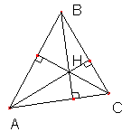
Рис.2
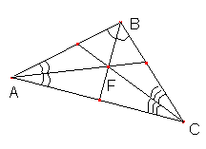
Рис.3
Рис. 4
Рис. 5
При исследовании этих замечательных точек были получены красивые результаты для окружности и прямой Эйлера, а так же найдены и другие замечательные точки, такие как точки Жергонна, Нагеля и Лемуана. Но обо всем по порядку.

1. Некоторые предварительные факты и теоремы из геометрии треугольников
П.1.1. ОКРУЖНОСТЬ ДЕВЯТИ ТОЧЕК
У каждого треугольника есть окружность девяти точек, притом единственная.
Определение. Окружность девяти точек – это окружность, проходящая через следующие три тройки точек, положение которых определено для треугольника: основания его высот D1, D2 и D3 , основания его медиан D4, D5 и D6, и середины D7, D8 и D9 отрезков прямых от точки пересечения его высот H до его вершин.
Рис.6
Эта окружность была открыта великим ученым Л. Эйлером в XVIII веке, поэтому её часто называют окружностью Эйлера. Прошло столетие, и окружность заново открыл учитель провинциальной гимназии в Германии Карл Фейербах (родной брат известного философа Людвига Фейербаха). Он сформулировал следующую теорему
Теорема Фейербаха. Окружность девяти точек касается вписанной в треугольник окружности и всех вневписанных окружностей.
Из теоремы вытекает, что окружность девяти точек имеет ещё четыре точки D10, D11, D12 и D13 тесно связанных с геометрией любого данного треугольника. В честь открывателя эти точки называются точками Фейербаха. Таким образом, окружность девяти точек на самом деле является окружностью тринадцать точек.
Рис. 7
Окружность девяти точек очень легко построить, если знать два её свойства.
Свойство 1^{о}: Центр окружности лежит в середине отрезка, соединяющего центр описанной около треугольника окружности с точкой H – его ортоцентром.
Свойство 2^{о}: Радиус окружности девяти точек для данного треугольника равен половине радиуса описанной около него окружности.

Задачи к пункту 1.1.
1.1.1. От остроугольного треугольника ABC прямой, касающейся его вписанной окружности, отрезали равнобедренный треугольник AKL с основанием AK (см. рисунок). Докажите, что вписанная в треугольник AKL окружность касается окружности Эйлера треугольника ABC.
Рис. 8
1.1.2. На продолжениях сторон BA и CA остроугольного треугольника ABC за точку A взяли точки M и N соответственно, так что прямая MN касается вневписанной окружности треугольника ABC, соответствующей вершине, а треугольник AMN – равнобедренный с основанием AM. Докажите, что окружность треугольника AMN, соответствующая вершине N, касается окружности девяти точек треугольника ABC.

1.1.3. Пусть вневписанная окружность треугольника ABC касается продолжений сторон CA и CB в точках K и L соответственно. На отрезке CK взята точка M, а на отрезке CL– точка N так, что прямая MN касается этой вневписанной окружности, и треугольник CMN – равнобедренный с основанием CM. Докажите, что вписанная в треугольник CMN окружность касается окружности девяти точек треугольника ABC.

1.1.4. Пусть H – точка пресечения высот треугольника ABC. Докажите, что треугольники ABC, AHC, ANB и BHC имеют общую окружность девяти точек.

1.1.5. Стороны треугольника A₁B₁C₁ параллельны сторонам треугольника ABC и касаются окружности девяти точек последнего (см. рисунок). Докажите, что прямые A₁A, B₁B, C₁C пересекаются в точке F – точка касания окружности девяти точек и вписанной в треугольник АВС окружности.
Рис. 9
П.1.2 ТЕОРЕМЫ ЧЕВЫ И МЕНЕЛАЯ
Большинство замечательных точек треугольника могут быть получены при помощи следующей процедуры.
Пусть у нас имеется некоторое правило, согласно которому мы сможем выбрать определенную точку A₁, на стороне BC (или её продолжении) треугольника ABC (например, выберем середину этой стороны). Затем построим аналогичные точки B₁, C₁ на двух других сторонах треугольника (в нашем примере еще две середины сторон). Если правило выбора удачное, то прямые AA₁ , BB₁ , CC₁ пересекутся в некоторой точке Z (выбор середин сторон в этом смысле, конечно, удачный).
Поэтому хотелось бы иметь какой-нибудь общий метод, позволяющий по положению точек на сторонах треугольника определять, пересекается ли соответствующая тройка прямых в одной точке или нет.
Универсальное условие, «закрывшее» эту проблему, нашёл в 1678 г. итальянский инженер Джованни Чева.
Определение. Отрезки, соединяющие вершины треугольника с точками на противолежащих сторонах, называют чевианами. Можно сказать, что эта теорема служит фундаментом всей геометрии треугольника.
Прямая теорема Чевы (случай внутренней точки). В произвольном треугольнике АВС на сторонах ВС, СА, АВ взяты соответственно точки А₁, В₁, С₁, (рис. 10) тогда выполняются следующие два равносильных утверждения:
а) прямые АА₁, ВВ₁, СС₁ пересекаются в некоторой внутренней точке Z треугольника АВС;
б) (условие Чевы).
Рис. 10
Доказательство:
Доказать прямую теорему Чевы (аб) проще всего, заменив отношения отрезков в условии Чевы на отношение площадей:
.
Следовательно,
.
Точно так же получим, что
,
Теперь осталось только перемножить эти три равенства:
.
Обратная теорема Чевы. Пусть АА₁ и ВВ₁ пересекаются в точке Z. Пусть прямая СZ пересекает сторону АВ треугольника в точке С₂. Для точек А₁, В₁, С₂ выполняется условие Чевы:
.
Сопоставив это соотношение с заданным равенством, приходим к выводу, что
,
откуда следует, что С1=С2.

Замечание. А как запомнить, произведение каких именно отношений входит в условие Чевы? Обойдем, все три вершины треугольника, стартовав из точки В. По дороге в точку С мы наткнёмся на точку А, и образуем дробь, в числителе которой будет стоять ВА₁, а в знаменателе — СА₁. Далее идём из С в А, записываем второе отношение, и далее, идём из А в В.

Самостоятельно. Покажите, что эта процедура не зависит от выбора «отправной» вершины и направления обхода, т. е. что всегда будет получаться, по сути, одно и то же равенство.
Теорема Чевы: случай внешней точки. Бесконечно удалённые точки плоскости.
Теорема Чевы остаётся справедливой и для внешней точки Z треугольника и точек А₁, В₁ , С₁, одна из которых принадлежит стороне треугольника, а две другие — продолжениям сторон. (Разумеется, и «правило обхода» остаётся в силе. Следует только помнить, что при составлении отношений, выходя из вершины, мы сначала идём в точку деления — она может теперь быть расположена вне стороны, а потом к очередной вершине.)
Для внешней точки Z рассуждение аналогично.

Теорема Менелая. Пусть пересечен прямой, не параллельной стороне АВ и пересекающей две его стороны АС и ВС соответственно в точках В₁ и А₁, а прямую АВ в точке С₁ тогда
Рис. 11.

Теорема обратная теореме Менелая. В треугольнике АВС точки А₁, В₁, С₁ принадлежит прямым ВС, АС, АВ соответственно, тогда если
,
то точки А₁, В₁, С₁ лежат на одной прямой.

Рис. 12

Задачи к пункту 1.2.

1.2.1. Пусть AD - медиана треугольника ABC. На AD взята точка K так, что AK:KD=3:1. В каком отношении прямая BK делит площадь треугольника ABC?
Рис. 13
Решение:
Применяя теорему Менелая к треугольнику ACD и секущей BP, получим

1.2.2. Три окружности разных радиусов расположены на плоскости так, что ни одна из них не лежит целиком в круге, ограниченном другой. Каждой паре окружностей сопоставим точку пересечения внешних двойных касательных. Докажите, что полученные три точки лежат на одной прямой.
Решение:
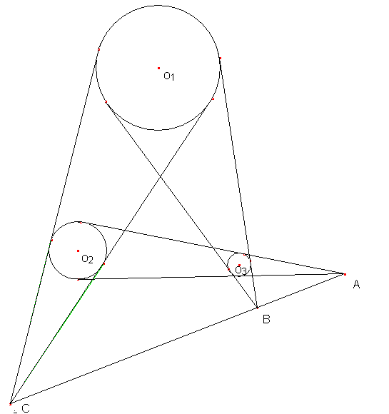
Рис. 14

Пусть радиусы окружностей с центрами О₁, О₂, О₃ равны r₁, r₂, r₃ соответственно. Тогда
,
так как окружности с центрами О₁ и О₂ гомотетичны относительно точки С, а отношение радиусов
– коэффициент гомотетии. Аналогично,
.
Таким образом,
По теореме, обратной к теореме Менелая, точки принадлежат одной прямой.

2. ТОЧКИ ЖЕРГОНА, НАГЕЛЯ И ЛАМУАНА
Определение. Точкой Жергонна G называется точка пересечения прямых, проходящих через точки касания вписанной окружности и противолежащие вершины.
Рис. 15
Определение. Точкой Нагеля N называется точка пересечении прямых, проходящих через точки касания вневписанных окружностей со сторонами треугольника и противолежащие вершины.
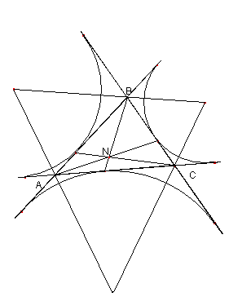
Рис. 16

Чтобы ввести понятие точки Лемуана нам понадобится понятие изогонального сопряжения. Выберем в плоскости треугольника АВС любую точку Р и проведем через вершины треугольника и эту точку три прямые. Затем каждую из этих прямых симметрично отразим относительно биссектрисы соответствующего угла. Заметим, что при этом каждая пара симметричных прямых будет образовывать одинаковые углы с биссектрисой, а также и с парой сторон треугольника. Оказывается, новая тройка прямых всегда будет пересекаться в одной точке, которую и называют изогональным образом точки Р.

Теорема Матье. Для пары изогонально сопряженных точек произведение соответственных расстояний от этих точек до сторон постоянно:
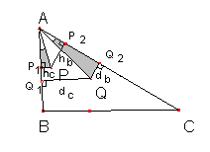
Рис. 17

Определение. Точка Лемуана L— точка, изогонально сопряжённая центроиду (точке пересечения медиан).
Рис. 18
Т. е. точка Лемуана получена пересечением прямых, симметричных медианам относительно соответствующих биссектрис треугольника.
Определение. Симедианами называют чевианы точки Лемуана.
Дадим ещё одно важное определение.
Определение. Опустим из некоторой точки Р перпендикуляры на прямые, проходящие через стороны треугольника АВС и отметим основания этих перпендикуляров. Они являются вершинами треугольника, который называется педальным треугольником точки Р.
Рис. 19
Кстати, окружность, описанная около педального треугольника, называется педальной окружностью.

Теорема Лемуана. Точка Лемуана К является центроидом своего педального треугольника.
Задачи к параграфу 2

2.1. Доказать, что прямые, проходящие через вершины треугольника и делящие его периметр пополам, пересекаются в точке Нагеля N.

2.2. Пусть M - центр тяжести треугольника, I - центр вписанной окружности, S - центр окружности, вписанной в серединный треугольник данного треугольника. Доказать, что точки N, M, I и S лежат на одной прямой, причем MN=2IM, IS=SN.

2.3. Даны треугольник ABC и произвольная точка плоскости D. Обозначим через D₁ точку пересечения прямых, симметричных прямым AD, BD и CD относительно биссектрис углов А, В и С соответственно треугольника АВС. Доказать, что педальные окружности точек D и D₁ совпадают.
2.4. Проверьте, что точки Жергонна и Нагеля образуют пару изотомически сопряжённых точек. (Изотомическим сопряжением называется следующее преобразование: выберем в плоскости треугольника АВС любую точку Q и проведем через вершины треугольника и эту точку три прямые. Затем каждую из этих прямых симметрично отразим относительно высоты соответствующего угла. Новая тройка прямых всегда будет пересекаться в одной точке, которую и называют изотомическим образом точки Q).

2.5. Покажите, что центр описанной окружности и точка пересечения высот изогонально сопряжены.

3. ПРЯМЫЕ ЭЙЛЕРА И НАГЕЛЯ
Теорема. (Прямая Эйлера) В любом треугольнике его ортоцентр H, центроид M и центр описанной окружности O лежат на одной прямой, при чем
.
Рис. 20
Рассмотрим гомотетию с центром в точке пересечения медиан и коэффициентом
.
Она переводит исходный треугольник в серединный (вершины этого треугольника – основания медиан исходного треугольника), причем, являясь преобразованием подобия, должна соответственные точки переводить в соответственные, то есть ортоцентр, например, должен переходить в ортоцентр. Но ортоцентр серединного треугольника совпадает с центром описанной около исходного треугольника окружности.

Теорема (прямая Нагеля). В любом не равностороннем треугольнике его точка Нагеля N, центроид M и центр вписанной окружности I лежат на одной прямой, причем
.
Рис. 21
Прямые Эйлера и Нагеля ведут себя почти как близкие родственники поэтому не случайно был доказан факт об эквивалентности этих прямых.

Теорема. Существование прямой Эйлера эквивалентно существованию прямой Нагеля.
Задачи к параграфу 3

3.1. Докажите, что центр окружности Эйлера лежит на прямой Эйлера данного треугольника, причем делит пополам отрезок, соединяющий ортоцентр с центром описанной окружности.
Доказательство.
По определению прямая Эйлера проходит через ортоцентр, центройд и центр, описанной около данного треугольника окружности. Но по свойству 1^{о} центр окружности Эйлера лежит на прямой, проходящей через центр описанной около треугольника окружности с его ортоцентр. Следовательно, центр окружности Эйлера лежит на прямой Эйлера.
Из свойства 1^{о} также следует, что центр окружности Эйлера делит пополам отрезок, соединяющий ортоцентр с центром описанной окружности.

3.2. Какие стороны пересекает прямая Эйлера в остроугольном и тупоугольном треугольнике?

3.3. (Прямая Эйлера.) В произвольном треугольнике точка пересечения высот (ортоцентр Н), точка пересечения медиан (центройд М), центр описанной окружности
О и центр окружности Эйлера О1 лежат на одной прямой – прямой Эйлера, при этом
НО₁:О₁М:МО=3:1:2.
Доказательство.
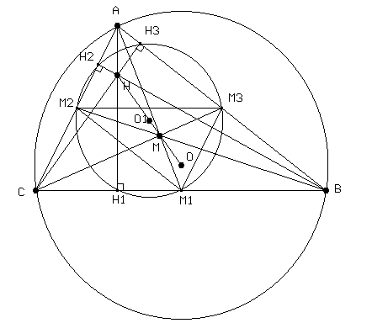
Рис. 22
(См. рис. 22.) Рассмотрим гомотетию с центром в точке М и коэффициентом
.
При этой гомотетии точка Н пересечения высот большого треугольника отобразится в точку О, являющуюся с одной стороны точкой пересечения серединных перпендикуляров большого треугольника, а с другой стороны (смотри пример 2) – точкой пересечения высот меньшего треугольника. Заметим также, что точки М, О и Н лежат на одной прямой. Заметим также, что рассматриваемая гомотетия отобразит точку О – центр описанной окружности большого треугольника, в точку Эйлера О₁- центр описанной окружности малого треугольника. При этом точки О, М и О₁ будут также лежать на одной прямой. Из сказанного выше следует, что точки О₁ и Н лежат на прямой МО, что и требовалось доказать.
Заметим далее, что отрезок ОМ равен 2О₁М, а отрезок НО₁=НМ - О₁М=2ОМ -
- О₁М=4 О₁М - О₁М =3О₁М. Из этого вытекает, что НО₁:О₁М:МО=3:1:2.

3.4. Пусть H– ортоцентр треугольника ABC. Докажите, что прямые Эйлера четырех треугольников ABC, BHC и CHA пересекаются в одной точке.
Указание. Воспользуйтесь теоремой Фейербаха и покажите, что все четыре треугольника имеют общую окружность Эйлера.

ЛИТЕРАТУРА
- Мякишев А. Точка пересечения медиан треугольника. – Газета «Математика», № 43, 44, 46, 48/2003.
- Орач Б. Теорема Менелая. – Журнал «Квант» №3/1991.
- Куланин Е. Об одной трудной геометрической задаче. – Журнал «Квант»№ 7/1992.
- Протасов В. Вокруг теоремы Фейербаха. – Журнал «Квант» № 9/1992.
- Шарыгин И. Ф. Задачник: От учебной задачи к творческой. – М.: Дрофа, 1996.
- Энциклопедический словарь юного математика./ Составитель А.П. Савин, М.: «Просвещение», 1989.

Мендель Виктор Васильевич

Программа и материалы элективного курса для учащихся 8-9 классов «геометрия окружности и многоугольника»

Пояснительная записка
Систематическое изложение геометрии в школьном учебнике не позволяет в полной мере рассмотреть свойства многоугольников, сопряженных с различными окружностями (вписанными, описанными и т. п.). Однако такие комбинации часто встречаются на олимпиадах и на конкурсных экзаменах в вузы.
Цель данного курса: познакомить слушателей с различными комбинациями многоугольников и окружностей, основными теоремами и свойствами, характеризующими эти расположения, методами решения задач планиметрии по данной теме.
По окончании курса слушатели должны знать: основные признаки вписывания и описывания многоугольников в окружности, свойства секущих, понятия степени точки, радикальной оси, радикального центра, известные теоремы о вписанных четырехугольниках (теоремы Птолемея, Брахмагупты и др.)
Слушатели должны уметь: определять по признакам, какие конфигурации с окружностью могут образовывать различные многоугольники, использовать изученные теоремы и свойства при решении задач планиметрии.

Тематическое планирование
№  п/п | Темы занятий | Количество часов
 | Окружности и секущие. Степень точки. Касательная. | 2
 | Вписанные окружности. Признаки вписываемости окружности в многоугольники. Свойства треугольника и четырехугольника, в которые вписаны окружности. Различные методы вычисления радиуса вписанной окружности. Случай прямоугольного треугольника. | 4
 | Вневписанные окружности треугольника. Вычисление расстояния от центра описанной окружности треугольника до центров вписанной и вневписанных окружностей. | 2
 | Описанные окружности и треугольники. Теорема синусов. Различные способы вычисления радиуса описанной окружности. | 2
 | Степень точки относительно окружности. Радикальная ось пары окружностей, радикальный центр. | 2
 | Описанные окружности и четырехугольники. Признак описанного четырехугольника. Другие признаки. Появление вписанных четырехугольников в различных геометрических конфигурациях. | 4
 | Задачи на конфигурацию «многоугольник – окружность» на олимпиадах и вступительных экзаменах. | 4
Итого |  | 20

Текст пособия

Окружности и секущие. Степень точки. Касательная
Напомним, что секущей называют прямую, которая пересекает окружность в двух точках. Рассмотрим две секущих, проходящих через одну, не лежащую на окружности точку М. Возможно два случая: первый, когда точка М лежит вне окружности, и второй, когда она находится внутри окружности.
Рассмотрим первый случай. (Рисунок 1.)
Из известного свойства вписанных четырехугольников (суммы противоположных углов равны 180º) следует, что треугольники АМС и DMB подобны:
$\frac{\text{MA}}{\text{MD}}=\frac{\text{MC}}{\text{MB}}⇒\text{MA}⋅\text{MB}=\text{MC}⋅\text{MD}$.
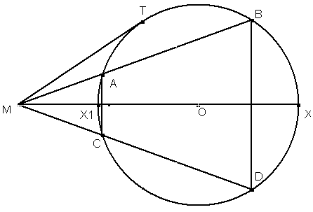
Эта формула – известное утверждение о произведениях отрезков секущих, проведенных к окружности из одной точки. Рассмотрим специальную секущую (рис. 2), проходящую через центр окружности. Получим: $\text{МА}⋅\text{МВ}={\text{МХ}}_{1}⋅{\text{МХ}}_{2}$, но ${\text{МХ}}_{1}=\text{МО}−R$, а ${\text{MX}}_{2}=\text{MO}+R$, поэтому $\text{MA}⋅\text{MB}=(\text{MO}−R)(\text{MO}+R)={\text{MO}}^{2}−R^{2}={\text{MT}}^{2}$ (где МТ –касательная).
Рисунок 1
Для внутренних точек окружности можно получить аналогичные результаты (рис.3). Здесь будут подобными $Δ$MAD и $Δ$MBD, поэтому $\text{MA}⋅\text{MB}=\text{MC}⋅\text{MD}$.
В случае, когда секущая-диаметр (х₁х₂), получим $\text{MA}⋅\text{MB}$=${\text{MX}}_{1}⋅{\text{MX}}_{2}=(\text{MO}+R)(R−\text{MO})=R^{2}−{\text{MO}}^{2}=−({\text{MO}}^{2}−R^{2})$. Как в первом, так и во втором случае, произведение секущих выразилось через радиус окружности R и расстояние МО от точки до ее центра. Величину MO²-R² принято называть степенью точки относительно окружности (обозначение deg(M, ω)).
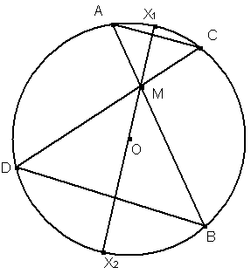
Со степенью связано много замечательных фактов геометрии.
Рисунок 2

1). Заметим, что все точки, имеющие одинаковую степень относительно данной окружности, лежат на окружности с тем же центром.

2). Рассмотрим две неконцентрических окружности. Множество точек, имеющих одинаковую степень относительно этих окружностей, лежит на прямой, перпендикулярной к линии центров этих окружностей (это т.н. радикальная ось).
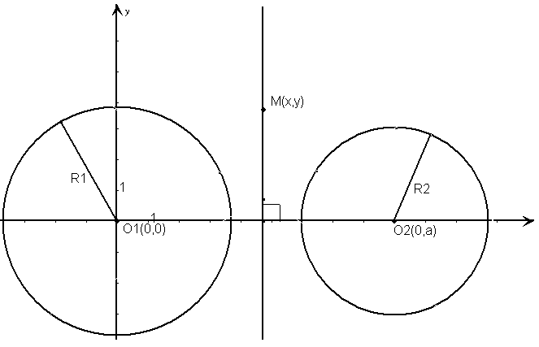
Рисунок 3

Доказательство: МО₁²=х²+у², МО₂²=(а-х)²+у²
МО₁²-R₁²=а²+х²-2ах+у²-R²$⇒$x=$\frac{1}{2а}$(a²-R₁²+R₂²)
Как мы видим, координата х точки М зависит только от a, R₁, R₂. Поэтому все точки с одной степенью лежат на прямой, заданной уравнением x=$\frac{1}{2а}$(a²-R₁²+R₂²), которая перпендикулярна оси ОХ.
Рассмотрим теперь случай, когда две окружности имеют общие точки (пересекаются или касаются). Как же построить радикальную ось в этом случае?
Напомним, что для того чтобы задать прямую, нужно знать либо две ее точки, либо точку и прямую, которой искомая прямая перпендикулярна или параллельна.
Заметим далее, что все точки, лежащие на окружности, имеют относительно нее нулевую степень. Поэтому точки пересечения (касания) двух окружностей лежат на радикальной оси.
Построение радикальной оси в общем случае представляет большой интерес. Один способ основан на таком замечательном факте: середина отрезка общей касательной к двум окружностям принадлежит радикальной оси.
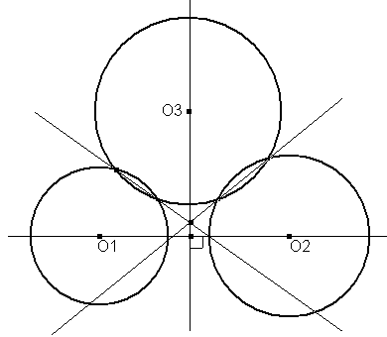
Действительно, степень равна квадрату отрезка касательной, а если взять середину общей касательной, то оба отрезка будут равны.
Рисунок 4
Отсюда первый метод: строим общую касательную и из ее середины опускаем перпендикуляр на линию центров.
Однако есть менее трудоемкий способ, реализованный на рис. 5:
1). Строим произвольную окружность, пересекающую две данных.
2). Строим радикальные оси для пар, образованных одной из данных окружностей и построенной.
3). Находим точку пересечения этих радикальных осей – она имеет одинаковую степень относительно всех трех окружностей, т.е. лежит на радикальной оси к двум исходным окружностям.
4). Опускаем из найденной точки перпендикуляр на линию центров, он и является радикальной осью.

Вписанные окружности. Признаки вписываемости окружности в многоугольники

- Многоугольник описан вокруг окружности, если все его стороны касаются этой окружности внутренним образом.

- Центр вписанной окружности равноудален от сторон многоугольника. Если внутри выпуклого многоугольника есть точка, равноудаленная от всех его сторон, то в этот многоугольник вписывается окружность с центром в данной точке.

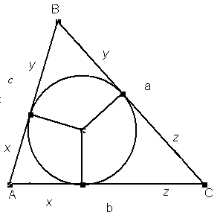
- В выпуклый 4-х угольник можно вписать окружность тогда и только тогда, когда суммы его противоположных сторон равны: a+c=b+d.
d
c
А
B
C
D
a
b
Рисунок 6
Рисунок 5
- Радиус r вписанной окружности многоугольника вычисляется по формуле $r=2SP$, где S – площадь, а P – периметр многоугольника.

- Рассмотрим теперь случай окружности, вписанной в треугольник.
На практике нередко требуется знать длины отрезков, на которые делят стороны треугольника точки касания вписанной окружности (см. рис. 7).
Заметим, что $\begin{aligned}\left\{х+у=с | \right.\left\{у+z=f | \right.\end{aligned}$
Складывая любые два из этих уравнений и вычитая третье, мы получим 2x=b+c-a, 2y=a+c-b и 2z=a+b-c. Т.е. удвоенная величина отрезка равна сумме прилегающих сторон минус величина противолежащей стороны.

Вневписанные окружности треугольника

Кроме вписанных, встречаются вневписанные окружности. Они расположены вне многоугольника. Как правило, такие окружности касаются нескольких сторон многоугольника и продолжений всех остальных сторон.
Как и в случае вписанной окружности, центр вневписанной окружности равноудален от прямых, на которых лежат стороны многоугольника.
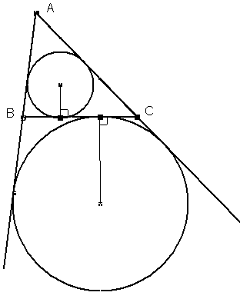
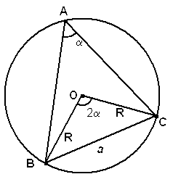
На рисунке 8 приведены вписанная и вневписанная окружности треугольника.
Рисунок 8
Рисунок 7
Одна из интересных задач геометрии окружности – вывод формулы, выражающей расстояние между центрами описанной и вписанной (вневписанной) окружности треугольника. Эту формулу, как и многие другие, называют формулой Эйлера. Вот она:

${\text{OI}}^{2}=R^{2}−2\text{Rr}$ - для вписанной окружности,

${\text{OI}}_{a^{2}}=R^{2}+2{\text{Rr}}_{a}$ - для вневписанной окружности, касающейся стороны а.

Описанные окружности и треугольники. Теорема синусов. Различные способы вычисления радиуса описанной окружности

Говорят, что вокруг многоугольника описана окружность, если все вершины этого многоугольника лежат на окружности. Наиболее естественно рассматривать выпуклые многоугольники.
Так как вершины многоугольника равноудалены от центра окружности, то он лежит на пересечении серединных перпендикуляров к сторонам многоугольника.
Интересно научиться вычислять радиус описанной окружности. Мы начнем в вписанных углов.
Хорошо известна связь между величиной вписанного угла ($∠\text{BAC}$) и центрального ($∠\text{BOC}$), опирающихся на общую дугу $\text{BC}$: $∠\text{BOC}=2∠\text{BAC}$.
Это свойство дает изящное и очень полезное доказательство теоремы синусов: выражая боковую сторону $Δ\text{BAC}$ (см. рис.9) через угол при вершине основания, получим:
$R=\frac{a}{2\text{sin}α}$ или $\frac{a}{\text{sin}α}=2R$.
Т.е. отношение стороны треугольника к синусу противоположного угла всегда равно диаметру описанной окружности (это одна из формулировок известной теоры синусов).
Предположим теперь, что угол А=90º, тогда угол $∠\text{СОА}=\text{180}$º - развернутый, т.е. гипотенуза ВС является диаметром описанной окружности (рис.10). Отсюда также очевидно следует, что медиана прямого угла равна радиусу описанной окружности:
OA=R.
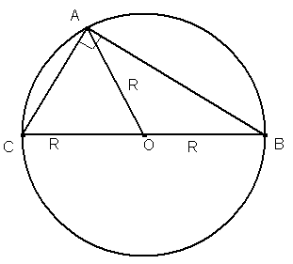
Рисунок 9
Сформулируем и докажем важное свойство.
Теорема. Если точки А₁, А₂,…, А_{n} лежат по одну сторону от прямой ВС и отрезок ВС виден из них под одним углом (т.е. $∠$ВА₁С=$∠$ВА₂С=…=$∠$ВА_{n}С), то точки А₁, А₂,…, А_{n}, В и С лежат на одной окружности.
Доказательство:
- Из полученной выше формулы следует, что радиусы описанных окружностей $Δ$ ВА₁С,…,$Δ$ВА_{n}С равны.
- Центры всех этих окружностей лежат на серединном перпендикуляре к ВС и по одну и ту же сторону от ВС.
Но этими двумя свойствами обладает только одна точка. Поэтому все центры описанных окружностей совпадают.

В заключение приведем некоторые полезные формулы и теоремы, касающиеся многоугольников и окружностей.

Основные вычислительные формулы
Теорема косинусов: $a^{2}=b^{2}+c^{2}−2\text{ab}\text{cos}γ$
Площадь треугольника: $S=\frac{1}{2}a⋅h_{a}=\frac{1}{2}\text{ab}\text{sin}γ=\frac{1}{2}\text{ac}\text{sin}β=\frac{\text{abc}}{4R}=\frac{1}{2}p⋅r$
$a,b,c$– стороны треугольника, $α,β,γ$– углы,$h_{a}$– высота,$p$ – полупериметр, $R$ – радиус описанной окружности, $r$ – радиус вписанной окружности.
Площадь выпуклого четырехугольника: $S=\frac{1}{2}d_{1}d_{2}\text{sin}γ$, $d_{1}$и $d_{2}$ – диагонали, $γ$ – угол между ними.
Площадь выпуклого многоугольника с периметром$P$, описанного вокруг окружности радиуса $r$: $S=\frac{1}{2}P⋅r$.
Формула Герона для вычисления площади треугольника:
$S=\sqrt{p(p−a)(p−b)(p−c)}$, где $p=\frac{1}{2}(a+b+c)$.
Теорема Птолемея: во вписанном 4-х угольнике произведение диагоналей равно сумме произведений противоположных сторон:
$d_{1}⋅d_{2}=\text{ac}+\text{bd}$.
Площадь трапеции:
$S=\frac{1}{2}(a+b)h$, $a$и $b$ – основания, $h$ – высота трапеции.
Чтобы найти радиус окружности, описанной вокруг многоугольника, нужно найти радиус окружности, описанной вокруг треугольника, вершинами которого служат три каких-либо вершины данного многоугольника.

Задачи для самостоятельного решения

Вписанные и описанные треугольники
- В правильном треугольнике ABC на сторонах АВ и АС взяты точки М и К так, что AM : MB = 2:1, АК : КС =1:2. Доказать, что отрезок КМ равен радиусу окружности, описанной около треугольника ABC.
- Около треугольника ABC (АВ = ВС) описана окружность. Биссектрисы углов А и С при продолжении пересекают окружность в точках К и Р, а друг друга в точке Е. Доказать, что четырехугольник ВКЕР — ромб.
- AD и СЕ — биссектрисы треугольника ABC. Окружность, описанная около треугольника BDE, проходит через центр окружности, вписанной в треугольник ABC. Доказать, что ∠АВС = 60°.
- Доказать, что центр окружности, вписанной в треугольник, лежит внутри треугольника, образованного средними линиями данного треугольника.
- Прямая l касается окружности, описанной около треугольника ABC, в точке С. Доказать, что квадрат высоты СН треугольника ABC равен произведению расстояний точек А и В от прямой l.
- Найти углы треугольника, если известно, что центры его вписанной и описанной окружностей симметричны относительно одной из сторон треугольника.
- Основание равнобедренного треугольника 2а, высота h. К окружности, вписанной в треугольник, проведена касательная, параллельная основанию. Найти длину отрезка этой касательной, заключенного между боковыми сторонами треугольника.
- В прямоугольном треугольнике точка касания вписанной окружности делит гипотенузу на отрезки 24 и 36 см. Найти катеты.
- В прямоугольном треугольнике один катет равен 48 см, а проекция другого катета на гипотенузу равна 3,92 см. Найти длину вписанной окружности.
- В прямоугольном треугольнике с катетами 18 и 24 см найти расстояние между центрами вписанной и описанной окружностей.
- В равнобедренном треугольнике высота, проведенная к основанию, в 1,5 раза меньше радиуса описанной окружности. Найти угол при основании.
- Найти радиус окружности, описанной около треугольника со сторонами а и b и углом γ между ними.
- В равнобедренном треугольнике основание равно b, угол при основании а. К окружности, вписанной в треугольник, проведена касательная, параллельная основанию. Найти длину отрезка этой касательной, заключенного между боковыми сторонами треугольника.
- В равнобедренном треугольнике отношение радиусов вписанной и описанной окружностей равно k. Найти углы треугольника.
- Доказать, что для любого прямоугольного треугольника справедливо неравенство $0\text{.}4<\frac{r}{h}<0\text{.}5$, где r — радиус вписанной окружности, a h — высота, опущенная на гипотенузу.
- Доказать, что окружность, описанная около треугольника, равна окружности, проходящей через две его вершины и ортоцентр.
- В окружность вписан правильный треугольник ABC. На дуге ВС взята произвольная точка М и проведены хорды AM, ВМ и СМ. Доказать, что AM=ВМ+СМ.
- Доказать, что сумма квадратов расстояний от произвольной точки окружности до вершин вписанного в нее правильного треугольника есть величина постоянная, не зависящая от положения точки на окружности.
- В окружность вписан равнобедренный треугольник ABC (АВ = ВС). На дуге АВ взята произвольная точка К и соединена хордами с вершинами треугольника. Доказать, что АК∙КС = АВ² — KB².
- В остроугольном треугольнике со сторонами a, b и с из центра описанной окружности опущены перпендикуляры на стороны. Длины этих перпендикуляров равны соответственно т, п и р. Доказать, что $\frac{m}{a}+\frac{n}{b}+\frac{p}{c}=\frac{\text{mnp}}{\text{abc}}$.
- Доказать, что основания перпендикуляров, опущенных на стороны треугольника или на продолжения сторон из произвольной точки описанной около треугольника окружности, лежат на одной прямой.
- Доказать, что если a иb— стороны треугольника, l — биссектриса угла между ними и а', b' — отрезки, на которые биссектриса делит третью сторону, то l ² = ab — а'b'.
- Доказать, что радиус описанной около треугольника окружности, проведенный в одну из вершин треугольника, перпендикулярен прямой, соединяющей основания высот, проведенных из двух других вершин треугольника.
- Около треугольника ABC описана окружность. Через точку В проведена касательная к окружности до пересечения с продолжением стороны СА за точку А в точке D. Найти периметр треугольника ABC, если АВ + AD = AC, CD = 3, ∠BAC=60º.
- В окружность радиуса R вписан правильный треугольник ABC. Хорда BD пересекает АС в точке Е так, что АЕ : СЕ =2:3. Найти CD.
- В трапеции ABCD биссектриса угла А пересекает основание ВС (или его продолжение) в точке Е. В треугольник ABE вписана окружность, касающаяся стороны АВ в точке М и стороны BE в точке Р. Найти угол BAD, если известно, что АВ:МР = 2.
- Гипотенуза прямоугольного треугольника делится точкой касания вписанной окружности на отрезки, отношение которых равно к (к > 1). Найти углы треугольника.
- Найти угол при основании равнобедренного треугольника, если известно, что его ортоцентр лежит на вписанной окружности.

Произвольное расположение окружности и треугольника
- Отрезки AD, ВМ и СР — медианы треугольника ABC. Окружность, описанная около треугольника DMC, проходит через центроид треугольника ABC. Доказать, что ∠АВМ=∠PCB, a ∠BAD = ∠PCA.
- В прямоугольный треугольник вписана полуокружность так, что ее диаметр лежит на гипотенузе, а центр делит гипотенузу на отрезки 15 и 20 см. Найти радиус полуокружности.
- Окружность проходит через вершину А прямоугольного треугольникаABC, касается катета ВС и имеет центр на гипотенузе АВ. Найти ее радиус, если АВ=с, ВС=а.
- На катете ВС прямоугольного треугольника ABC как на диаметре построена окружность, пересекающая гипотенузу АВ в точке D так, что AD : DB =3:1. Найти стороны треугольника ABC, если высота, проведенная к гипотенузе, равна 3 см.
- Стороны треугольника равны а и b, угол между ними 120°. Найти радиус окружности, проходящей через две вершины третьей стороны и центр вписанной в данный треугольник окружности.
- Окружность проходит через вершины А и В треугольника ABC и касается стороны ВС в точке В. Сторона АС делится окружностью на части AM и МС так, что AM=MC+ВС. Найти ВС, если АС = 4 см.
- На стороне АВ треугольника ABC как на диаметре построена окружность, пересекающая сторону ВС в точке D. Найти АС, если известно, что CD = 2 см и АВ=ВС=6 см.
- На стороне АВ треугольника ABC как на диаметре построена окружность, пересекающая АС в точке D и ВС в точке Е. Найти АС и ВС, если известно, что АВ = 3 см, AD : DC = 1 : 1 и BE : ЕС = 7 : 2.
- Отрезок BD - высота треугольника ABC, a DE — медиана треугольника BCD. В треугольник BDE вписана окружность, касающаяся стороны BE в точке К и стороны DE в точке М. Найти углы треугольника ABC, если АВ=ВС = 8 см, КМ = 2 см.
- В треугольнике ABC проведены высота AD и окружность с центром в точке A и радиусом AD. Найти длину дуги этой окружности, лежащей внутри треугольника, если ВС=a, ∠В = β, ∠С = γ.
- Доказать, что радиус окружности, касающейся гипотенузы и продолжений катетов прямоугольного треугольника, равен сумме длин гипотенузы и радиуса окружности, вписанной в треугольник.
- Биссектрисы AD и СК треугольника ABC пересекаются в точке О, KD == 1 см. Найти углы и две другие стороны треугольника KD0, если известно, что точка В лежит на окружности, описанной около треугольника KD0.
- Окружность касается сторон АС и ВС треугольника ЛВС и имеет центр на АВ. Найти радиус окружности, если АС = 48 см, ВС = 140 см, АВ= 148 см.
- В треугольнике ABC точка D — середина АС, точка Е — середина ВС, окружность, описанная около треугольника CDE, проходит через центроид треугольника ABC. Найти длину медианы СК, если АВ= с.
- Найти зависимость между сторонами а, b и с треугольника ABC, если известно, что вершина С, центроид М и середины сторон АС и ВС лежат на одной окружности.
- В равнобедренный треугольник ABC с углом $α$, равным 120°, вписана полуокружность радиуса $(3\sqrt{3}+\sqrt{\text{21}})$ см с центром на АС. К полуокружности проведена касательная, пересекающая боковые стороны АВ и ВС в точках соответственно D и Е. Найти BD и BE, если DE = $\sqrt{7}$ см.
- В треугольнике ABC известны стороны: АВ - ВС = 39 см, АС = 30 см. Проведены высоты AD и BE. Найти радиус окружности, проходящей через точки D и E? и касающейся стороны ВС.
- В треугольнике ABC проведены высоты CD и АЕ. Около треугольника BDE описана окружность. Найти длину дуги этой окружности, лежащей внутри треугольника ABC, если АС= b, ∠ABC=$β$.

Окружность и четырехугольник
- Доказать, что если для трапеции существуют вписанная и описанная окружности, то высота трапеции есть среднее геометрическое между ее основаниями.
- Основания равнобедренной трапеции 21 и 9 см, высота 8 см. Найти радиус описанной окружности.
- Основания равнобедренной трапеции а и b, острый угол $α$. Найти радиус описанной окружности.
- Две вершины квадрата лежат на окружности радиуса R, а две другие
- на касательной к этой окружности. Найти сторону квадрата.
- Острый угол А ромба ABCD равен а. Найти отношение радиуса окружности, вписанной в ромб, к радиусу окружности, вписанной в треугольник ABC.
- Около окружности описана равнобедренная трапеция. Найти ее углы, если известно, что отношение боковой стороны трапеции к ее меньшему основанию равно k.
- Около окружности описана трапеция с острыми углами аи р. Найти отношение периметра трапеции к длине окружности.
- Доказать теорему Птолемея: если противолежащие стороны четырехугольника, вписанного в окружность, равны а и b, с и т, а диагонали d₁ и d₂, то ab + cm= d₁id₂.
- Доказать, что сумма произведений высот остроугольного треугольника на отрезки их от ортоцентра до вершины равна полусумме квадратов сторон.
- На гипотенузе прямоугольного треугольника как на стороне построен квадрат (вне треугольника). Центр квадрата соединен с вершиной прямого угла треугольника. На какие отрезки разбивается гипотенуза, если катеты равны 21 и 28 см?
- Окружность касается двух смежных сторон квадрата и делит каждую из двух других его сторон на отрезки 2 и 23 см. Найти радиус окружности.
- В ромб ABCD со стороной 4 см и углом BAD, равным 60°, вписана окружность. К ней проведена касательная, пересекающая АВ в точке М и AD в точке Р. Найти MB и PD, если МР = 2 см.
- Отношение радиуса окружности, описанной около трапеции, к радиусу вписанной окружности равно k. Найти острый угол трапеции.
- В окружность вписан четырехугольник ABCD, диагонали которого взаимно перпендикулярны и пересекаются в точке Е. Прямая, проходящая через точку Е и перпендикулярная к АВ, пересекает CD в точке М. Найти ЕМ, если AD = 8 см, АВ = 4 см и ∠CDB =α.
- В окружность вписан четырехугольник ABCD, диагонали которого взаимно перпендикулярны и пересекаются в точке Е. Прямая, проходящая через точку Е и середину стороны CD, пересекает АВ в точке Н. Найти НВ, если ED= 6 см, BE = 5 см и ∠ ADB =α.

Разные задачи
- Из точки С к окружности проведены две касательные С А и СВ, образующие между собой угол 60°. В криволинейный треугольник, образованный этими касательными и меньшей дугой АВ, вписана окружность. Доказать, что длина этой дуги равна длине вписанной окружности.
- Прямоугольник со сторонами 36 и 48 см разделен диагональю на два треугольника. В каждый из этих треугольников вписана окружность. Найти расстояние между их центрами.
- Две окружности радиусами 16 и 9 см касаются внешним образом. Вычислить радиус окружности, вписанной в криволинейный треугольник, заключенный между окружностями и их общей внешней касательной.
- Хорда длиной 6 см разбивает окружность на два сегмента. В меньший из них вписан квадрат со стороной 2 см. Найти радиус окружности.
- Два круга радиуса R расположены так, что расстояние между их центрами равно R. В пересечение кругов вписан квадрат. Найти сторону квадрата.
- В круговой сектор с углом 2а вписана окружность. Найти отношение радиусов вписанной окружности и сектора.
- В сектор АОВ круга радиуса R с центральным углом α вписан правильный треугольник, одна из вершин которого лежит в середине дуги АВ, а две другие - на радиусах ОА и ОВ. Найти сторону треугольника.
- Дуга окружности радиуса R стягивает центральный угол 2α $\left(α<\frac{π}{2}\right)$. Хорда этой дуги разбивает окружность на два сегмента. В меньший из них вписан квадрат. Найти сторону квадрата.
- Дуга окружности радиуса R стягивает центральный угол 2α $\left(α<\frac{π}{2}\right)$. Хорда этой дуги разбивает окружность на два сегмента. В меньший из них вписан правильный треугольник так, что одна его вершина совпадает с серединой дуги, а две другие вершины лежат на хорде сегмента. Найти сторону треугольника.
- Дуга окружности радиуса R стягивает центральный угол 2α $\left(α<\frac{π}{2}\right)$. Хорда этой дуги разбивает окружность на два сегмента. В больший из них вписан правильный треугольник так, что одна его вершина совпадает с серединой хорды, а две другие лежат на дуге. Найти сторону треугольника.
- В равнобедренный треугольник вписана окружность радиуса а. Окружность радиуса b касается боковых сторон треугольника и вписанной окружности. Найти основание треугольника.
- На отрезке АС длиной 12 см взята точка В так, что АВ= 4 см. На АС и на АВ как на диаметрах построены окружности. Найти радиус окружности, касающейся двух данных и отрезка АС.
- Основание равнобедренного треугольника b, угол при основании α. В треугольник вписана окружность. Вторая окружность касается первой и боковых сторон треугольника. Найти радиус второй окружности.
- В окружности радиуса R с центром в точке О проведены радиусы ОА и ОВ так, что $∠\text{AOB}=α,\left(\frac{π}{2}<α<π\right)\text{.}$ Найти радиус окружности, касающейся дуги АВ сектора ОАВ, хорды АВ и биссектрисы угла АОВ.
- Два равных круга радиуса а расположены так, что расстояние между их центрами равно а. Пересечение кругов разделено линией центров на два криволинейных треугольника, в один из которых вписана окружность. Найти длину отрезка, соединяющего точки касания вписанной окружности с двумя данными окружностями.
- Из точки А к окружности с центром О и радиусом 2 см проведена касательная АК. Отрезок ОА пересекает окружность в точке М и образует с касательной угол 60º. Найти радиус окружности, вписанной в криволинейный треугольник МКА.
- Из точки А, удаленной от центра О окружности радиуса r на расстояние а (а > r), проведен луч, образующий угол 60° с лучом АО и пересекающий окружность в двух точках К и Р (К лежит между А и Р). Найти радиус окружности, вписанной в криволинейный треугольник МКА, где М - точка пересечения окружности и отрезка АО.
- Основание равнобедренного треугольника b, угол при основании α. В треугольник вписана окружность. Вторая окружность касается первой, основания и боковой стороны треугольника. Найти радиус второй окружности.
- Около равнобедренного треугольника с основанием b и углом α при основании описана окружность. Вторая окружность касается первой окружности и боковых сторон треугольника. Найти радиус второй окружности.
- В сегмент окружности радиуса R с центральным углом α (α < π) вписаны две равные окружности, касающиеся друг друга. Найти их радиусы.
- Точки D, К и М лежат соответственно на сторонах АВ, ВС и АС треугольника ABC. Доказать, что окружности, описанные около треугольников ADM, BDK и СКМ, пересекаются в одной точке.
- Из точки С к окружности радиуса 12 см с центром в точке О проведены две касательные АС и ВС. В треугольник ABC вписана окружность с центром Oi, касающаяся сторон АС и ВС в точках К и Н. Найти ∠АОВ, если расстояние от точки О₁ до прямой КН равно 3 см.
- Из центра О окружности радиуса R проведены радиусы ОА и ОВ так, что ∠АОВ=α, (α < π). В меньший сегмент круга, отсекаемый хордой АВ, вписан, правильный треугольник, одна из сторон которого перпендикулярна хорде АВ. Найти сторону треугольника.
- В окружности радиуса r проведены диаметр АВ и хорда АС В образовавшийся криволинейный треугольник вписана окружность. Найти ее радиус, если ∠CAB = а.
В окружности с центром О радиус ОМ и хорда КР пересекаются в точке А, причем ∠МАК=α, $\left(α<\frac{π}{2}\right)$. В образовавшийся криволинейный треугольник МАК вписана окружность. Найти ее радиус, если ОМ = r, ОА = а.

Колегаева Елена Михайловна

Программа и материалы элективного курса для учащихся 10-11 классов «Графы и сети в теории принятия решения»

Пояснительная записка
Каждый день в нашей жизни мы принимаем решения, связанные с личными и общественными делами, с бизнесом. В древности люди принимали решения, основываясь на интуиции, заключениях астрологов и т.д.
Развитие науки, усложнение экономических и социальных связей и отношений привели к разработке специальной области научных знаний – теории принятия решений, основанной на различных разделах математики. Реальные задачи планирования связаны с выбором таких решений, которые позволили бы получить некие оптимальные результаты. Например, достичь максимальной прибыли предприятия, закончить комплекс работ в кратчайший срок, соединить компьютеры локальной сетью минимальной длины и т. д. Во всех этих задачах можно выделить цель (в математике она записывается в виде целевой функции, которую необходимо исследовать на минимум или максимум, то есть, оптимизировать). Кроме того, в каждой такой задаче существуют ограничения, которые тоже можно записать в математических терминах. В этом случае говорят, что построена математическая модель изучаемого явления. Под математической моделью понимают приближенное описание изучаемого явления, выраженное в математических терминах (в виде формул).
Выработаны специальные математические методы решения таких задач. Мы будем рассматривать такие задачи теории принятия решения, которые связаны с применением математической теории графов: задачи кратчайшего пути, минимизации дерева расстояний, максимального потока в сети и задачу управления комплексом взаимосвязанных работ. Мы научимся строить сетевые графики и рассчитывать параметры сети. Кроме того, покажем, как с помощью специально разработанного метода «критического пути» можно принимать решения по управлению комплексом работ.

Тематическое планирование
№  п/п | Темы занятий | Количество часов
1. | Понятие математической модели. Этапы математического моделирования. Понятие об оптимизационных моделях в управлении. Применение математических моделей в различных областях. | 2
2. | Теория графов, как один из методов исследования задач управления. Историческая справка. Задача о Кенигсбергских мостах. Возникновение теории графов. Понятие графа, виды графов, способы представления графов. Эйлеровы циклы. Построение эйлерова цикла. Гамильтоновы циклы. Задача коммивояжера. | 4
3 | Сетевые модели. Задачи на сетях. Задача минимизации дерева расстояний и ее применение к задачам управления. | 2
4 | Задача минимального потока в сети и ее применение к задачам управления. | 4
5 | Задача кратчайшего пути и ее применение к задачам управления. | 2
6 | Сетевое планирование и управление комплексом работ.
 | а). Составление календарного плана комплекса работ и его отражение в виде сетевого графика. Задача об организации тестирования школьников. | 2
 | б). Расчет параметров сети: ранний и поздний срок наступления события, полный и свободный резервы времени работ. Построение критического пути. | 2
 | в). Линейный график Ганта. Применение графика Ганта для управления комплексом работ. | 2
Итого |  | 20

Текст пособия

Введение.
Деятельность отдельных людей и коллективов, как правило, связана с выбором таких решений, которые позволили бы получить некие оптимальные результаты–достичь максимальной прибыли предприятия, закончить комплекс работ в кратчайший срок, соединить компьютеры локальной сетью минимальной длины и т. д. Во всех этих задачах можно выделить цель ( в математике она записывается в виде целевой функции, которую необходимо исследовать на минимум или максимум, то есть, оптимизировать). Кроме того, в каждой такой задаче существуют ограничения, которые тоже можно записать в математических терминах. В этом случае говорят, что построена математическая модель изучаемого явления. Итак:
Математической моделью называют приближенное описание некоторого явления внешнего мира, записанное с помощью математической символики.
Перечисленные выше задачи относятся к оптимизационным задачам (ищется оптимальное решение, при котором целевая функция достигает минимума или максимума). Выработаны специальные методы решения таких задач, которые носят название линейного, или математического программирования. Эти методы применялись, например, во время второй мировой войны для планирования военных операций, поэтому соответствующая наука долгое время называлась «исследование операций». В настоящее время применяется термин «теория принятия решений» и методы этой науки применяются очень широко для решения разнообразных задач в различных областях.
Мы будем рассматривать специфические задачи теории принятия решений, связанные с применением математической теории графов.

Понятие графа

Великий математик Л. Эйлер в 1736 году писал: «Мне была предложена задача об острове, расположенном в городе Кенигсберге и окруженном рекой, через которую перекинуто 7 мостов.
a
b
1
f
e
2
3
c
d
4
g
Рис. 1.
Спрашивается, может ли кто-нибудь непрерывно обойти их, проходя только однажды через каждый мост. И тут же мне было сообщено, что никто до сих пор не смог этого проделать, но никто и не доказал, что это невозможно. Вопрос этот, хотя и банальный, показался мне достойным внимания тем, что для его решения недостаточны ни геометрия, ни алгебра, ни комбинаторное искусство. После долгих размышлений я нашел легкое правило, основанное на вполне убедительном доказательстве, при помощи которого можно во всех задачах такого рода тотчас же определить, может ли быть совершен такой обход через какое угодно число и как угодно расположенных мостов или не может».
Город Кенигсберг располагается на обоих берегах реки Прегель и на двух островах, которые соединялись семью мостами. На рис. 1. изображен план реки и мостов, соединяющих берега реки и два острова.
Эту же схему можно изобразить, «сжав» берега реки и два острова в точки (вершины), а мосты «растянуть» в линии (ребра). Полученная фигура называется графом (см. рис.2).
d
e
a
b
f
g
c
1
2
3
4
Рис.2.

Можно показать, например, перебрав все варианты, что изображенную фигуру нельзя обвести острием карандаша, не отрывая его от бумаги и проходя по каждой дуге ровно один раз (попробуйте). Немного позднее мы покажем, как в общем виде решается подобная, но более общая задача, которая носит название задачи коммивояжера.
Мы подошли к тому, чтобы дать основные понятия графа, классификацию графов и способы описания графа.
Определение: Графом называется множество точек плоскости или пространства (вершины графа) и множество отрезков, их соединяющих (дуги, если указано направление отрезка, ребра в противном случае).

Граф называется ориентированным, если он состроит из вершин и дуг и неориентированным, если он состоит из вершин и ребер (см. рис. 3а, 3б).
1
2
5
4
3
6
2
1
5
3
4
6
Рис.3а. Рис.3б.
Рассматриваются также смешанные графы – графы, состоящие из ребер и дуг (приведите пример). Поскольку расположение вершин графа и форму дуг и ребер можно выбирать произвольно, то один и тот же граф можно изобразить по-разному. Такое свойство графа называется изоморфизмом.
Определение: Маршрутом, или путем, соединяющим вершины А и В графа, называется такая последовательность ребер, в которой каждые два ребра имеют общую вершину, причем первое ребро выходит из вершина А, а последнее входит в вершину В. В этом случае вершины А и В называются связанными. Граф называется связным, если любая пара его вершин связана.

Граф, представленный на рис.4а является связным, на рис. 4б. – несвязным.
2
1
5
3
4
6
7
B
A
Рис.4а. Рис.4б.

Определение: Маршрут называется цепью, если каждое ребро графа встречается в нем не более одного раза (вершины в цепи могут повторяться). Цепь, начальная и конечная вершины которой совпадают, называется циклом.

Например, на рис. 4а цепь, связывающая вершины А и В, проходит по ребрам 1-2-3-4-5-6-7. Цикл, выходящий из вершины В, отмечен перечеркнутыми ребрами.
Определение: Вершина называется четной, если в ней сходится четное число ребер и нечетной, если в ней сходится нечетное число ребер. Число ребер, сходящихся в вершине графа, называется степенью (порядком) этой вершины. Граф называется конечным, если множество его ребер конечно.

Например, вершина А на рис. 4а является четной (ее степень равна 2), вершина В является нечетной (ее степень равна 3).
Возвратимся к задаче о Кенигсбергских мостах. Решая ее, Эйлер доказал следующую теорему.
Теорема (Эйлер). В связном конечном графе существует цикл, содержащий все ребра графа тогда и только тогда, когда все вершины графа четные.

Такой цикл называют эйлеровым циклом, а граф, у которого существует эйлеров цикл – эйлеровым графом.

Покажем на примере, как построить эйлеров цикл в эйлеровом графе. Рассмотрим эйлеров граф (убедитесь в том, что все вершины его четные).
Выберем любую вершину, например, вершину А и найдем произвольный цикл. Может быть два случая: либо цикл полный, то есть, проходит через все ребра и тогда задача решена. Может быть и так, что цикл не проходит через все ребра. Например, цикл 1-2-3-4-5. На рис. 5б отмечены эти ребра и для наглядности заштрихована внутренняя часть этого цикла.
2
1
5
3
4
B
A
Рис. 5а. Рис. 5б.
Обязательно найдется вершина, из которой выходят еще не отмеченные ребра (их окажется четное число). Выберем, например, вершину В и найдем цикл. На рис.5в он отмечен как 6-7-8-9 и для наглядности заштрихована внутренняя область.
Объединим два цикла следующим образом. Выходим из вершины А и доходя до вершины В, проходим цикл, выходящий из этой вершины, возвращаемся в вершину В и проходим дальше цикл до вершины А. получим: 1-2-3-6-7-8-9-4-5.
Затем выбираем вершину, например, С и находим цикл 10-11-12. Он отмечен на рис.5г.
6
8
7
9
B
A
10
C
A
B
12
Рис. 5 в. Рис.5 г.
Объединим три цикла и получим окончательный ответ:
1-2-3-6-7-8-10-11-12-9-4-5.

Гамильтоновы графы и задача коммивояжера

Устроители больших выставок часто должны решать одну и ту же проблему: как организовать осмотр так, чтобы дать возможность в отведенное время ознакомиться со всей экспозицией наибольшему числу желающих.
Чтобы решить эту задачу, необходимо разместить указатели таким образом, чтобы перемещаясь в указанном направлении, осмотреть каждый экспонат ровно один раз. Если перевести решение задачи на язык графов, то необходимо найти такой цикл, чтобы каждая вершина графа проходилась ровно один раз. Такой цикл называется гамильтоновым циклом, а граф, в котором существует гамильтонов цикл – гамильтоновым графом.
Название гамильтонов граф связано с именем математика У. Гамильтона, который в 1859 году предложил игру «Кругосветное путешествие»:
Каждой из 20 вершин додекаэдра приписано название одного из крупнейших городов мира. Требуется, переходя от одного города к другому по ребрам додекаэдра, посетить каждый город ровно один раз и вернуться в исходный город (рис. 6)
На первый взгляд кажется, что раз между эйлеровым и гамильтоновым графами просматривается прямая аналогия (какая?), то задача построения гамильтонова цикла должна решаться так же просто, как задача построения эйлерова цикла. Однако, до настоящего времени не найден общий критерий, позволяющий установить, является ли данный граф гамильтоновым, а также не найден универсальный алгоритм построения гамильтонова цикла.
Практическим применением гамильтоновых графов является «задача коммивояжера», которая формулируется следующим образом.
Коммивояжеру требуется выбрать кратчайший маршрут, посетив только по одному разу каждый из заданных пунктов, расстояния между которыми известны, и возвратиться в исходный пункт.
Рис.6.

Задачу коммивояжера можно решить методом перебора: составить все возможные маршруты, найти их длину и выбрать кратчайший маршрут. Например: на рис. 7 представлена схема маршрутов, известны расстояния между городами
A
B
C
D
7
6
8
4
1
5
Рис.7.

АВ=7, АС=5, АД=4, ВС=6, ВД=1, СД=8
Всего возможных циклов шесть –АВСДА, АСВДА, АВДСА, АСДВА, АДВСА, АДСВА. Их длины, соответственно, равны 25, 16, 21, 21,16, 25. Кратчайшими являются маршруты АСВДА и АДВСА.
Существует еще один метод решения задачи коммивояжера - метод ветвей и границ.

Сети

В теории принятия решений граф интерпретируется как сеть, вершины графа называют узлами сети.
Рассмотрим несколько задач.

  - Задача минимизации дерева расстояний
Иногда эта задача называется задачей о соединении городов. Имеется n городов $A_{1},A_{2},\text{.}\text{.}\text{.},A_{n}$, которые нужно соединить между собой сетью дорог. Известна стоимость $c_{\text{ij}}$сооружения каждой дороги $A_{i}−A_{j}$. Какой должна быть сеть дорог, связывающая все города, чтобы стоимость ее сооружения была минимальна?
Алгоритм.
1.Выбираем любой узел сети и находим ребро с минимальной величиной $c_{\text{ij}}$. Соединяем два узла (i, j) ребром.
2. Выбираем следующий узел с минимальным значением $с_{\text{ij}}$до уже выбранных узлов. В случае равенства значений $с_{\text{ij}}$ выбираем произвольно один из узлов.
3. Если все узлы сети соединены ребрами, то задача решена. В противном случае переходим к шагу 1.

Пример. Пусть необходимо соединить города А, В, С, Д сетью дорог минимальной стоимости, если известна стоимость сооружения каждой дороги.
АВСДА-104845В10-1821С4818-14Д452114-
A
B
C
D
10
18
14
Рис.8.

Решение. В качестве начального узла выбираем узел А. Дорога с минимальной стоимостью связывает узел А с узлом В (с=10). Рассматриваем узла А и В. Из них выходят дороги АС (с=48), АД (с=45), ВС (с=18) и ВД (с=21). Дорога минимальной стоимости 18 есть дорога ВС. Присоединяем узел С к узлам А и В. Осталось присоединить узел Дорога с минимальной стоимостью с=14 есть дорога СД. Таким образом, соединили все узлы сети дорогами (рис. 8). При этом минимальная стоимость составит minC=10+18+14=42.

3.2. Задача минимального потока в сети
Задана сеть, каждое ребро которой имеет ограниченную пропускную способность. Эту сеть можно представить себе как сеть автомобильных дорог, в которой известна пропускная способность каждой дороги в прямом и обратном направлении. Требуется определить максимально возможный поток в этой сети из начального узла в конечный.
Обозначим через $c_{\text{ij}}$пропускную способность ребра (i,j) в прямом направлении. Отметим, что пропускная способность ребра в прямом и обратном направлении не обязательно равны, т.е., $c_{\text{ij}}≠c_{\text{ji}}$в общем случае.
Алгоритм решения.
1.Выберем произвольный путь от начального пункта к конечному. Если такой путь определить нельзя, то задача решена.
2.В выбранном пути найдем ребро с минимальной пропускной способностью. Обозначим ее через С.
3.Уменьшим пропускные способности ребер в прямом направлении на величину С и уменьшим пропускные способности ребер в обратном направлении на выбранном пути на величину С. Переходим к шагу 1.

3.3.Задача кратчайшего пути

Дана сеть, каждое ребро которой помечено числом, равным его длине. Требуется найти кратчайший маршрут, ведущий от начального узла к конечному.
Алгоритм метода основан на том, что узлам приписывают либо постоянные, либо временные метки. Начальному узлу приписывают постоянную нулевую метку. Затем определяют узлы, которые можно достигнуть из начального узла. Им приписывают временные метки, равные длине пути из исходного узла. Выбираем узел с кратчайшим путем и приписываем ему постоянную метку. Для этого необходимо следующее:
1.Рассмотрим оставшиеся узлы с временной меткой. Сравним значение каждой временной метки с суммой значения последней из постоянных меток и длины ветви, ведущей из соответствующего узла с постоянной меткой в рассматриваемый узел. Минимальное из двух сравниваемых значений определяет новую временную метку рассматриваемого узла. Если значение прежней временной метки меньше, то временная метка сохраняется.
1
3
5
6
2
4
11
4
3
8
5
1
9
8
4
7
12
Рис.9.

2.Среди временных меток выбираем ту, значение которой минимально и объявляем ее постоянной меткой. Если при этом постоянную метку приписывают конечному узлу, то задача решена. В противном случае переходим на шаг 1.

Пример. Найти кратчайший путь из узла 1 в узел 6 (рис. 9).

Алгоритм решения оформим в виде таблицы и отметим шаги решения на рис. 10.

№ шага | Узел с постоянной меткой | Достигае-мый из j узел | путь | Длина пути | Временная метка узла j | Характер метки
I | 1 | 2  3  4 | 1-2  1-3  1-4 | 3  5  8 | (3,1)-min  (5,1)  (8,1) | пост  врем  врем.
II | 1  2 | 3  4  3  5  6 | 1-3  1-4  1-2-3  1-2-5  1-2-6 | 5  8  7  11  15 | (5,1)- min  (8,1)  (7,2)  (12,2)  (15,2) | пост  врем  -  врем  врем
III | 1  2  3 | 4  5  6  4  5 | 1-4  1-2-5  1-2-6  1-3-4  1-3-5 | 8  12  15  6  16 | (8,1)  (12,2)  (15,2)  (6,3)- min  (16,3) | -  врем  врем  пост  -
IV | 2  3  4 | 5  6  5  5  6 | 1-2-5  1-2-6  1-3-5  1-3-4-5  1-3-4-6 | 12  15  16  14  10 | (12,2)  (15,2)  (16,3)  (14,4)  (10,4) | врем.  -  -  -  пост.

Этапы и результат решения можно отметить на графе (см. рис. 10 и 10 а.)
Шаг 1. Шаг.2.
1
3
5
6
2
4
11
(5,1)
(3,1)
(8,1)
1
3
5
6
2
4
11
(5,1)
(3,1)
(8,1)
(12,2)
(15,2)
Шаг 3. Шаг.4.
1
3
5
6
2
4
11
(5,1)
(3,1)
(6,3)
(12,2)
(15,2)
1
3
5
6
2
4
11
(5,1)
(3,1)
(6,3)
(12,2)
(10,4)
Рис. 10.
Решение
1
3
6
4
1
5
4
Рис. 10 а.

Сетевое планирование и управление комплексом работ

В задачах управления часто приходится планировать выполнение комплекса взаимосвязанных работ. Для этих целей были разработаны специальные методы – методы сетевого планирования и управления (сокращенно СПУ). Первоначально идеи СПУ были разработаны в США в конце 50-х годов и реализованы в виде двух систем сетевого анализа – CPM (Critical Path Method – метод критического пути) и PERT (Program Evaluation and Review Technique – оценка программ и способ проверки). В основе этих методов лежит представление комплекса работ в виде ориентированного графа, вершины которого называют событиями, а дуги – работами.
Определение: Работой называется действие или трудовой процесс, сопровождающийся затратами ресурсов, времени и приводящий к определенным результатам.

Также принято работой считать процесс, который не требует затрат времени (фиктивная работа, означающая логическую связь между узлами сети) или ресурсов (ожидание). На сетевом графике работы идентифицируются с дугами, фиктивная работа или ожидание рисуются пунктирными линиями, и над каждой работой ставится число $t_{\text{ij}}$, означающее продолжительность этой работы или другой параметр (например, количество людей, выполняющих эту работу).
Определение: Событием называют факт окончания всех работ, в него входящих и начала всех работ, из него выходящих.

На сетевом графике событие обозначают кружком, разделенным на четыре сектора, внутри которых записывают номер события (в верхней четверти) и другие параметры, о которых скажем далее.
Событие, с которого начинается выполнение проекта, является исходным, оно не имеет предшествующих работ. Событие, констатирующее факт окончания проекта, называется завершающим, оно не имеет последующих работ. Все прочие события называются промежуточными.

Правила построения сетевого графика

1.В сетевом графике не должно быть «тупиков» - событий, из которых не выходит ни одна работа (за исключением завершающего события).
2. В сетевом графике не должно быть событий, кроме исходного, которым не предшествует хотя бы одного события.
3.При построении сетевого графика нельзя допускать, чтобы одно событие было связано несколькими работами (это бывает при изображении параллельно выполняемых работ). В этом случае вводят дополнительное событие и связывают его с последующим фиктивной работой.
4. В сетевом графике не должно быть замкнутых циклов.

Покажем на примере подготовки тестирования школьников, как строится сетевой график. На первом этапе перечисляются все работы, входящие в комплекс и записываются в порядке их следования. Затем определяются начальные работы, которые могут выполняться параллельно, для остальных работ определяется, после каких работ они должны выполняться, и определяется время выполнения каждой работы. Все это заносится в таблицу. Затем рисуется сетевой график, нумеруются события в порядке их следования и каждой работе присваивается код (i,j), где i– номер начального для работы события, j-номер конечного события.
1
3
5
6
2
4
2
1
10
8
5
3
3
3
2
3
2
7
8
9
Рис.11.

Результаты представлены в таблице:
№ | Название работы | Опирает-ся на работы | Продолжи-тельность работы | Код работы
1. | Подготовка оборудования для обработки тестов. | - | 5 | 1-2
2. | Подбор экзаменационной комиссии | - | 2 | 1-4
3. | Проведение семинаров для членов экзаменационной комиссии | 2,5 | 3 | 4-7
4. | Подготовка вариантов экзаменационных тестов | - | 10 | 1-3
5. | Подготовка документации для проверки работ | 4 | 3 | 3-4
6. | Проведение экзамена. | 4 | 1 | 3-6
7. | Монтаж оборудования | 1 | 3 | 2-5
8. | Обучение технического персонала. | 7 | 2 | 5-6
9. | Обработка входных документов | 6,8 | 2 | 6-7
10. | Проверка экзаменационных работ | 3,9 | 3 | 7-8
11. | Обработка результатов. | 10 | 2 | 8-9
Сетевой график представлен на рис 11.

Метод критического пути (CPM)
Идея метода СРМ состоит в том, чтобы найти полный путь в сетевом графике, имеющий максимальную продолжительность. Такой полный путь называется критическим. Он показывает минимальное время (называемое критическим сроком, обозначается$t_{\text{кр}}$), за которое может быть выполнен комплекс работ.
Эту задачу модно решить полным перебором, выписывая все полные пути от исходного события к завершающему и выбирая из них путь с максимальной длительностью. Но, очевидно, такой метод решения не является оптимальным. Поэтому рассчитываются некоторые параметры сети, и по их значениям определяется критический путь.
Расчет временных параметров сети.
Определение: Ранним сроком $t_{p}{(j)}_{}$совершения события j называют самый ранний момент времени, к которому завершаются все предшествующие этому событию работы.

Счет времени ведем от начального события. Тогда $t_{p}{(1)=0}_{}$.Для всех последующих событий $t_{p}{(j)}_{}$вычисляется по формуле:
$t_{p}(j)=\text{max}\left\{t_{p}(i)+t_{\text{ij}}\right\}$, где $t_{p}{(i)}_{}$- ранний срок наступления события, предшествующего событию j, $t_{\text{ij}}$- время выполнения работы (I,j).

Определение: Поздним сроком $t_{п}{(i)}_{}$совершения события i называют самый момент времени, после которого остается ровно столько времени, сколько необходимо для завершения всех следующих за этим событием работ.
Для событий критического пути ранний и поздний сроки свершения совпадают. Поздний срок завершающего события находится по формуле:
$t_{п}(n)=t_{\text{кр}}$. Для остальных событий:
$t_{п}(i)=\text{min}\left\{\right.t_{п}(j)−t_{\text{ij}}\left.\right\}$, где $t_{п}(j)$- поздний срок свершения события, следующего за событием I, $t_{\text{ij}}$- время выполнения работы (I,j).
Разность между поздним и ранним сроком свершения события i составляет резерв времени события i:
${R(i)=t}_{п}(i)−t_{р}(i)$.
При расчете временных параметров удобно проводить вычисления непосредственно на графе:
1.Проставляем в верхних секторах номера событий.
2.Начиная с начального события, для которого $t_{p}{(1)=0}_{}$, определяем $t_{p}{(j)}_{}$по входящим в событие j работам и записываем в левом секторе.
3.Начиная с конечного события, для которого $t_{п}(n)=t_{\text{кр}}$, вычисляем $t_{п}{(i)}_{}$по выходящим из него работам и записываем в правом секторе.
4.В нижнем секторе записываем резерв времени события ${R(i)=t}_{п}(i)−t_{р}(i)$.
5.Отмечаем критические события, для которых $t_{p}{(i)}_{}$=$t_{п}{(i)}_{}$. Критический путь соединяет критические события. Отмечаем его на сетевом графике контрастным цветом.
Для нашего примера сетевой график представлен на рис.12.
Зная временные параметры событий, можно определить также временные параметры работ:
Определение: Полным резервом времени работы (i,j) называется максимально возможный запас времени, на который можно отсрочить или увеличить продолжительность выполнения работы при условии, что конечное для данной работы событие наступит не позднее своего позднего срока: $R_{п}(i,j)=t_{п}(j)−t_{р}(i)−t_{\text{ij}}$.

Определение: Свободным резервом времени работы (i,j) называется запас времени, которым можно располагать при условии, что начальное и конечное ее событие наступят в свои ранние сроки: $R_{с}(i,j)=t_{р}(j)−t_{р}(i)−t_{\text{ij}}$.

Для нашего примера параметры работ представлены в таблице:

Код работы | 1-2 | 1-3 | 1-4 | 2-5 | 3-4 | 3-6 | 4-7 | 5-6 | 6-7 | 7-8 | 8-9
$$R_{п}(i,j)$$ | 4 | 0 | 11 | 4 | 0 | 3 | 0 | 4 | 3 | 0 | 0
$$R_{c}(i,j)$$ | 0 | 0 | 11 | 0 | 0 | 0 | 0 | 1 | 3 | 0 | 0

1
0 0
0
3
10 10
0
5
8 12
4
6
11 14
4
2
5 9
4
4
13 13
0
2
1
10
8
5
3
3
3
2
3
2
7
16 16
0
8
19 19
0
9
21 21
0
Рис.12.

Нужно отметить, что для критических работ параметры $R_{п}(i,j)$и$R_{с}(i,j)$равны нулю.
Для небольших проектов удобным изображением комплекса работ является линейный график Ганта. На графике каждая работа (i,j)изображается в привязке к оси времени горизонтальным отрезком, длина которого равна продолжительности работы, а начало совпадает с ранним сроком свершения начального для этой работы события. При этом, каждая следующая работа изображается на графике выше предыдущей. Для нашего примера линейный график Ганта изображен на рисунке 12. Критический путь определяется от конечного события работами, идущими «ступеньками» без «зазоров».
13579111315171921
5
3
4
2
3
3
5
6
4
1
1
1
4
5
7
7
6
6
7
8
8
9
Рис 13.

Задания для самостоятельного решения

- Сформулировать и решить задачу кратчайшего пути, задав численное значение каждой ветви графа:
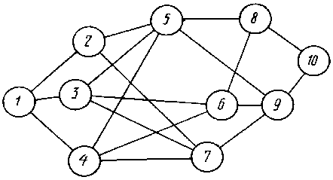
- Используя данные предыдущей задачи, сформулировать и решить задачу о минимизации дерева расстояний
- Сформулировать и решить задачу о максимальном потоке в сети, задав численные значения каждой ветви графа:

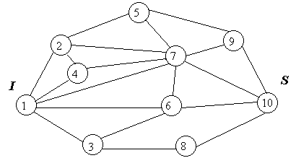

4. Придумайте задачу о подготовке комплекса работ. По данным Вашей задачи постройте сеть, рассчитайте параметры событий и работ, найдите критический путь, постройте линейный график Ганта. Укажите, выполнение каких работ нельзя задерживать, а каких – можно задержать и на сколько времени так, чтобы не сорвать выполнение всего проекта.

Тимошенко Тамара Андреевна

Программа и материалы элективного курса для учащихся 10-11 классов «Преобразования плоскости и их применение к решению задач элементарной геометрии»

Пояснительная записка
Актуальность темы «Преобразования плоскости» очевидна, так как одной из важнейших идей, лежащих в основе построения курса геометрии, является идея геометрических преобразований, которую обосновал выдающийся немецкий математик Ф. Клейн (1872 г.). Групповая точка зрения на геометрию оказала положительное влияние на развитие геометрии, как науки, и ее приложения. Групповая точка зрения на геометрические свойства фигур широко используется в физике, химии, биологии, технике. Это сближает математику с данными областями наук. Методы геометрических преобразований позволяют решать большой класс задач элементарной геометрии: задачи на доказательство, построение, вычисление, нахождение геометрических мест точек.
Цель данного курса: углубление и расширение знаний учащихся о преобразованиях плоскости, усвоение ими конкретных знаний по истории математики и основаниям геометрии;
По прохождению данного курса учащиеся должны:
- знать понятие отображения, его основные виды;
- знать понятие преобразования;
- знать определение движения и его основное свойство;
- знать определение композиции преобразований, уметь читать и выполнять композицию;
- иметь представление об аналитических уравнениях движения;
- знать классификацию движений по роду;
- знать определение видов движений;
- знать определение гомотетии и подобия и их свойства;
- иметь представление об аналитических уравнениях преобразований подобия и гомотетии.
- уметь применять метод геометрических преобразований к решению задач элементарной геометрии.

Тематическое планирование
№  п/п | Темы занятий | Количество часов
1. | Понятие отображения, основные виды. Понятие преобразования. Свойства преобразований плоскости. Группа преобразований. | 2
2. | Движения плоскости. Понятие движения и его свойства. Аналитические представления движения. | 2
3 | Классификация движений плоскости. Поворот, параллельный перенос, симметрия, скользящая симметрия. Группа движений плоскости. | 4
4 | Преобразование подобия и его свойства. Гомотетия. | 2
5 | Группа подобий. Аналитические представления преобразования подобия. | 4
6 | Решение задач элементарной геометрии на построение, доказательство и вычисление методом геометрических преобразований. | 6
Итого |  | 20

Текст пособия

Понятие преобразования плоскости. Группа преобразований плоскости
Определение 1. Если каждому элементу $A$множества $P$поставить в соответствие один определенный элемент $A^{'}$ множество $Q$, то говорят, что задано отображение множества $P$ в множестве $Q$.
Элемент $A^{'}$ называется образом элемента$A$, который в свою очередь называется прообразом элемента $A^{'}$. Если отображение обозначить буквой ƒ, то пишут так:
ƒ$\left(A\right)=A^{'}$, или ƒ:$A→A'$, или $A\vec{f}A'$, а также ƒ:$P→Q$.
Совокупность образов всех элементов множества $P$называется образом множества $P$и обозначается$f\left(P\right)$. Очевидно, $f\left(P\right)⊂Q$.
Определение 2. Отображение ƒ:$P→Q$ называется отображением $P$на множество $Q$, если образ множества $P$есть множество $Q$, т.е.$f\left(P\right)=Q$.
Определение 3. Отображение ƒ:$P→Q$ называется взаимно однозначным, если разные элементы множества $P$имеют разные образы, т. е $\left(∀A,B∈P,A≠B⇒f\left(A\right)≠f\left(B\right)\right)\text{.}$
Определение 4. Взаимно однозначное отображение множества $P$на себя называется преобразованием множества $P$.
Если множество $P$- плоскость, то имеем преобразование плоскости $P$.
Определение 5. Взаимно однозначное отображение плоскости на себя называется преобразованием плоскости.
Определение 6. Пусть $f$ и $q$ - два каких-либо преобразования множества плоскости $P$. Преобразование $h$ называется произведением (композицией) $f$ и $q$ (обозначение: $h=q∘f$- первый сомножитель справа!), если оно заключается в последовательном выполнении преобразования $f$, а затем преобразования $q$, т.е. $\left(∀A∈P\right) \left(h \left(A\right)=q\left(f\left(A\right)\right)\right)$или $\left(∀A∈P\right) \left(q\left(f\left(A\right)\right)=\left(q∘f\right)\left(A\right)\right)$. Произведение преобразований ассоциативно, т.е. $\left(f∘q\right)∘h=f∘\left(q∘h\right)$.
Определение 7. Преобразование $ℓ$ плоскости $P$ такое, что $\left(∀A∈P\right)\left(ℓ\left(A\right)=A\right)$ называется тождественным. Тождественное преобразование удовлетворяет соотношению: $\left(∀f\right) \left(f∘ℓ=ℓ∘f=f\right)$.
Определение 8. Пусть на плоскости$P$задано преобразование$f$. Преобразование $f^{−1}$плоскости$P$называется обратным для $f$, если $\left(∀A∈P\right)$, $f^{−1}\left(A\right)=A^{'}$тогда и только тогда, когда $A=f\left(A^{'}\right)$.
Заметим, что $f^{−1}∘f=f∘f^{−1}=ℓ$.
Определение 9. Совокупность$G$преобразований плоскости называется группой преобразований, если:
1). для любых$f$и$q$из совокупности$G$их произведение $q∘f$принадлежит$G$;
2). для любого$f$из $G$обратное преобразование$f^{−1}$принадлежит$G$.
Примеры отображений приведены на рисунках 1-6.

Q

Движения плоскости и их свойства

Определение 10. Движением плоскости называется такое преобразование плоскости, при котором сохраняется расстояние между любыми двумя точками. Если движение обозначить$f$, то определение (10) в формальной записи имеет вид:
$\left(∀A,B\right) \left(\text{AB}=A^{'}B^{'}\right)$, где $A^{'}=f\left(A\right), B^{'}=f\left(B\right)$.
Движению плоскости можно дать и другое определение, которое эквивалентно определению 10.
Определение 11. Пусть на плоскости даны две прямоугольные декартовы системы координат $\left(O\vec{i} \vec{j}\right)$ и $\left(O^{'}\vec{i}' \vec{j}'\right)$ с одним и тем же масштабом. Движением плоскости называется преобразование плоскости, которое каждой точке $Μ$ плоскости с координатами $x$ и $y$относительно первой системы $\left(O\vec{i} \vec{j}\right)$ ставит в соответствие точку $Μ^{'}$с такими же координатами $x$ и $y$ относительно второй системы $\left(O^{'}\vec{i}' \vec{j}'\right)$.
Если системы координат одной ориентации, то движение называется движением I рода (рис. 7), в противном случае движение называется движением II рода. (рис. 8).
y
x
M
M
O
O
y
x
y
x
M
O
x
y
O
M
рис. 7 рис. 8
Можно показать, что координаты $x^{'},y^{'}$ образа$Μ^{'}$выражаются через координаты $x$, $y$ прообраза $Μ$относительно системы координат $\left(O\vec{i}\vec{j}\right)$ следующими формулами
$\begin{aligned}\left\{x^{'}=x \text{cos}ϕ∓y \text{sin}ϕ+a | \right.\end{aligned}$, $Δ=\begin{aligned}\left|\text{cos}ϕ∓\text{sin}ϕ | \right| \\ \end{aligned}$ (1)
где $ϕ$ - величина угла между векторами $\vec{i^{'}}$и$\vec{i^{'}}$, т.е. $ϕ=\left(\vec{i^{'}},\vec{i^{'}}\right)$, а $\left(a,b\right)$ - координаты точки $O^{'}$относительно системы координат $\left(O\vec{i}\vec{j}\right)$.
Формулы (1), взятые с верхними знаками определяют движение I рода, взятые с нижними – движение II рода. Эти формулы называются формулами движений плоскости.
Частными видами движений являются осевая симметрия, центральная симметрия, параллельный перенос, вращение (поворот), скользящая симметрия и тождественное преобразование плоскости.
Определение 12. Симметрией относительно прямой $ℓ$ (оси симметрии) называется движение плоскости, которое:
1). каждую точку прямой $ℓ$ преобразует в себя;
2). каждую точку $A∉ℓ$преобразует в точку$A^{'}$такую, что $\left({\text{AA}}^{'}\right)⊥ℓ$ и середина отрезка ${\text{AA}}^{'}$ лежит на $ℓ$. Обозначается осевая симметрия $S_{ℓ}$ (рис. 9)
A’
A
x
y
O
i
j
K=K
A’
A
L
рис. 9 рис.10
Если осью симметрии служит ось абсцисс прямоугольной декартовой системы координат $O^{'}\vec{i}\vec{j}$, то формулы осевой симметрии имеют вид (рис. 10):
$\begin{aligned}\left\{x^{'}=x | \right.\end{aligned}$ (2)
Если за ось симметрии выбрана ось ординат, то формулы $S_{ℓ}$ имеют вид:
$\begin{aligned}\left\{x^{'}=−x | \right.\end{aligned}$ (3)
где $A^{'}\left(x^{'},y^{'}\right)$ - образ точки $A\left(x,y\right)$.
Определение 13. Симметрией относительно точки $O$(центр симметрии) называется движение плоскости, которое всякую точку $A≠O$ преобразует в такую точку $A^{'}$, что точка $O$ является срединой отрезка ${\text{AA}}^{'}$, а точку $O$ преобразует в себя. Обозначается $Ζ_{∘}$ (рис. 11.). Если за начало прямоугольной декартовой системы взять центр $O$симметрии $Ζ_{∘}$, то формулы $Ζ_{∘}$имеют вид:
$\begin{aligned}\left\{x^{'}=−x | \right.\end{aligned}$ (4)
где $A^{'}\left(x^{'},y^{'}\right)$ - образ точки $A\left(x,y\right)$.
x
y
O
i
j
A
A
рис. 11.
Определение 14. Параллельным переносом на вектор $\vec{a}$ называется движение плоскости, которое всякую точку $A$ преобразует в точку $A^{'}$, характеризующуюся равенством $\vec{{\text{AA}}^{'}}=\vec{a}$ (рис. 12).
Обозначение: $\vec{T_{\vec{a}}}$.
Формулы параллельного переноса плоскости относительно системы $O^{'}\vec{i}\vec{j}$, имеют вид:
$\begin{aligned}\left\{x^{'}=x+a | \right.\end{aligned}$ (5)
где $\vec{a}=\left(a,b\right)$ - вектор параллельного переноса, $A^{'}\left(x^{'},y^{'}\right)$ - образ точки $A\left(x,y\right)$.
O
y
x
i
j
A
a
a
A
рис. 12
Определение 15. Вращением (или поворотом) вокруг точки $O$на угол называется такое преобразование плоскости, при котором: 1) ; 2) произвольная точка переходит в точку $A^{'}$ такую, что:
а) ; б) (рис. 13).
Здесь и далее означает величину заданного ориентированного угла $∠{\text{AOA}}^{'}$.
Обозначение: $R_{∘}ϕ$. Если система выбрана так, что $O$ является точкой, вокруг которой совершается поворот плоскости (рис. 14), то формулы поворота плоскости имеют вид:
$\begin{aligned}\left\{x^{'}=x⋅ \text{cos}ϕ−y⋅ \text{sin}ϕ | \right.\end{aligned}$ (6)
O
А
А
A
A
O
i
j
рис. 13 рис. 14
Заметим, что центральная симметрия$Ζ_{∘}$есть поворот$R_{∘}$на ${\text{180}}^{∘}$.
Определение 16. Скользящей симметрией называется произведение осевой симметрии с осью $ℓ$и параллельного переноса на вектор $\vec{a}$, который параллелен оси $ℓ$: т.е. если $ℓ||\vec{a,}$ то $T_{\vec{a}}⋅S_{ℓ}$- скользящая симметрия.
Теорема. Всякое движение I рода есть либо тождественное преобразование, либо параллельный перенос, либо поворот плоскости. Всякое движение II рода есть либо осевая симметрия, либо скользящая симметрия.
Определение 17. Точка называется инвариантной (или неподвижной) точкой преобразования $f$, если при преобразовании $f$ она отображается на себя.
Прямая называется инвариантной прямой преобразования $f$, если она отображается на себя.
Если при этом каждая точка прямой остается неподвижной, то прямая называется осью преобразования.
Можно доказать, что множество всех движений плоскости образует группу, подгруппой которой является множество всех движений I рода. Движения II рода группу не образуют.
Движения обладают следующими свойствами:
$1^{∘}$движение отображает отрезок на отрезок;
$2^{∘}$движение отображает точки, лежащие на одной прямой, в точки, также лежащие на одной прямой;
$3^{∘}$ движение отображает прямую на прямую, полуплоскость на полуплоскость;
$4^{∘}$движение сохраняет параллельность прямых;
$5^{∘}$движение отображает луч на луч;
$6^{∘}$движение сохраняет величину угла;
$7^{∘}$ движение отображает многоугольник на многоугольник со сторонами и углами соответственно той же величины, что и у данного многоугольника;
$8^{∘}$ движение отображает окружность на окружность того же радиуса;
Справедлива также следующая теорема: если $\text{ABC}$ и $A^{'}B^{'}C^{'}$ - два треугольника и если $\text{AB}=A^{'}B^{'}$, $\text{AC}=A^{'}C^{'}$, $\text{BC}=B^{'}C^{'}$, то существует единственное движение плоскости, отображающее точки $A,B,C$соответственно на точки $A^{'}B^{'}C^{'}$.
Определение 18. Фигура Ф называется равной фигуре Ф’ (Ф=Ф’), если существует движение, при котором фигура Ф преобразуется в фигуру Ф’.

Подобия, свойства подобий
Определение 19. Преобразование плоскости называется подобием, если для любых двух точек $A$ и $B$ плоскости и их образов $A^{'}$ и $B^{'}$имеет место соотношение:
$$A^{'}B^{'}=k⋅\text{AB}$$
где $κ$ - положительное число, называется коэффициентом подобия.
Определение 19 эквивалентно также следующему определению.
Определение 20. Пусть на плоскости даны две прямоугольные декартовы системы координат $\left(O\vec{i}\vec{j}\right)$ и $\left(O^{'}\vec{i}' \vec{j}'\right)$, причем $\vec{i^{'}}=κ⋅\vec{i}, \vec{j^{'}}=κ⋅\vec{j}$. Подобием плоскости называется преобразование плоскости, которое каждой точке $Μ$плоскости с координатами $x$ и $y$ относительно первой системы $\left(O\vec{i}\vec{j}\right)$ ставит в соответствие точку $Μ^{'}$с такими же координатами $x$ и $y$относительно второй системы $\left(O^{'}\vec{i}' \vec{j}'\right)$.
Если системы координат одной ориентации, то подобие называется подобием I рода, в противном случае подобие называется подобием II рода.
Можно показать, что формулы подобия имеют вид:
$\begin{aligned}\left\{x^{'}=κx \text{cos}λ∓κy \text{sin}λ+a | \right.\end{aligned}$, $Δ=\begin{aligned}\left|κ\text{cos}λ∓κ\text{sin}λ | \right| \\ \end{aligned}$ (7)
при этом верхние знаки соответствуют подобиям I рода, в противном случае подобие называется подобием II рода.
Определение 21. Фигура Ф называется подобной фигуре Ф’ (Ф~Ф’), если существует преобразование подобия, при котором фигура Ф преобразуется в фигуру Ф’. Свойства $1^{∘}−6^{∘}$движений выполняются и для подобий. Кроме того, для подобий выполняется свойство $7^{∘}$ при подобии многоугольник отображается в одноименный ему многоугольник, углы которого равны, стороны пропорциональны соответственным сторонам данного многоугольника.
Справедлива следующая теорема.
Теорема. Если стороны треугольника $A^{'}B^{'}C^{'}$ пропорциональны соответственным сторонам треугольника $\text{ABC}$, то существует и притом единственное преобразование подобия, отображающее точки $A,B,C$ соответственно на точки$A^{'},B^{'},C^{'}$.
Частным случаем подобия является гомотетия.
Определение 22. Гомотетией с центром О и коэффициентом $κ≠O$называется отображение плоскости на себя, при котором образом произвольной точки $Μ$ является такая точка $Μ^{'}$, что $\vec{{\text{ΟΜ}}^{'}}=κ⋅\vec{\text{ΟΜ}}$.
Исходя из определения 22 можно установить ряд свойств гомотетии:
$1^{∘}$точка и ее образ в данной гомотетии лежат на одной прямой с центром гомотетии;
$2^{∘}$гомотетия отображает точки, лежащие на одной прямой, в точки, лежащие также на одной прямой.
$3^{∘}$если гомотетия отображает точки $A,B$соответственно в точки $A^{'},B^{'}$, то
$A^{'}B^{'}=\left|κ\right|⋅\text{AB}$ и $\text{AB}||A^{'}B^{{}^{'}}$
Из свойства $3^{∘}$следует, что гомотетия является подобием с коэффициентом $\left|κ\right|$, поэтому все свойства подобия выполняются и для гомотетии.
Если гомотетия с центром в начале прямоугольной декартовой системы координат $\left(O\vec{i}\vec{j}\right)$ отображает точку $Μ\left(x,y\right)$ в точку $Μ^{'}\left(x^{'},y^{'}\right)$, то так как $\vec{{\text{ΟΜ}}^{'}}=κ⋅\vec{\text{ΟΜ}}$, то формулы гомотетии будут иметь вид:
$\begin{aligned}\left\{x^{'}=κx | \right.\end{aligned}$
Используя формулы движений и подобий и их свойства, можно решать методом преобразований большое количество задач элементарной геометрии на вычисление, доказательство и построение.

Задачи для самостоятельного решения
Симметрия относительно точки
- Даны прямая, отрезок и точка О. Построить отрезок так, чтобы его концы принадлежали данным прямой и отрезку, а точка О была бы его серединой.
- В треугольнике ABC проведены медианы АА₁, ВВ₁ и СC₁, пересекающиеся в точке М. Точки P₁Q и R являются соответственно серединами отрезков AM, BM и СМ. Доказать, что Δ A₁B₁C₁ = ΔPQR.
- Построить треугольник по двум сторонам и медиане к третьей стороне. В каких пределах может изменяться длина медианы, если длины сторон треугольника равны а и b?
- Точки М, N и К являются серединами отрезков, одним концом которых является вершина треугольника ABC, а другим - точка пересечения его медиан. Доказать, что треугольник, вершинами которого являются точки пересечения прямых, содержащих точки М, N и К, параллельных соответствующим сторонам треугольника ABC, равен треугольнику ABC.
- Даны две окружности и точка Р. Построить параллелограмм так, чтобы его вершины принадлежали данным окружностям, а точка Р являлась пересечением диагоналей параллелограмма.
- Прямая, содержащая точку пересечения диагоналей параллелограмма ABCD, отсекает на его сторонах отрезки BE и DF. Доказать, что эти отрезки равны.
- Разделить параллелограмм на две равновеликие части.
- Из концов диаметра ВС окружности с центром О проведены две равные хорды ВА и CD так, что ВА и CD не пересекаются и лежат по разные стороны от ВС. Доказать, что ОА и 0D принадлежат одной прямой и DO = ОА.
- Около окружности описан шестиугольник с параллельными противолежащими сторонами. Доказать, что противолежащие стороны этого шестиугольника равны.
- Противолежащие стороны выпуклого шестиугольника ABCDEF попарно параллельны и равны. Какую часть площади шестиугольника составляет площадь треугольника АСЕ?
- На окружности даны точки А и В, на прямой l дана точка М. Найти на окружности такую точку X, чтобы прямые АХ и ВХ пересекали прямую l в точках, находящихся на равных расстояниях от точки М.
- Через точку М угла ABC, не принадлежащую его сторонам, провести секущую так, чтобы получился треугольник наименьшей площади.
- Около окружности описан восьмиугольник, противолежащие стороны которого попарно параллельны. Доказать, что противолежащие стороны восьмиугольника попарно равны.
- Даны треугольник ABC и некоторая точка Х. Построить параллелограмм BXCY, а затем другой параллелограмм YXAZ. Доказать, что существует гомотетия, переводящая точку X в точку Z, и найти ее коэффициент и центр.
- В данный четырехугольник вписать параллелограмм при условии, что две вершины параллелограмма фиксированы и принадлежат: а) противолежащим сторонам; б) смежным сторонам четырехугольника.
- Медиана СМ треугольника ABC образует со сторонами АС и ВС соответственно углы α и β. Какой из этих углов больше, если АС < ВС?

Симметрия относительно прямой
- Построить пятиугольник, имеющий: а) одну ось симметрии; б) более одной оси симметрии.
- Через данную точку провести прямую, пересекающую две данные прямые под равными углами.
- Построить треугольник по стороне, разности двух других сторон и углу, заключенному между первой стороной и большей из двух других сторон.
- Построить треугольник по двум сторонам и разности противолежащих им углов.
- Внутри острого угла дана точка М. Построить треугольник МАВ наименьшего периметра, вершины А и В которого лежат на сторонах угла.
- Построить выпуклый четырехугольник ABCD, имеющий только одну ось симметрии - прямую BD.
- Можно ли построить такой пятиугольник, диагональ которого лежит на его оси симметрии? Ответ обосновать.
- Доказать, что в выпуклом многоугольнике с нечетным числом вершин и имеющем оси симметрии, ни одна из диагоналей не может лежать на оси симметрии.
- Построить треугольник по углу, прилежащей стороне и разности двух других сторон.
- Построить треугольник по заданной ненулевой разности двух его углов и длинам сторон, противолежащих этим углам.
- Даны две концентрические окружности. Построить ромб, отличный от квадрата, чтобы: а) две вершины принадлежали одной окружности, а две другие вершины - другой; б) три вершины принадлежали одной окружности, а одна - другой.
- Построить треугольник ABC по трем данным серединным перпендикулярам р, q и r к его сторонам.
- В данную окружность вписать треугольник, стороны которого параллельны трем данным прямым.
- Около треугольника ABC описана окружность, пересекающая биссектрису угла С в точке М. Из ортоцентра Н треугольника проведен перпендикуляр HD к биссектрисе так, что точка D принадлежит l_{c}. Доказать, что CD : СМ = cos С.
- Около окружности с центром О описан четырехугольник ABCD. Доказать, что ∠АОВ + ∠C0D = 180°.
- В данную окружность вписать пятиугольник, стороны которого параллельны пяти данным прямым.
- На биллиардном столе прямоугольной формы лежит шар. В каком направлении необходимо произвести удар по шару, чтобы, отразившись от всех бортов, шар прошел через свое первоначальное положение?
- Доказать, что точка пересечения прямых, которые содержат боковые стороны равнобокой трапеции, точка пересечения ее диагоналей и середины оснований трапеции принадлежат одной прямой.
- Доказать, что прямая, содержащая середины двух параллельных хорд окружности, проходит через ее центр.
- Окружность F₁ пересекает концентрические окружности F₂ и F₃ соответственно в точках А, В и С, D. Доказать, что хорды АВ и CD параллельны.
- Три равные окружности имеют общую точку. Доказать, что окружность, проведенная через вторые точки пересечения данных трех окружностей, равна данным.
- На плоскости даны четыре равные окружности, проходящие через одну точку и пересекающиеся вторично в шести точках. Доказать, что четыре окружности, проходящие через каждые три из этих шести точек, взятых по одной на каждой из данных окружностей, пересекаются в одной точке.
- На плоскости даны прямая и точка, не лежащая на ней. Найти геометрическое место центров правильных треугольников, одна вершина которых находится в данной точке, а другая - на данной прямой.
- На плоскости даны прямая и точка, не принадлежащая ей. Найти геометрическое место третьих вершин правильных треугольников, одна вершина которых находится в данной точке, а другая - на данной прямой.

Поворот
- Построить квадрат ABCD по его центру О и точкам М и N, которые принадлежат соответственно прямым АВ и ВС (ОМ не равно ON).
- Построить такой равносторонний треугольник, чтобы одна его вершина совпала с данной точкой О, а две другие принадлежали двум данным окружностям.
- Через данную внутри окружности точку провести хорду данной длины.
- На сторонах ВС, СА и АВ равностороннего треугольника ABC даны соответственно точки М, N и Р. Известно, что ВМ : МС = CN : NA = АР : РВ = k.
а) Доказать, что MNP — равносторонний треугольник,
б) Вычислить MN,если ВС = a, k = 2.
- Ha сторонах АВ и ВС треугольника ABC как на основаниях построены одинаково ориентированные квадраты ABMN и ВСОР. Обозначим их центры через О₁ и О₂, середину стороны АС - через К, середину отрезка МР - через L. Доказать, что четырехугольник O₁LO₂K — квадрат.
- На сторонах АС и ВС треугольника ABC вне его построены равносторонние треугольники АСВ₁ и ВСА₁. Найти углы треугольника МА₁О, где М - середина стороны АВ, точка О — центр треугольника АСВ₁.
- На продолжении сторон прямоугольного треугольника ABC отложены отрезки АР и АЕ, равные соответственно катетам АВ и АС треугольника ABC. Доказать, что прямая, содержащая медиану AM треугольника ABC, перпендикулярна отрезку DE.
- Дан квадрат ABCD. Через центр этого квадрата проведены две взаимно перпендикулярные прямые, отличные от прямых АС и BD. Доказать, что фигуры, являющиеся пересечением этих прямых с квадратом, равны.
- Через центр О правильного треугольника ABC проведены две прямые, образующие между собой угол в 60°. Доказать, что отрезки этих прямых, заключенные внутри треугольника, равны.
- Построить равносторонний треугольник так, чтобы одной его вершиной была точка Р, другая принадлежала прямой а, третья — прямой b.
- На сторонах АВ и АС треугольника ABC вне его построены квадраты ABNM и ACQP. Доказать, что МС ⊥ BP.
- Даны два одинаково ориентированных квадрата MP0R и MUVW. Доказать, что отрезки PU и RW равны и перпендикулярны.
- На сторонах АВ и ВС треугольника ABC построены квадраты с центрами D и Е, причем точки С и D расположены по одну сторону от АВ, а точки А и Е - по разные стороны от ВС. Доказать, что угол между прямыми АС и DE равен 45°.
- Построить квадрат ABCD по его центру О и двум точкам М и N, принадлежащим прямым ВС и CD (ОМ не равен ON).

Параллельный перенос
- Даны четыре различные точки А, В, С и D. Провести через них соответственно четыре параллельные прямые а, b, с и d так, чтобы ширина полосы между прямыми а и b была равна ширине полосы между прямыми c и d.
- Построить трапецию по ее диагоналям, углу между ними и одной из сторон.
- Доказать что если прямая, проходящая через середины оснований трапеции, образует равные углы с прямыми, содержащими ее боковые стороны, то трапеция равнобочная.
- Две равные окружности касаются внешним образом в точке К. Секущая, параллельная линии центров, пересекает окружности последовательно в точках А, В, С и D. Доказать, что величина угла АКС не зависит от выбора секущей.
- Определить площадь трапеции, все стороны которой известны.
- На окружности с центром О даны такие три точки А, В и С, что ∠АОВ=∠ВОС=60°. Доказать, что расстояние от точки В до произвольного диаметра окружности равно или сумме, или абсолютному значению разности расстояний от точек А и С до этого диаметра.
- Через точку М, лежащую вне окружности ω, провести прямую т, пересекающую ω в двух точках А и В, так, чтобы АВ = ВМ.
- Прямые, которым принадлежат боковые стороны трапеции, перпендикулярны. Доказать, что длина отрезка, концами которого являются середины оснований трапеции, равна полуразности длин оснований.
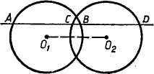
- Сумма длин оснований трапеции равна 21 см, а длины диагоналей равны 13 и 20 см. Вычислить площадь трапеции.
- Расстояние между центрами двух пересекающихся окружностей равных радиусов равно d. Прямая, параллельная линии центров, пересекает первую окружность в точках А и В, вторую - в точках С и D. Найти длину отрезка АС (смотри рисунок).
- Построить четырехугольник ABCD, зная длину его сторон и длину отрезка MN, соединяющего середины сторон АВ и DC.
- Диагонали трапеции с основаниями а и b взаимно перпендикулярны. Какие значения может принимать высота трапеции?
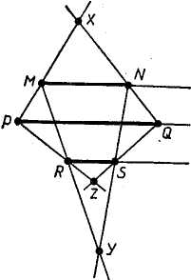
Гомотетия
- Доказать, что в произвольном треугольнике ABC точка М пересечения медиан, точка Н пересечения высот и центр О описанной окружности принадлежат одной прямой (прямая Эйлера).
- Дан угол ABC и внутри него точка М. Провести через точку М прямую так, чтобы отрезок ее, заключенный внутри угла ABC, делился точкой М в отношении 1 : 2.
- Доказать, что если через точку касания двух окружностей провести произвольную прямую, то она пересечет окружности вторично в таких точках, что радиусы, проведенные в эти точки, параллельны.
- Даны три параллельных, попарно не равных отрезка MN, PQ и RS, причем лучи MN, PQ и RS сонаправлены. Доказать, что три точки пересечения пар прямых МР и NQ, MR и NS, PR и QS принадлежат одной прямой; точки пересечения пар прямых MQ и NP, QR и PS, MR и NS также принадлежат одной прямой (смотри рисунок).
- Две окружности касаются внутренним образом в точке А. Секущая а пересекает окружности в расположенных последовательно точках М, N, P, Q (смотри рисунок). Доказать, что ∠MAN = ∠PAQ.
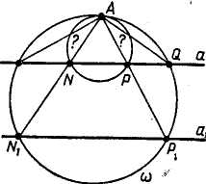
- Длины отрезков, одним концом которых является общая точка, а другим - точка прямой, разделены в одном и том же отношении. Доказать, что точки деления принадлежат одной прямой.

Казинец Виктор Алексеевич

Программа и материалы элективного курса для учащихся 10-11 классов «элементарные функции и их свойства»

Пояснительная записка
Одним из основных понятий, изучаемых в школе, является понятие функции и функциональной зависимости.
Предлагаемый курс посвящен систематическому изложению этих понятий, рассмотрению наиболее важных функций и их свойств. Он ориентирован на учащихся, перешедших в 10-11 классы.
В отличие от стандартных методов исследования функций, основанных на использовании производной, учащиеся познакомятся с элементарными методами и их применением к изучению как достаточно простых, так и весьма сложных функций.
После изучения курса слушатели должны знать основные элементарные функции и их графики, такие понятия как монотонность, четность – нечетность, разрывность, уход на бесконечность, должны уметь использовать элементарные методы преобразования графиков функций, основанные на сдвиге, симметрии, сжатии-растяжении.

Тематическое планирование
№  п/п | Темы занятий | Количество часов
 | Функции, определения и способы задания | 2
 | Простейшая классификация функций | 2
 | Линейная, квадратичная, дробно-линейная, степенная функции | 2
 | Преобразование графиков функций | 2
 | Обратная функция | 2
 | Исследование функции с помощью производной | 2
 | Показательная и логарифмическая функции | 2
 | Тригонометрические функции | 2
 | Обратные тригонометрические функции | 2
 | Исследование функций | 2
 | Итого | 20

Текст пособия

Функции: определения и способы задания
Пусть даны два числовых множества Х и Y.
Если каждому элементу из множества Х поставлен в соответствие один элемент из множества Y, то говорят, что задана функция.
Закон, по которому элементу из множества Х ставится в соответствие элемент из множества Y, называется функцией.
При этом множество Х называется областью определения функции.
Множество всех значений, которые принимает функция, называется областью значений.
Обычно тот факт, что задана функция обозначается:
$$y=f(x), \text{где} x∈X, y∈Y\text{.}$$
Следует заметить, что в определение функции участвуют два понятия, соответствие (или закон) и область определения функции.
Способы задания
Наиболее естественный способ задания функции (задание закона, соответствия) является описание функции на естественном языке.
Например. Числу поставлен в соответствие его квадрат.
Такой способ описания функции называется словесным.
Достаточно часто для сокращения записи определения функции используют символы и обозначения математических операций.
Такой способ называется аналитическим.
Например, у = х².
Если множество Х содержит конечное число элементов $x_{1},x_{2,}\text{.}\text{.}\text{.},x_{n}$, то можно расположить в таблице соответствующие значения $y_{1},y_{2,}\text{.}\text{.}\text{.},y_{n}$
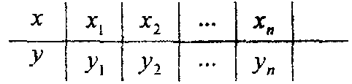
Такой способ представления функции называется табличным.
Если функция у = f(х) задана на множестве X, то каждому значению х соответствует значение у. Каждую пару х и у будем рассматривать как абсциссу и ординату точки М в некоторой прямоугольной системе координат.
(Геометрическое множество таких точек называется графиком функции).
Такой способ называется графическим.

Простейшая классификация функций
Определение. Множество Х называется симметричным относительно точки О (ноль), если из условия $x∈X$следует, что $−x∈X$.
Определение. Функция у = f(x) называется четной, если ее область определения симметрична и выполняется равенство
$$f(x)=f(−x)\text{.}$$
Из симметричности области определения и из того, что наряду с точкой (х,у) графику функции принадлежит точка (- x,y), следует, что график четной функции симметричен относительно оси ординат.
Например, у = х² функция четная, так как
$f(−x)=(−x)^{2}=(−1)^{2}⋅x^{2}=x^{2}=f(x),$
а область определения R (множество всех действительных чисел) симметричное.
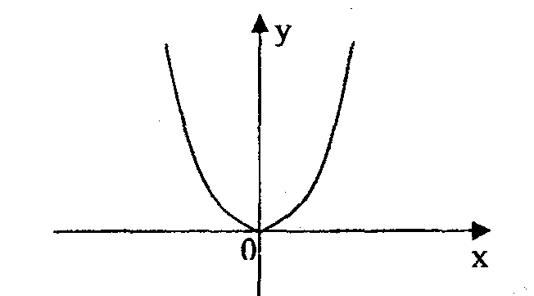
Определение. Функция y=f(x) называется нечетной, если область ее определения симметрична и выполняется равенство
$$f(−x)=−f(x)$$
для всех х из области определения.
Из симметричности области определения и из того, что вместе с точкой (х,у) графику функции принадлежит точка (-х,-у), следует, что график нечетной функции симметричен относительно начала координат (т.е. не изменяется при вращении его относительно начала координат на 180°.
Пример, у = х³. Функция нечетная, так как
$$f(−x)=(−x)^{3}=(−1)^{3}⋅x^{3}=−x^{3}=−f(x)$$
и область определения R симметричная.
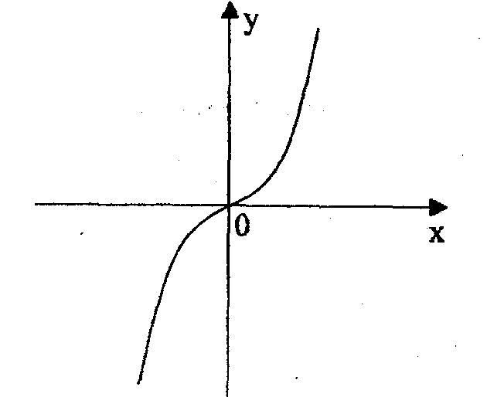
Большинство функций не являются четными или нечетными.
Но любая функция, заданная на симметричном множестве, представима в виде суммы четной и нечетной функций.
Действительно,
$$f(x)=\frac{f(x)+f(−x)}{2}+\frac{f(x)−f(−x)}{2},$$

$$\begin{aligned}\text{где} \frac{f(x)+f(\text{-x})}{2} −\text{ четная функция,} \\ \frac{f(x)−f(−x)}{2} −\text{ нечетная функция}\text{.}\end{aligned}$$

Периодические функции
Определение. Функция у = f(x) называется периодической, если существует число $T≠0$такое, что для каждого значения аргумента х из области ее значения имеет место равенство
$$f(x+T)=f(x)\text{.}$$
Число Т называют периодом функции.
Из определения следует, что числа $k⋅T$(k = 0,±1,±2,...) также являются периодами.
Наименьший положительный период, если он существует, называется основным периодом.
Замечание 1. Если Т - основной период функции у = f(х), то число $TW$ является основным периодом функции $y=f(w⋅x)\text{.}$
Замечание 2. Если $T_{1}$ и $T_{2}$ основные периоды функций $f_{1}(x)$ и $f_{2}(x)$ ($T_{1}$ и $T_{2}$ целые числа).
то наименьшее общее кратное также является периодом (не обязательно основным).
График периодической функции с основным периодом Т достаточно построить на любом отрезке длины Т, а затем сдвигать эту кривую вправо и влево на отрезки Т,2T,....

Ограниченность функции
Определение. Функция у = f(х) называется ограниченной сверху в области своего задания X, если существует такое положительное число М, что для всех $x∈X$выполняется неравенство $f(x)≤M\text{.}$
Пример. Функция у = - х² ограничена сверху, так как для всех $x∈X$,то есть 0 = М.
Определение. Функция у = f(x) называется ограниченной снизу, если существует такое число М, что для всех х из области определения функции выполняется неравенство $f(x)≥M\text{.}$
Например, у = х² ограничена снизу, так как $x^{2}≥0$ для всех $x∈X$.
Определение. Функция ограничена, если она ограничена и сверху, и снизу.
Например, у = sin х ограничена, так как $\left|\text{sin}x\right|≤1 \text{или} −1≤\text{sin}x≤1\text{.}$

Монотонность функции
Определение. Функция у = f(х) называется возрастающей на некотором промежутке, если для любых двух значений х из этого промежутка $x_{1}<x_{2}$ следует, что $f(x_{1})<f(x_{2})\text{.}$
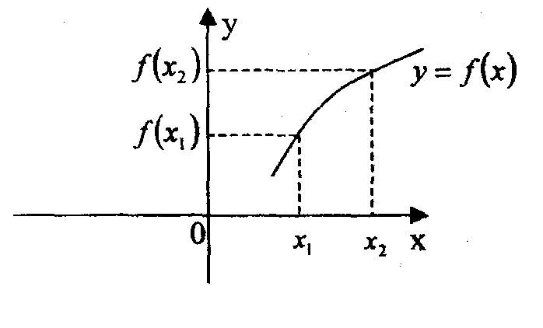
Определение. Функция у = f(x) называется убывающей на некотором промежутке, если для любых двух значений х из этого промежутка $x_{1}<x_{2}$ следует, что $f(x_{1})>f(x_{2})\text{.}$
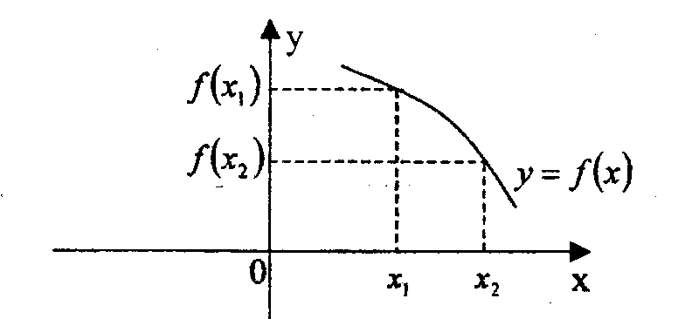
Возрастающие и убывающие функции обычно называют монотонными.

Задачи
1. Заданы функции, определить являются ли они четными, нечетными, периодическими, возрастающими, убывающими.
а) у = х² +2; д) у = {+ х} - дробная часть числа х; б) $y=x^{3}−3;$ е) $y=\text{sin}x;$
в) $y=\frac{1}{\left|x\right|};$ ж) $y=\text{tgx};$
г) у = [х] - целая часть числа х; з) $y=x⋅\text{cos}x\text{.}$

Обзор некоторых элементарных функций и их графики
В данной части нас будут интересовать некоторые элементарные функции и их графики.
Мы будем акцентировать внимание на следующем:
- область определения и значения функции;
- четность, нечетность функции;
- периодичность;
- монотонность;
- ограниченность;
- точки пересечения с осями координат;
- график функции.
Линейная функция y = kx + b.
la. Рассмотрим вначале частный случай функций y = kx + b при b = 0.
$$y=\text{kx},k≠0\text{.}$$
Функция определена при всех $x∈R\text{.}$
Областью значения является множество R (так как уравнение kx = c имеет решение при всех с).
Функция является нечетной, f(—x) = - kx = - f(x).
Функция не является периодической, так как k(x+T) = kx => kx + kT = kx => кТ = 0 => Т = 0.
Функция не ограничена.
Функция монотонная (при к > 0 возрастающая, k < 0 убывающая).
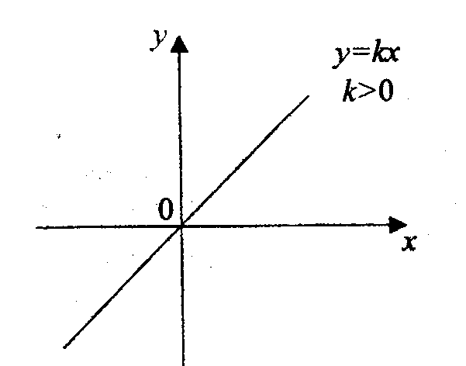
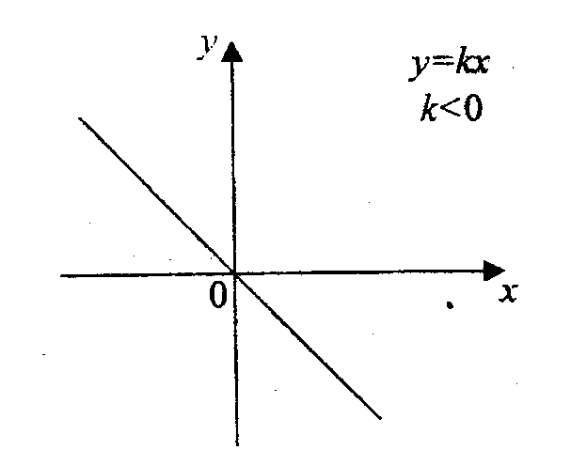
Если у = 0, то х = 0.

1 б. Рассмотрим частный случай функции y = kx + b при k = 0.
у = b.
Эта функция определена при всех $x∈R\text{.}$
- Областью значения является одна точка b.
- Функция четная.
- Функция периодическая (периодом является любое число, основного периода нет).
- Функция ограничена.
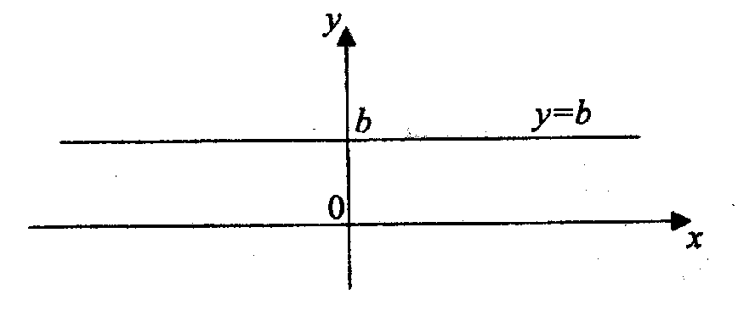
- Функция постоянная.

1 в. Функция y = kx + b.
Функция y = kx + b является суммой двух функций y = kx и у = b. Следовательно область определения R (множество действительных чисел).
- Область значения R.
- Функция общего вида при $b≠0\text{.}$
- Функция не является периодической.
- Функция не ограничена.
- Функция монотонна (k > 0 возрастающая, k < 0 убывающая).
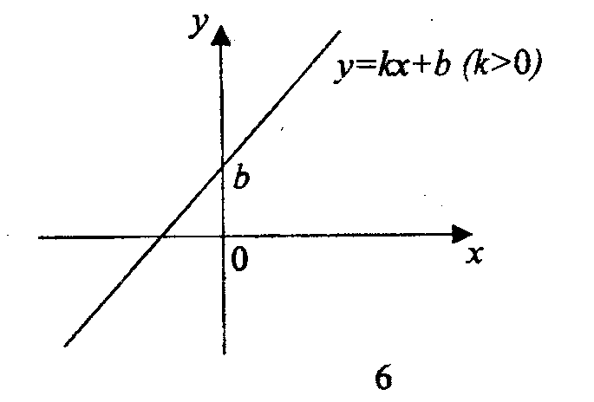
- График функции получается из графика функции y = kx сдвигом по оси ординат на величину b.

Дробно - линейная функция $y=\frac{\text{ax}+b}{\text{cx}+d}\text{.}$
а, b, с, d - постоянные, причем $c≠0$ (иначе мы имели бы линейную функцию) и $a⋅d≠b⋅c$(иначе произошло бы сокращение и мы получили бы постоянную функцию).
l a. В начале рассмотрим функцию $y=\frac{k}{x}(k≠0)\text{.}$
Функция определена всюду, кроме х = 0, то есть область определения интервалы $(−∞;0)\text{ и }(0;+∞)$.
Область значения также интервалы $(−∞;0)\text{ и }(0;+∞)$.
Функция нечетная, так как$f(−x)=\frac{k}{−x}=−\frac{k}{x}=−f(x)\text{.}$
Функция убывающая (при к > 0) и возрастающая (при k < 0) на интервалах $(−∞;0)\text{ и }(0;+∞)$.
Функция неограниченная.
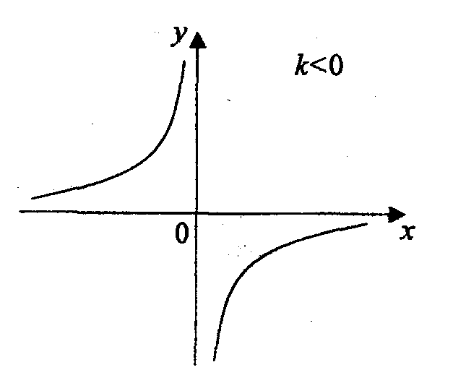
Полученная кривая называется гиперболой.
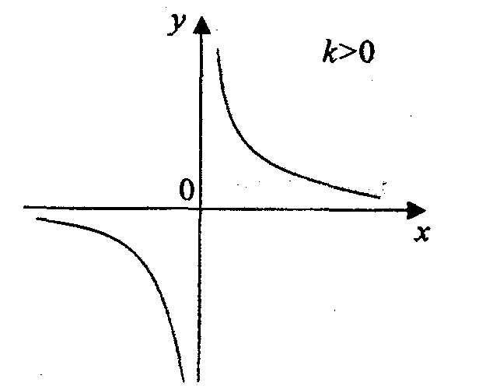

1б. Общий случай $y=\frac{\text{ax}+b}{\text{cx}+d}\text{.}$
$$y=\frac{\text{ax}+b}{\text{cx}+d}=\frac{a\left(x+\frac{d}{c}−\frac{d}{c}\right)+b}{c\left(x+\frac{d}{c}\right)}=\frac{a}{c}+\frac{\frac{\text{bc}−\text{ad}}{c^{2}}}{x+\frac{d}{c}}\text{.}$$
Полагая получаем
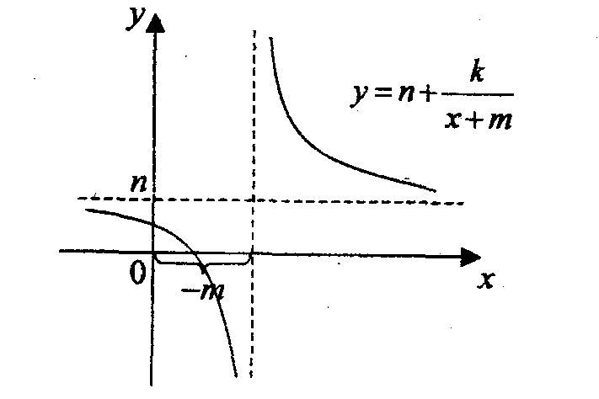
Следовательно график функции легко получить из графика функции $y=\frac{k}{x}$ с помощью сдвига на - т вдоль оси Ох и на n единиц вдоль оси Оу.

Свойства функции получаем из свойств функции $y=\frac{k}{x}\text{.}$

Квадратный трехчлен
$y={\text{ax}}^{2}+\text{bx}+c$ ($a≠0$, иначе функция линейная).
1а. Квадратная функция у=ах².
Функция определена при всех х.
Область значения неотрицательные числа (при a > 0) неположительные числа при а < 0.
- функция четная
- функция не является периодической
- функция ограничена снизу при а > 0, ограничена сверху при а < 0
- функция убывает на интервале ($−∞$; 0) при a > 0
возрастает при a < 0
возрастает на интервале (0; $+∞$) при а > 0
убывает при а < 0.
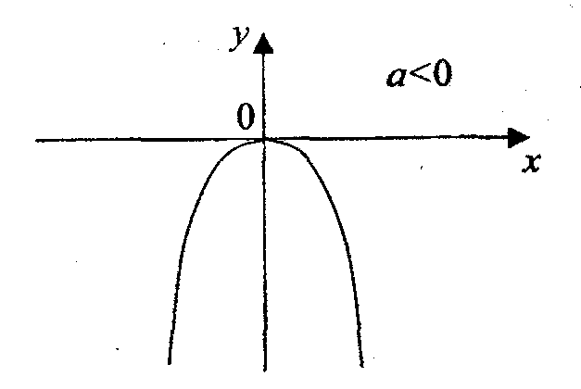
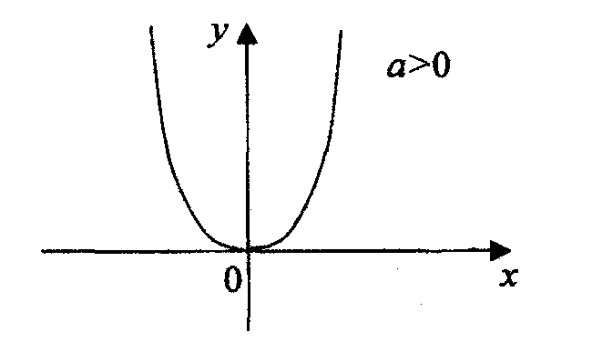

1б. Общий случай $y={\text{ax}}^{2}+\text{bx}+c$.
Получим :$y={\text{ax}}^{2}+\text{bx}+c=a⋅\left(x^{2}+2x⋅\frac{b}{2a}+\frac{b^{2}}{4a^{2}}−\frac{b^{2}}{4a^{2}}\right)+c=a⋅{\left(x+\frac{b}{2a}\right)}^{2}+\frac{4\text{ac}−b^{2}}{4a}$ Полагая $\frac{b}{2a}=m, \frac{4\text{ac}−b^{2}}{4a}=n,$ получим $y=a⋅(x+m)^{2}+n\text{.}$
График данной функции получается из графика функции у = ах²
сдвигом на - т по оси Ох и сдвигом на п по оси Оу.
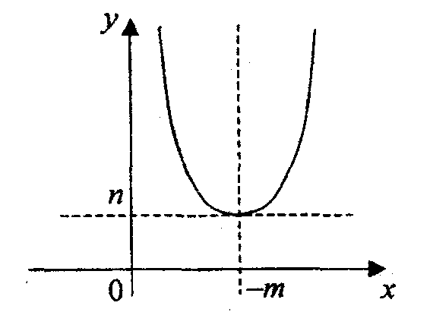
Степенная функция у = х^{n}.
1а. Рассмотрим случай n = 2k.
Функция определена на всей числовой оси.
Функция четная, так как $(−x)^{2k}=x^{2k}\text{.}$
Функция не является периодической.
На интервале (-$∞$; 0) функция убывает, на интервале (0; +$∞$) функция возрастает.
Функция ограничена снизу.
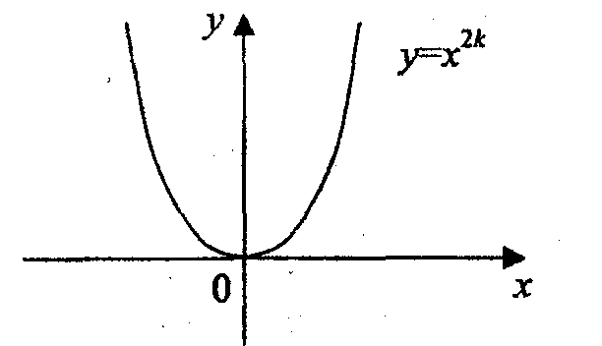

1б. Случай n = 2k + 1, y = x^{2к+1} .
Функция определена всюду.
Функция нечетная.
Функция не является периодической. Возрастает на всей числовой оси.
Функция не ограничена.
Преобразование графиков
Правило 1. График функции у = f(x - а) (у = f(x + а)) получается из графика функции у = f(x) сдвигом последнего вдоль оси Ох на а единиц вправо (влево), а > 0.
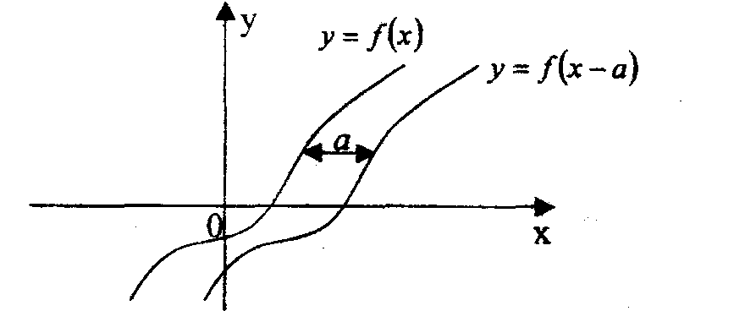
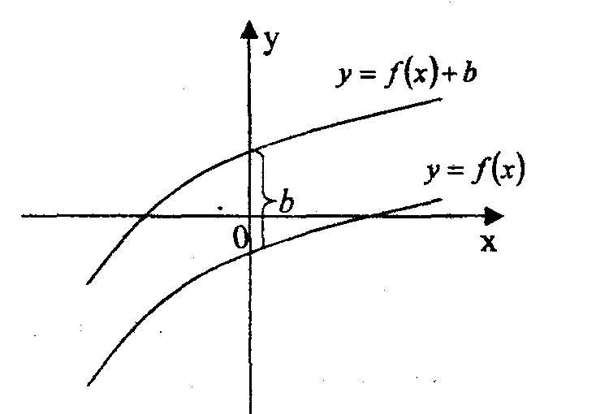
Правило 2. График функции y = f(x)+b (у = f(x)- b) получается из графика функции у = f(x) сдвигом вдоль оси Oу на b единиц вверх (вниз), b > 0.

Правило 3. График функции y = k f(x), где k > 0, получается из графика y = f(x) растягиванием последнего вдоль оси Оу с коэффициентами k.
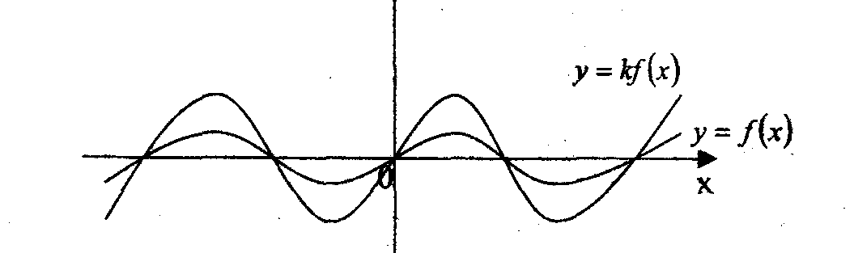
Правило 4. График функции у = f(ax), где а > 0, получается из графика у = f(x) сжатием последнего вдоль оси Ох с коэффициентом, равным а.
Правило 5. График функции у = f(- х) получается из графика функции у = f(x) симметричным отображением последнего относительно оси Oу.
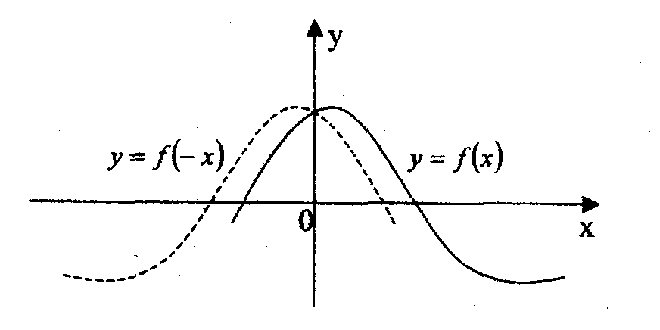
Правило 6. График функции у = - f(x) получается из графика функции у = f(x) симметричным отображением последнего относительно оси Ox.
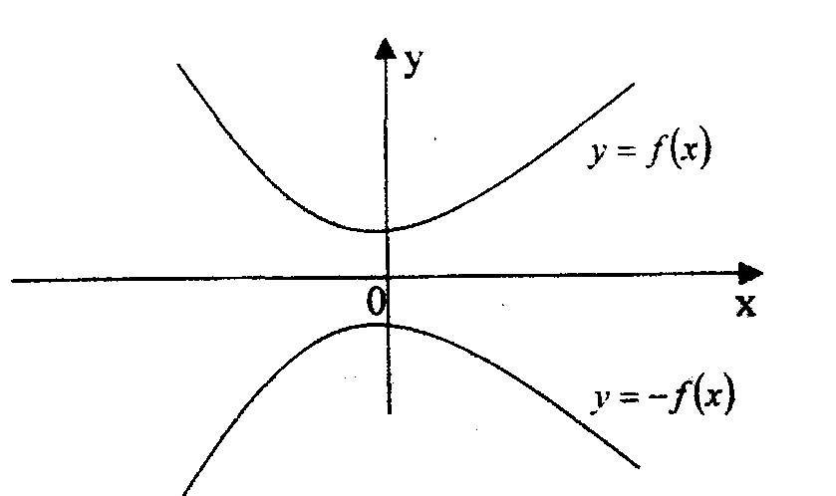

Правило 7. График функции y = f(|x|) совпадает с графиком функции f(x) в правой полуплоскости ($x≥0$), а в левой полуплоскости (х < 0) симметричен этой части графика относительно оси Оу .
Правило 8. График функции у = |f(х)| совпадает с графиком функции у = f(х) для тех участков оси Ох, где $f(x)≥0$, и является симметричным отображением его относительно оси Ох для тех участков,
где f(x) < 0.

Обратная функция
Пусть на некотором множестве Х задана функция у = f(x) и Y - область значения данной функции.
Возьмем некоторое число $y_{0}∈Y$. Тогда найдется такое число $x_{0}$ (возможно не единственное), что $y_{0}=f(x_{0})\text{.}$ Таким образом, каждому значению $y_{0}∈Y$поставлено в соответствие число $x_{0}$ (возможно не единственное). Если такое число $x_{0}$ - единственное, то говорят, что задана функция х = g(y).
/Для существования обратной функции необходимо и достаточно, чтобы функция у = f(x) осуществляла взаимно-однозначное соответствие между множествами Х и Y./
Графики функции у = f(х) и обратной для нее функции х = g(y) совпадают, только аргумент обратной функции рассматривается на оси Оу.
Но если, следуя нашим привычкам, аргумент обозначить буквой х и откладывать его на оси Ох, то есть вместо х = g(y) писать у = g(x), то график функции у = g(x) отличается от графика функции у = f(х).
Легко показать, что графики функции у = f(x) и обратной к ней функции
у = g(x) симметричны относительно биссектрисы I и III координатных углов.
Заметим, что и свойства прямой, и обратной функций связаны между собой.
1. Область определения функции у = f(х) Х является областью значений функции $y=g(x)$.
- Область значения функции у = f(x) Y является областью определения функции $y=g(x)$.
3. Если функция у =f(х) возрастает (убывает), то функция y = g(x) возрастает (убывает).
4. Если функция у = f(х) дифференцируема в точке $x_{0}$, то функция у = g(x) дифференцируема в точке $y_{0}=f(x_{0})\text{.}$

Показательная и логарифмическая функции

Показательная функция, ее свойства и график
Определение. Функция, определяемая равенством
$y=a^{x}$,
где а - постоянное положительное число не равное единице.
Свойства показательной функции непосредственно вытекают из свойств степени.
1. Показательная функция определена на всей числовой оси, то есть на интервале $(−∞;+∞)$.
2. a⁰ = 1, при любом основании.
3. При а > 1, а^{x} > 1 для х > 0 и а^{x} < 1 для х < 0.
4. При 0 < a < 1, а^{x} < 1 для х > 0 и а^{x} > 1 для х < 0.
5. Область изменения (значений) функции у = а^{x} является множество положительных чисел, то есть интервал (0;$∞$).
6. Функция монотонна
6.1. Если а > 1, то а^{x} возрастающая.
6.2. Если 0 < а < I, то а^{x} убывающая.
7. Если а < b, то а^{x} < b^{x} при х > 0 и а^{x} < b^{x} при х < 0.
8. Производная функции у = а^{x}
$$y'=a^{x}\text{ln}a\text{.}$$
Используя вышеперечисленные свойства, получаем график функции у = а^{x}.
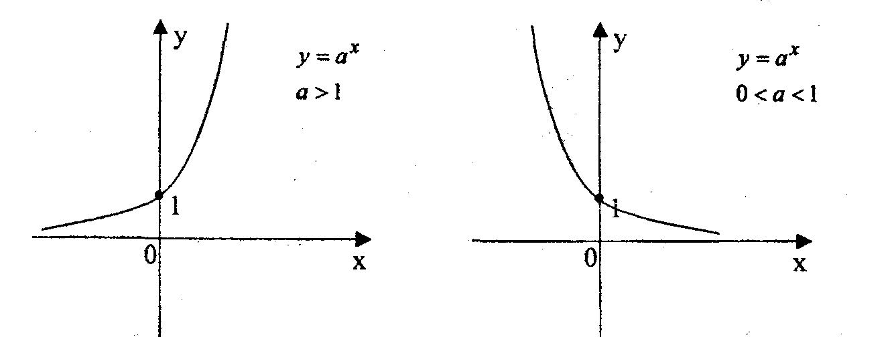

Логарифмическая функция
Показательная функция монотонна на всей области определения, следовательно, она имеет обратную. Так как монотонная функция определяет взаимно - однозначное отображение.
Определение. Функция, обратная показательной функции у = а^{x}, называется логарифмической функцией и обозначается
у = log_{a}x.
Свойства логарифмической функции следуют из свойств показательной функции.
1. Областью определения является множество положительных чисел, то есть (0;$∞$).
2. Областью значений является множество действительных чисел, то есть
(-$∞$;+$∞$).
3. log_{a} 1 = 0 при любом a.
4. Функция log_{a}x монотонна.
4.1. При а > 1 функция возрастает.
4.2. При 0 < а < 1 функция убывает.
5. Если а > 1, то log_{a} х > О при х > 1 и log_{a} х < V при 0 < х < 1.
6. Если а < 1, то log_{a} х < 0 при х > 1 и log_{a} х > 0 при 0 < х <1.
7. Производная функции у = log_{a} х
$$y'=\frac{1}{x\text{ln}a}\text{.}$$

8. График функции
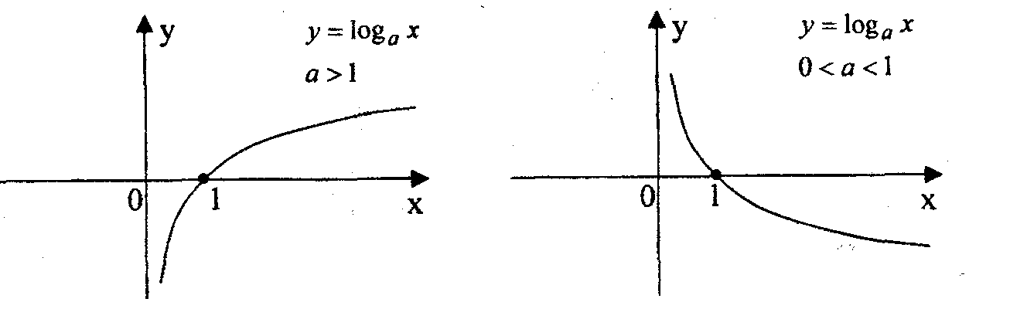

Исследование функций с помощью производной
- Находим производную функции у = f(х) и определяем те точки, в которых производная равна нулю или не существует.
/Эти точки называют «подозрительными» на экстремум/.
2. Полученными точками разбивают область определения функции на интервалы, где производная имеет постоянный знак.
3. Если в интервале производная меньше нуля, то функция убивает на этом интервале.
4. Если производная больше, то функция убывает на этом интервале.
5. Если при переходе точки «подозрительной» на экстремум производная меняет знак с плюса на минус, то в данной точке функция имеет максимум.
6. Если при переходе точки «подозрительной» на экстремум производная меняет знак с минуса на плюс, то в данной точке функция имеет минимум.
7. Если производная знак не меняет, то экстремума в данной точке нет.

Пример исследования функции и построение ее графика
$$y=\frac{x}{1+x^{2}}$$
1. Область определения функции является множество действительных чисел.
2. Функция нечетная
$$f(−x)=\frac{−x}{1+(−x)^{2}}=\frac{−x}{1+x^{2}}=−\frac{x}{1+x^{2}}=−f(x)\text{.}$$
3. Функция не является периодической. Предположим, что
$$f(x+T)=\frac{x+T}{1+(x+T)^{2}}=\frac{x}{1+x^{2}},$$
следовательно
$$\begin{aligned}\frac{x+T}{1+(x+T)^{2}}=\frac{x}{1+x^{2}}, \\ x+x^{3}+T+{\text{Tx}}^{2}=x+x^{3}+2x^{2}T+T^{2}x \\ T^{2}x+x^{2}T−T=0\end{aligned}$$
отсюда
$$\begin{aligned}T_{1}=0 \\ T_{2}=\frac{1−x^{2}}{x}\end{aligned}$$
Так как период не равен нулю (по определению) и не зависит от аргумента х, то у данной функции нет периода.
4. Функция ограничена, так как
$\left|\frac{x}{1+x^{2}}\right|<1$
5. у = 0 при х = 0.
6. $y^{'}={\left(\frac{x}{1+x^{2}}\right)}^{′}=\frac{(1+x^{2})−2x⋅x}{(1+x^{2})^{2}}=\frac{1−x^{2}}{(1+x^{2})^{2}}$
$$\begin{aligned}y^{'}=0,\text{ следовательно }\frac{1−x^{2}}{(1+x^{2})^{2}}=0 \\ 1−x^{2}=0 \\ x_{1}=1 \\ x_{2}=−1\end{aligned}$$
Точки х₁ = 1, х₂ = - 1 подозрительные на экстремум.
7. а) На (-$∞$; - 1) у' < 0, следовательно, функция убывает.
б) На (-1; 1) у' > 0, следовательно, функция возрастает.
в) На (1; +$∞$) у' < 0, следовательно, функция убывает.
8. а) При переходе через точку х = - 1, у' меняет знак с минуса на плюс, в точке х = - 1 минимум.
б) При переходе через точку х = 1, у' меняет знак с плюса на минус, следовательно, в точке х = 1 функция имеет максимум $f(1)=\frac{1}{2}\text{.}$
9. График функции
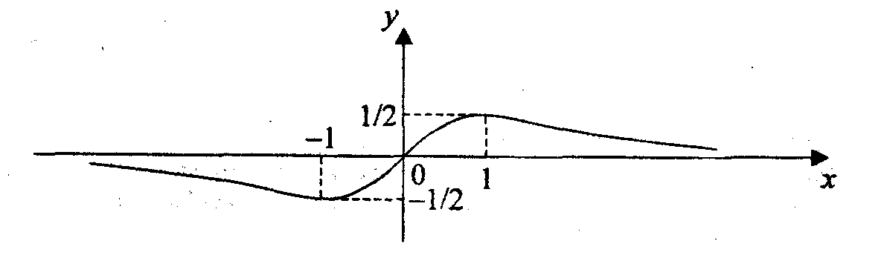

Задачи

- $$y=−\sqrt{x^{2}−4x+4}$$
- $$y=\sqrt{−x}−1$$
- $$y=(1−x)^{3}$$
- $$y=3^{\left|x+1\right|}−1$$
- $$y={\text{log}}_{\frac{1}{3}}(x+1)^{2}$$
- $$y={\text{log}}_{2}\frac{1}{3x−2}$$
- $$y=\left|2\text{cos}πx−1\right|$$
- $$y=\text{tg}\frac{\left|x\right|−1}{2}$$
- $$y=−\text{ctg}\left|x+1\right|$$
- $$y=\text{arcsin}(\left|x\right|−1)$$
- $$y=2\text{arccos}\left(\frac{x}{2}+1\right)$$
- $$y=\left|\text{arctg}2x+1\right|$$

Задания по курсу «Функции и их графики»
- Исследовать и построить графики следующих функций:
$$\begin{aligned}1\text{.} y=\sqrt{x^{2}+4x+4}+\sqrt{x^{2}−4x+4} \\ 2\text{.} y=\left\{x\right\},\text{ где }\left\{x\right\}−\text{ дробная часть числа }x \\ 3\text{.} y=3+\frac{2}{\left|x−1\right|} \\ 4\text{.} y=\text{sin}\frac{1}{x} \\ 5\text{.} y=x⋅\text{sin}x\end{aligned}$$
- Определить некоторые свойства функций:
$1\text{.} y=\begin{aligned}\left\{1,\text{если}х−\text{рациональное} \text{число} | \right.\end{aligned}$,
Найти периоды данной функции.
$2\text{.} у=\begin{aligned}\left\{\frac{1}{q},\text{если}х=\frac{p}{q}(\text{рациональное} \text{число}) | \right.\end{aligned}$,
Определить точки разрыва функции.
$3\text{.} y=\begin{aligned}\left\{х,\text{если}х−\text{рациональное} \text{число} | \right.\end{aligned}$.
Определить точки, в которых функция имеет производную.
III. Дан треугольник, требуется заштриховать данный треугольник непересекающимися отрезками ненулевой длины (стороны треугольника должны быть заштрихованы).
IV. Привести примеры функций, обладающих свойствами:
1. Периодическая и возрастающая.
2. Ограниченная и возрастающая.
3. Четная, периодическая, ограниченная.
4. Нечетная, ограниченная, периодическая.
5. Ограниченная снизу и возрастающая.
6. Имеющую производную во всех точках области определения.
7. Не имеющую производную в двух точках.
8. Имеющую производную только в одной точке.

